**ĐẠI HỌC QUỐC GIA TP. HỒ CHÍ MINH**

**TRƯỜNG ĐẠI HỌC CÔNG NGHỆ THÔNG TIN**

**KHOA MẠNG MÁY TÍNH VÀ TRUYỀN THÔNG**

**NGUYỄN VĂN MINH TOÀN**

**KHÓA LUẬN TỐT NGHIỆP**

**HỆ THỐNG PHÁT HIỆN VÀ PHÂN TÍCH TẤN CÔNG SQL INJECTION DỰA TRÊN HÀNH VI NGƯỜI DÙNG**

***USER BEHAVIOR BASED SQL INJECTION ATTACK DETECTION SYSTEM***

**CỬ NHÂN NGÀNH MẠNG MÁY TÍNH VÀ TRUYỀN THÔNG DỮ LIỆU**

**TP. HỒ CHÍ MINH, 2025**

**ĐẠI HỌC QUỐC GIA TP. HỒ CHÍ MINH**

**TRƯỜNG ĐẠI HỌC CÔNG NGHỆ THÔNG TIN**

**KHOA MẠNG MÁY TÍNH VÀ TRUYỀN THÔNG**

**NGUYỄN VĂN MINH TOÀN – 21522687**

**KHÓA LUẬN TỐT NGHIỆP**

**HỆ THỐNG PHÁT HIỆN VÀ PHÂN TÍCH TẤN CÔNG SQL INJECTION DỰA TRÊN HÀNH VI NGƯỜI DÙNG**

**USER BEHAVIOR BASED SQL INJECTION ATTACK DETECTION SYSTEM**

**CỬ NHÂN NGÀNH MẠNG MÁY TÍNH VÀ TRUYỀN THÔNG DỮ LIỆU**

**GIẢNG VIÊN HƯỚNG DẪN**

**THS. TÔ NGUYỄN NHẬT QUANG**

**TS. NGUYỄN NGỌC TỰ**

**TP. HỒ CHÍ MINH, 2025**

THÔNG TIN HỘI ĐỒNG CHẤM KHÓA LUẬN TỐT NGHIỆP

Hội đồng chấm khóa luận tốt nghiệp, thành lập theo Quyết định số …………………… ngày ………………….. của Hiệu trưởng Trường Đại học Công nghệ Thông tin.

LỜI CẢM ƠN

Trong suốt quá trình thực hiện khóa luận tốt nghiệp này, em đã nhận được sự giúp đỡ và hỗ trợ quý báu từ nhiều người. Trong đó không thể không nhắc đến sự đồng hành và hỗ trợ từ phía các thầy cô khoa Mạng máy tính và truyền thông.

Trước tiên, em xin gửi lời cảm ơn chân thành và sâu sắc đến ThS. Tô Nguyễn Nhật Quang và TS. Nguyễn Ngọc Tự - những người thầy đã tận tình hướng dẫn, định hướng và hỗ trợ em trong suốt quá trình thực hiện khóa luận này.

Em cũng xin bày tỏ lòng biết ơn đến toàn thể quý thầy cô Khoa Mạng máy tính và Truyền thông đã trang bị cho em nền tảng kiến thức vững chắc trong suốt những năm học tập tại trường.

Em xin gửi lời cảm ơn đến gia đình đặc biệt là ba mẹ. Ba mẹ là những người luôn bên cạnh, động viên và tạo điều kiện tốt nhất để em có thể tập trung vào việc học tập trên trường trong suốt quãng đời sinh viên.

Mặc dù em đã dành nhiều thời gian và công sức để hoàn thiện khóa luận này, nhưng không thể tránh khỏi những thiếu sót và hạn chế. Em rất mong nhận được sự thông cảm và góp ý quý báu từ quý thầy cô.

**TP. Hồ Chí Minh, ngày 23 tháng 06 năm 2025**

Nguyễn Văn Minh Toàn

MỤC LỤC

Chương 1. TỔNG QUAN ĐỀ TÀI 3

1.1. Lý do chọn đề tài 3

1.1.1.1. Tính cấp thiết của vấn đề 3

1.1.1.2. Vấn đề cốt lõi 3

1.1.1.3. Cơ hội từ công nghệ máy học (Machine Learning) 4

1.1.1.4. Lý do lựa chọn công nghệ và phương pháp tiếp cận 5

1.1.1.5. Tính khả thi và triển vọng phát triển 6

1.2. Mục đích 6

1.3. Phạm vi nghiên cứu 7

1.4. Các nghiên cứu và bài báo khoa học liên quan 8

1.4.1. Sử dụng mô hình máy học trong phát hiện SQLI 9

1.4.1.1. Tổng quan về tấn công SQL Injection 9

1.4.1.2. Áp dung Máy học (Machine Learning) vào việc phát hiện SQL Injection 11

1.4.1.3. Những nghiên cứu ngoài nước về việc sử dụng Máy học vào việc phát hiện SQL Injection 12

1.4.1.1. Những nghiên cứu, luận văn trong nước 17

Chương 2. CƠ SỞ LÝ THUYẾT 20

2.1. Cơ sở lý thuyết về SQL injection 20

2.1.1. Khái niệm tấn công SQL Injection 20

2.1.2. Phân loại tấn công SQLI 20

2.1.2.1. First-order Injection 21

2.1.2.2. Second-Order SQL Injection 22

2.1.2.3. Illegal/Logically Incorrect Queries 23

2.1.2.4. Tautologies 24

2.1.2.5. Union Query 25

2.1.2.6. Piggybacked Queries 26

2.1.2.7. Store procedure Injection 27

2.1.2.8. Time-Based Blind 28

2.1.2.9. Alternate Encoding 29

2.2. Cơ sở lý thuyết về các công nghệ đã được sử dụng 31

2.2.1. Javascript 31

2.2.1.1. Giới thiệu 31

2.2.1.2. Lý do chọn sử dụng Javascript 32

2.2.1.3. Sử dụng Javascript 32

2.2.2. Python 33

2.2.3. Cơ sở dữ liệu MongoDB 34

2.2.4. Docker 36

2.2.5. NGINX 37

2.3. Thực hiện tấn công SQL Injection trên môi trường thử nghiệm 40

2.3.1. Thiết lập môi trường 40

2.3.1.1. Kali Linux 40

2.3.1.2. Damn Vulnerable Web Application (DVWA) 41

2.3.1.3. OWASP Juice Shop 43

2.3.2. Thực hiện tấn công SQL Injection 45

2.3.2.1. ZAP (Zed Attack Proxy) 45

2.3.2.2. Tiến hành tấn công trên ứng dụng web OWASP Juice Shop 47

2.3.2.3. Tấn công SQL Injection sử dụng phương thức UNION SELECT 50

2.3.2.4. Thực hiện tấn công sử dụng SQL Map 54

2.3.3. Kết luận 56

Chương 3. PHÂN TÍCH VÀ THIẾT KẾ HỆ THỐNG 58

3.1. Kiến trúc hệ thống 58

3.1.1. Client 58

3.1.2. Public Endpoint 59

3.1.2.1. TLS Endpoint 59

3.1.2.2. Web Application Firewall (WAF) 59

3.1.2.3. Triển khai trên NGINX 60

3.2. Mô hình máy học 62

3.2.1. Kiến trúc mô hình Convolutional Neural Network 62

3.2.1.1. Quy trình tiền xử lí dữ liệu 63

3.2.1.2. Kiến trúc mô hình Convolutional Neural Network 65

3.2.1.3. Quá trình huấn luyện và tối ưu hóa 67

Chương 4. HIỆN THỰC HỆ THỐNG 69

4.1. Ứng dụng web giám sát Injex Watch 69

4.1.1. Dashboard 70

4.1.1.1. Thêm thiết bị mới 71

4.1.1.2. Xóa thiết bị 72

4.1.1.3. Chỉnh sửa thiết bị 73

4.1.2. Danh sách đen 74

4.1.2.1. Địa chỉ của kẻ tấn công 75

4.1.3. Thống kê 76

Chương 5. THỰC NGHIỆM, ĐÁNH GIÁ VÀ BÀN LUẬN 77

5.1. Phát hiện tấn công SQL Injection 77

5.1.1. Trang web được cài đặt phần mềm bảo mật 77

5.1.2. Phát hiện mã độc và ngăn chặn 80

5.1.2.1. Thực hiện đăng nhập bình thường 80

5.1.2.2. Thực hiện chèn mã độc và bị phát hiện 82

5.2. Đánh giá hiệu suất mô hình 85

5.2.1. Tiêu chí đánh giá 85

5.2.1.1. Ma Trận Confusion - Công Cụ Đánh Giá Cơ Bản 85

5.2.1.2. So sánh với những model khác 86

Chương 6. KẾT LUẬN VÀ HƯỚNG PHÁT TRIỂN 89

6.1. Kết luận 89

6.1.1. Những kết quả đã đạt được 89

6.1.2. Những điểm còn hạn chế 91

6.2. Hướng phát triển 91

TÀI LIỆU THAM KHẢO 94

DANH MỤC HÌNH

Hình 1: Bảng xếp hạng các mối đe dọa được OWASP liệt kê từ 2017 đến 2021 10

Hình 2: Các lớp cấu trúc cơ bản của một Ứng dụng Web 11

Hình 3: Hệ điều hành Kali Linux 41

Hình 4: Ứng dụng web DVWA 43

Hình 5: Ứng dụng web OWASP Juice Shop 44

Hình 6: ZAP can thiệp giao tiếp giữa trình duyệt và ứng dụng 45

Hình 7: Giao diện ứng dụng ZAP 47

Hình 8: Bảng ghi History của web 48

Hình 9: Dữ liệu mà trang web để lộ 48

Hình 10: Mệnh đề luôn đúng được chèn vào 49

Hình 11: Câu truy vấn SQL được hiển thị 49

Hình 12: Phương thức UNION SELECT 50

Hình 13: Kết quả trả về từ server khi thực hiện truy vấn UNION SELECT 51

Hình 14: Câu lệnh SQL cơ bản chứa mã độc SQL Injection 52

Hình 15: Hệ thống trả về 200 OK và Token của người dùng 53

Hình 16: Giải mã đoạn token ta thu được user name và password của người dùng 53

Hình 17: Tiếp tục mã hóa mật khẩu bằng thuật toán MD5 54

Hình 18: Thành công đăng nhập trang web 54

Hình 19: Tên database thu được 55

Hình 20: Kết quả sau khi tấn công SQL Injection sử dụng SQLmap 56

Hình 21: Kiến trúc hệ thống 58

Hình 22: Dashboard giám sát 70

Hình 23: Thêm thiết bị quan sát 71

Hình 24: Xóa thiết bị 72

Hình 25: Chỉnh sửa thiết bị 73

Hình 26: Danh sách thông những kẻ tấn công được hệ thống ghi nhận 74

Hình 27: Thông tin cụ thể của kẻ tấn công 75

Hình 28: Biểu đồ thống kê số lần tấn công 76

Hình 29: Đăng kí thiết bị giám sát 78

Hình 30: Trạng thái hoạt động của trang web 78

Hình 31: Trang web được cài đặt phần mềm bảo mật 79

Hình 32: Người dung nhập sai tên hoặc mật khẩu 80

Hình 33: Người dùng nhập đúng cả tên và mật khẩu 81

Hình 34: Kẻ tấn công chèn mã độc vào hệ thống 82

Hình 35: Hệ thống phát hiện SQL Injection và ngăn chặn 83

Hình 36: Trang quảng trị cảnh báo web bị tấn công 84

Hình 37: Thông tin kẻ tấn công được ghi lại 84

Hình 38: Matrix Confusion 85

DANH MỤC BẢNG

Bảng 1: Tổng hợp các loại tấn công SQL Injection 30

Bảng 2: Phân bố tập dữ liệu 63

Bảng 3: So sánh CNN và những model khác 87

DANH MỤC TỪ VIẾT TẮT

|  |  |
| --- | --- |
| **Từ viết tắt** | **Tên đầy đủ** |
| AI | Artificial Intelligence |
| ANN | Artificial Neural Network |
| API | Application Programming Interface |
| ASCII | American Standard Code for Information Interchange |
| BSON | Binary JSON |
| CGI | Common Gateway Interface |
| CI/CD | Continuous Integration/Continuous Deployment |
| CLI | Command Line Interface |
| CNN | Convolutional Neural Network |
| CPU | Central Processing Unit |
| CSRF | Cross-Site Request Forgery |
| CSS | Cascading Style Sheets |
| CT | Computed Tomography |
| CTF | Capture The Flag |
| DDoS | Distributed Denial of Service |
| DoS | Denial of Service |
| DVWA | Damn Vulnerable Web Application |
| ELK | Elasticsearch, Logstash, and Kibana |
| FN | False Negative |
| FP | False Positive |
| GPLv3 | GNU General Public License version 3 |
| GUI | Graphical User Interface |
| HTML | HyperText Markup Language |
| HTTP | HyperText Transfer Protocol |
| HTTPS | HyperText Transfer Protocol Secure |
| IBM | International Business Machines |
| ID | Identifier |
| IDS | Intrusion Detection System |
| IP | Internet Protocol |
| JSON | JavaScript Object Notation |
| KNN | K-Nearest Neighbors |
| MariaDB | Maria Database |
| MD5 | Message Digest 5 |
| MERN | MongoDB, Express.js, React.js, Node.js |
| ML | Machine Learning |
| MNB | Multinomial Naive Bayes |
| MRI | Magnetic Resonance Imaging |
| MySQL | My Structured Query Language |
| NAT | Network Address Translation |
| NGINX | Engine X |
| NLP | Natural Language Processing |
| NoSQL | Not only SQL |
| OCSP | Online Certificate Status Protocol |
| OWASP | Open Web Application Security Project |
| PFS | Perfect Forward Secrecy |
| PHP | PHP: Hypertext Preprocessor |
| PostgreSQL | PostgreSQL Database |
| RAM | Random Access Memory |
| RDBMS | Relational Database Management System |
| ReLU | Rectified Linear Unit |
| REST | Representational State Transfer |
| SIEM | Security Information and Event Management |
| SMS | Short Message Service |
| SQL | Structured Query Language |
| SQLi | Structured Query Language Injection |
| SQLite | Structured Query Language Lite |
| SQLmap | Structured Query Language map |
| SQL-IF | Structured Query Language Injection Filter |
| SSL | Secure Sockets Layer |
| SVM | Support Vector Machine |
| ThS. | Thạc sĩ |
| TLS | Transport Layer Security |
| TN | True Negative |
| TP | True Positive |
| TPHCM | Thành phố Hồ Chí Minh |
| TS. | Tiến sĩ |
| UI | Tiến sĩ |
| URL | Uniform Resource Locator |
| WAF | Web Application Firewal |
| XAMPP | Cross-platform, Apache, MySQL, PHP, and Perl |
| XML | eXtensible Markup Language |
| XSS | Cross-Site Scripting |
| ZAP | Zed Attack Proxy |

TÓM TẮT KHÓA LUẬN

Trong kỷ nguyên chuyển đổi số, các ứng dụng web ngày càng trở nên phổ biến và đóng vai trò thiết yếu trong hầu hết các lĩnh vực của đời sống, đặc biệt là trong hoạt động kinh doanh và quản lý doanh nghiệp. Không chỉ dừng lại ở chức năng giới thiệu sản phẩm hay quảng bá thương hiệu, website ngày nay còn được sử dụng như một nền tảng giao dịch, chăm sóc khách hàng, thậm chí là cung cấp các dịch vụ số đa dạng như thanh toán trực tuyến, phát nhạc, xem phim, lưu trữ dữ liệu, và nhiều tiện ích khác.

Sự linh hoạt, tiện lợi và khả năng tiếp cận rộng rãi đã giúp ứng dụng web trở thành một công cụ chiến lược trong việc nâng cao hiệu quả hoạt động và năng lực cạnh tranh của doanh nghiệp trong môi trường số hóa. Từ các công ty phân phối hàng hóa đến các nền tảng cung cấp dịch vụ số, website đang là cầu nối quan trọng giữa doanh nghiệp và khách hàng trong thời đại công nghệ hiện nay.

Tuy nhiên, song hành với sự tiện lợi và phổ biến của các ứng dụng web là những mối đe dọa ngày càng tinh vi đến từ các đối tượng tấn công mạng. Tin tặc có thể khai thác các lỗ hổng bảo mật tồn tại trong ứng dụng để thực hiện hành vi truy cập trái phép, đánh cắp thông tin, hoặc gây gián đoạn hoạt động của hệ thống. Trong số các kỹ thuật tấn công mạng, SQL Injection (SQLI) là một trong những phương pháp phổ biến và nguy hiểm nhất.

Thông qua việc chèn các đoạn mã độc hại vào truy vấn cơ sở dữ liệu, kẻ tấn công có thể kiểm soát hoặc thao túng toàn bộ hệ thống dữ liệu, bao gồm việc truy xuất thông tin nhạy cảm, thay đổi nội dung, hoặc xóa bỏ dữ liệu quan trọng. Hậu quả của các cuộc tấn công SQLI không chỉ là tổn thất tài chính mà còn làm suy giảm uy tín doanh nghiệp và ảnh hưởng nghiêm trọng đến quyền riêng tư của người dùng.

Nhận thấy vấn đề thực tế đó với mục tiêu xây dựng một giải pháp có khả năng phát hiện sớm và chính xác các cuộc tấn công SQLI em đã nghiên cứu và xây dựng nên hệ thống bảo mật nhằm phát hiện sớm SQLI giảm thiểu rủi ro cho doanh nghiệp. Trong đề tài, em ứng dụng phương pháp học máy (Machine Learning) với mô hình mạng nơ-ron tích chập (Convolutional Neural Network — CNN) để phân tích và phát hiện hành vi bất thường trong các chuỗi truy vấn đến cơ sở dữ liệu. Dữ liệu huấn luyện bao gồm các truy vấn hợp lệ và truy vấn độc hại đã được gán nhãn, giúp mô hình học cách phân biệt giữa hoạt động bình thường và tấn công.

Bên cạnh đó, em phát triển một hệ thống dashboard trực quan nhằm hỗ trợ quản trị viên theo dõi, giám sát tình hình bảo mật hệ thống theo thời gian thực. Dashboard hiển thị cảnh báo, thống kê, nhật ký tấn công cũng như các biểu đồ trực quan giúp quản trị viên dễ dàng đưa ra quyết định phòng thủ kịp thời. Kết quả thực nghiệm cho thấy hệ thống có khả năng phát hiện tấn công SQLI với độ chính xác cao và giao diện dễ sử dụng, góp phần nâng cao hiệu quả bảo mật cho các hệ thống web.

# Chương 1. TỔNG QUAN ĐỀ TÀI

## Lý do chọn đề tài

#### Tính cấp thiết của vấn đề

Trong kỷ nguyên số hóa hiện tại, các ứng dụng web đã trở thành nền tảng thiết yếu phục vụ mọi mặt của đời sống xã hội. Từ các giao dịch thương mại điện tử, dịch vụ ngân hàng trực tuyến, hệ thống giáo dục số cho đến các dịch vụ hành chính công, sự phụ thuộc vào công nghệ web ngày càng gia tăng. Điều này đồng nghĩa với việc bảo mật thông tin trở thành yếu tố quan trọng của các tổ chức.

Song song với sự phát triển của công nghệ, các mối đe dọa an ninh mạng cũng ngày càng phức tạp và tinh vi. Các nhóm tội phạm mạng có tổ chức không ngừng nghiên cứu và phát triển những phương thức tấn công mới nhằm khai thác các điểm yếu trong hệ thống, gây ra những thiệt hại nghiêm trọng về kinh tế lẫn uy tín cho các tổ chức.

Tăng trưởng tấn công mạng toàn cầu: Theo báo cáo của IBM, chi phí trung bình của một vụ vi phạm dữ liệu toàn cầu đã đạt mức kỷ lục 4,88 triệu USD vào năm 2024, tăng 10% so với năm 2023.

Trong nước ta, theo báo cáo của Viettel, năm 2024, Việt Nam ghi nhận hơn 659.000 sự cố an ninh mạng, với gần một nửa số tổ chức bị tấn công ít nhất một lần. Điều này cho thấy mức độ đe dọa an ninh mạng đối với các tổ chức tại Việt Nam là rất cao.

#### Vấn đề cốt lõi

SQL Injection không phải là một lỗ hổng mới, nhưng sự dai dẳng và mức độ nguy hiểm của nó khiến cho loại tấn công này vẫn đứng trong top 3 của OWASP Top 10 suốt nhiều năm liên tiếp cho thấy đây là một trong những lỗ hổng bảo mật phổ biến và nguy hiểm nhất đối với các ứng dụng web. Bản chất của SQL Injection nằm ở việc khai thác sự thiếu kiểm soát trong quá trình xử lý dữ liệu đầu vào, cho phép kẻ tấn công chèn các câu lệnh SQL độc hại vào các truy vấn cơ sở dữ liệu. Các cuộc tấn công SQL Injection có thể dẫn đến việc truy cập trái phép vào dữ liệu nhạy cảm, thay đổi hoặc xóa dữ liệu quan trọng, và thậm chí chiếm quyền điều khiển hệ thống, gây thiệt hại lớn về tài chính và uy tín cho tổ chức.

Những vụ việc như vụ tấn công vào Equifax năm 2017 làm lộ thông tin của 147 triệu người, hay vụ tấn công vào Yahoo ảnh hưởng đến 3 tỷ tài khoản đều có sự tham gia của các kỹ thuật tương tự SQL Injection.

Từ những kỹ thuật cơ bản như Union-based, Boolean-based, Error-based cho đến những kỹ thuật nâng cao như Blind SQL Injection, Time-based SQL Injection, và Second-order SQL Injection, kẻ tấn công không ngừng phát triển những phương pháp mới để vượt qua các biện pháp phòng thủ truyền thống.

Tuy nhiên, mặc dù các biện pháp phòng ngừa truyền thống đã được áp dụng, như kiểm tra và làm sạch dữ liệu đầu vào (input validation), sử dụng Prepared Statements hoặc Stored Procedures, những phương pháp này vẫn không hoàn toàn hiệu quả trong việc bảo vệ các hệ thống khỏi các cuộc tấn công SQLi, đặc biệt khi đối mặt với các kỹ thuật tấn công tinh vi và biến thể mới. Một trong những vấn đề lớn mà các phương pháp phát hiện truyền thống gặp phải là việc chúng chỉ có thể nhận diện những tấn công đã được biết đến hoặc có mẫu chữ ký cố định. Điều này khiến chúng trở nên kém hiệu quả trong việc đối phó với các tấn công mới hoặc các hình thức tấn công chưa từng gặp phải trước đây.

#### Cơ hội từ công nghệ máy học (Machine Learning)

Trong khi đó, sự phát triển của công nghệ học máy (Machine Learning - ML) mở ra một hướng đi mới trong việc phát hiện và phòng chống tấn công SQLi. Học máy là một nhánh của trí tuệ nhân tạo, trong đó các hệ thống có thể tự động học hỏi từ dữ liệu và cải thiện khả năng nhận diện các mẫu tấn công mà không cần phải dựa vào các mẫu tấn công đã được biết đến. Các phương pháp học máy có thể giúp xây dựng các hệ thống phát hiện tấn công SQLi mạnh mẽ và hiệu quả hơn, đặc biệt là trong việc nhận diện các cuộc tấn công mới và chưa được biết đến. Thay vì chỉ dựa vào các chữ ký tấn công, các thuật toán học máy có thể phân tích hành vi người dùng, từ đó phát hiện các hành động bất thường có thể là dấu hiệu của một cuộc tấn công SQLi.

Mục tiêu của khóa luận này là phát triển một Hệ thống phát hiện và phân tích tấn công SQL Injection dựa trên hành vi người dùng (User Behavior Based SQL Injection Attack Detection System), ứng dụng công nghệ học máy để phát hiện các cuộc tấn công SQLi qua các hành vi bất thường trong các yêu cầu truy vấn cơ sở dữ liệu. Cụ thể, nghiên cứu này sẽ sử dụng mô hình Neural Network để huấn luyện dữ liệu, giúp hệ thống tự động nhận diện các hành vi của người dùng có thể là dấu hiệu của SQLi.

#### Lý do lựa chọn công nghệ và phương pháp tiếp cận

Hệ thống này được phát triển trên nền tảng công nghệ web MERN stack (MongoDB, Express.js, React.js, Node.js), một công nghệ phổ biến hiện nay trong việc xây dựng các ứng dụng web, giúp tối ưu hóa cả việc phát triển và triển khai hệ thống phát hiện tấn công. React.js cho phép xây dựng giao diện người dùng interactive và real-time để monitoring. Node.js đảm bảo hiệu suất xử lý bất đồng bộ cao, điều quan trọng khi xử lý multiple concurrent requests.

Trong quá trình em tìm hiểu về các cuộc tấn công SQL Injection thì công cụ như ZAP (OWASP Zed Attack Proxy) và các nền tảng OWASP khác cung cấp một môi trường kiểm thử an toàn và dễ triển khai, giúp mô phỏng các cuộc tấn công SQLi và đánh giá hiệu quả của các hệ thống bảo mật. Việc sử dụng các công cụ này không chỉ giúp việc phát triển hệ thống phát hiện tấn công SQLi trở nên khả thi và thực tế hơn mà còn tạo điều kiện thuận lợi để thử nghiệm, đánh giá và tinh chỉnh mô hình học máy trong môi trường an toàn.

Hơn nữa, có rất nhiều tài liệu nghiên cứu và nguồn tài nguyên liên quan đến bảo mật ứng dụng web và phát hiện tấn công SQLi, giúp hỗ trợ nghiên cứu và phát triển. Những tài liệu này cung cấp kiến thức sâu rộng về các phương thức tấn công, các biện pháp bảo vệ, cũng như các kỹ thuật học máy hiện đại có thể áp dụng vào việc xây dựng hệ thống phát hiện SQLi, từ đó giúp quá trình nghiên cứu và triển khai đề tài trở nên dễ dàng và hiệu quả hơn.

#### Tính khả thi và triển vọng phát triển

Việc kết hợp giữa kiến thức lý thuyết và môi trường thực nghiệm sẽ giúp hệ thống phát hiện tấn công trở nên mạnh mẽ, có thể đối phó với các phương thức tấn công mới và giúp nâng cao bảo mật cho các ứng dụng web trong thực tế.

Sau khi hoàn thành hệ thống sẽ cung cấp một giải pháp hiệu quả để phát hiện tấn công SQLi mà còn đóng góp vào nghiên cứu về ứng dụng học máy trong bảo mật ứng dụng web. Đề tài cũng góp phần nâng cao nhận thức về tầm quan trọng của bảo mật ứng dụng web trong việc bảo vệ thông tin người dùng và đảm bảo sự ổn định của hệ thống.

Để triển khai hệ thống phát hiện tấn công SQLi này, em tập trung vào các bước quan trọng như: thu thập và xử lý dữ liệu, xây dựng và huấn luyện mô hình học máy (Neural Network), đánh giá và kiểm tra hiệu quả của mô hình, từ đó đề xuất giải pháp tối ưu cho việc phát hiện tấn công SQLi trong các ứng dụng web thực tế.

## Mục đích

Em thực hiện dự án này nhằm mục đích hướng đến việc thiết kế và triển khai một giải pháp toàn diện để nhận dạng và đối phó với các mối đe dọa từ tấn công SQL Injection, một trong những kỹ thuật xâm nhập phổ biến nhắm vào hệ thống web. Trọng tâm của hệ thống là khả năng phân tích hành vi truy vấn từ người dùng để phát hiện sớm các dấu hiệu bất thường.

Về mặt kỹ thuật, em ứng dụng phương pháp học sâu, cụ thể là kiến trúc mạng nơ-ron tích chập (CNN) với cơ chế phát hiện sớm dữ liệu chứa mã độc SQLI được chèn vào cơ sở dữ liệu. Điểm nổi bật của phương pháp này là khả năng nhận diện các mẫu đặc trưng trong chuỗi truy vấn SQL, từ đó tách biệt các hoạt động bình thường và độc hại. Hệ thống được đào tạo bằng bộ dữ liệu đa dạng, bao gồm cả mẫu thực tế và mô phỏng, nhằm đảm bảo độ chính xác cao trong môi trường thực tế.

Về nền tảng phát triển, em lựa chọn bộ công nghệ MERN Stack (kết hợp MongoDB, Express.js, React.js và Node.js) để xây dựng hệ thống web hoàn chỉnh. Triển khai bảng điều khiển (dashboard) trực quan, được thiết kế đặc biệt cho đội ngũ quản trị. Giao diện này cung cấp công cụ theo dõi liên tục website thông qua địa chỉ IP và Port đã cung cấp, biểu đồ phân tích số lần tấn công của tin tặc, thống kê chi tiết về các sự cố, và hệ thống cảnh báo thời gian thực, tạo điều kiện cho việc ra quyết định nhanh chóng và chính xác khi phát hiện nguy cơ.

## Phạm vi nghiên cứu

Ở khóa luận này em tập trung vào xây dựng một hệ thống phát hiện và phân tích tấn công SQL Injection (SQLI) nhắm vào các ứng dụng web, dựa trên hành vi người dùng thông qua ứng dụng học sâu (Deep Learning). Cụ thể, em ứng dụng mô hình mạng nơ-ron tích chập (Convolutional Neural Network - CNN) để phân tích các chuỗi truy vấn SQL, từ đó nhận diện những hành vi bất thường có dấu hiệu tấn công.

Về mặt chức năng, hệ thống bao gồm hai thành phần chính:

* Hệ thống phát hiện và cảnh báo tấn công (Detection System): Theo dõi, phân tích truy vấn SQL của người dùng, phát hiện và cảnh báo kịp thời khi có dấu hiệu SQL Injection. Hệ thống được thiết kế để hoạt động thụ động, chỉ phân tích truy vấn và cảnh báo mà không can thiệp trực tiếp vào luồng hoạt động của ứng dụng web chính.
* Dashboard giám sát và phân tích (Monitoring Dashboard): Xây dựng bằng kiến trúc MERN Stack (bao gồm: hệ cơ sở dữ liệu MongoDb, framework Express.js, React.js và cuối cùng là nền tảng runtime Node.js), cho phép quản trị viên truy cập để theo dõi tình hình an ninh hệ thống theo thời gian thực. Dashboard hiển thị các thống kê như trạng thái hoạt động của ứng dụng web, truy vấn nghi ngờ, tấn công phát hiện được, nguồn gốc truy vấn của kẻ tấn công.

Phạm vi nghiên cứu của đề tài tập trung vào:

* Xử lý và phân tích các truy vấn SQL ở tầng ứng dụng (application layer).
* Phát hiện tấn công SQL Injection dạng cổ điển (classic SQLI) và một số biến thể phổ biến như Union-based SQLI.
* Ứng dụng mô hình học sâu (CNN) để phân tích mẫu hành vi truy vấn, không đi sâu vào phát hiện lỗ hổng bảo mật của mã nguồn (code audit) hay lỗ hổng cấu hình hệ thống.
* Triển khai hệ thống trong môi trường Docker với NGINX hỗ trợ reverse proxy, HTTPS và cân bằng tải (load balancing).
* Em hướng đến việc xây dựng một hệ thống có giao diện thân thiện, dễ sử dụng, cho phép quản trị viên giám sát và quản lý dữ liệu an ninh một cách trực quan và hiệu quả. Hệ thống không thay thế hoàn toàn các giải pháp tường lửa ứng dụng web (WAF) chuyên dụng mà đóng vai trò hỗ trợ thêm trong việc phát hiện sớm và phân tích hành vi tấn công SQLI.

Đề tài và hướng nghiên cứu của em có thể chưa phải là một giải pháp hoàn thiện nhất, nhưng em cố gắng vận dụng tối đa kiến thức đã học, kết hợp thực tế triển khai để xây dựng một sản phẩm có ý nghĩa thực tiễn, góp phần nâng cao an toàn cho hệ thống web trước nguy cơ tấn công SQL Injection ngày càng phức tạp hiện nay.

## Các nghiên cứu và bài báo khoa học liên quan

Trước xu hướng gia tăng của các cuộc tấn công SQL Injection, nhiều nghiên cứu trong và ngoài nước đã tập trung phát triển giải pháp nhằm phát hiện và ngăn chặn loại tấn công này.

Các nghiên cứu hiện tại tập trung vào hai hướng tiếp cận chính:

* Hướng tiếp cận thứ nhất: tập trung vào việc sử dụng các công cụ quét lỗ hổng và mô phỏng tấn công để nhận diện các điểm yếu bảo mật. Các công cụ phổ biến như SQLMAP và Nikto đã được áp dụng rộng rãi, kết hợp với các nền tảng đào tạo như SQLi-labs để nâng cao nhận thức và kỹ năng phát hiện, phòng chống SQL Injection cho các nhà phát triển.
* Hướng tiếp cận thứ hai: ứng dụng các kỹ thuật học máy (machine learning) nhằm phát hiện hành vi tấn công một cách tự động và chính xác hơn. Nhiều nghiên cứu đã chứng minh tính hiệu quả của các mô hình học máy như Support Vector Machine (SVM), Random Forest và Mạng Neural nhân tạo trong việc phát hiện SQL Injection thông qua phân tích dữ liệu truy vấn và mẫu hành vi người dùng.

Cả hai hướng tiếp cận này đều đóng góp quan trọng vào việc xây dựng hệ thống bảo mật toàn diện, trong đó phương pháp dựa trên học máy đang ngày càng được quan tâm do khả năng thích ứng và phát hiện các mẫu tấn công phức tạp.

### Sử dụng mô hình máy học trong phát hiện SQLI

#### Tổng quan về tấn công SQL Injection

Trong bài báo mang tên: “*SQL Injection Detection using Machine Learning: A Review*” (biên soạn năm 2023 và được phát hành năm 2024). Bao gồm các tác giả: *Mohammed A M Oudah* và *Mohd Fadzli Marhusin*.

Tác giả cung cấp tổng quan về việc ứng dụng các kỹ thuật học máy (ML) trong phát hiện tấn công SQL Injection (SQLi).

Bài báo cũng nêu rõ mức độ nghiêm trọng của tấn công SQLI: theo báo cáo OWASP (Open Web Application Security Project), SQLi đứng đầu danh sách Top 10 mối nguy hiểm bảo mật ứng dụng web vào năm 2017, chiếm tỷ lệ tấn công ước tính khoảng 25%. Tuy nhiên, vào năm 2021, SQLi giảm xuống vị trí thứ ba trong danh sách các rủi ro bảo mật, với tỷ lệ tấn công trong các ứng dụng được kiểm tra là 94% và tỷ lệ tấn công tối đa là 19%.

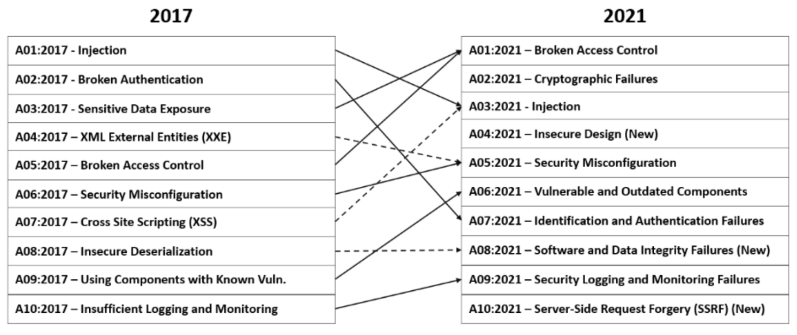

Hình 1: Bảng xếp hạng các mối đe dọa được OWASP liệt kê từ 2017 đến 2021

Bài báo cũng nêu rõ cách thức hoạt động của SQL Injection thường xuất phát từ các lỗ hỏng của trang web khi các nhà phát triển không thực hiện kiểm tra hoặc làm sạch dữ liệu đầu vào trước khi đưa vào trong câu lệnh SQL. Điều này tạo cơ hội cho kẻ tấn công thực hiện SQLI.

SQLI thường xảy ra khi đầu vào từ **Presentation Layer** (giao diện người dùng) không được kiểm tra đúng cách và được đưa vào câu lệnh SQL ở **Logic Layer**. Nếu các bước kiểm tra bảo mật không được thực hiện, các cuộc tấn công có thể diễn ra khi dữ liệu được chuyển xuống **Storage Layer** (cơ sở dữ liệu).

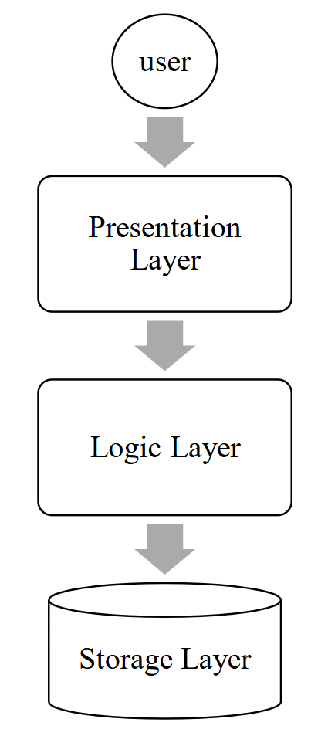

Hình 2: Các lớp cấu trúc cơ bản của một Ứng dụng Web

#### Áp dung Máy học (Machine Learning) vào việc phát hiện SQL Injection

Tác giả nêu ra nhiều áp dụng của Máy học vào nhiều lĩnh vực, nhiệm vụ khác nhau như: khoa học dữ liệu lớn, xử lý hình ảnh và khoa học y tế.

* Chẩn đoán hỗ trợ máy tính (Computer-Aided Diagnosis): sử dụng trong việc chẩn đoán nhiều bệnh lý thông qua kết quả xét nghiệm y tế từ: X-quang, CT scan và MRI. Từ đó có thể phát hiện sớm bệnh, giúp dễ dàng điều trị ở giai đoạn đầu như: ung thư, tim mạch, phổi, …
* Thị giác máy tính (Computer Vision): nhận diện khuôn mặt từ đó được áp dụng rộng rãi trong việc: giám sát an ninh, theo dõi, xác thực người dùng thông qua camera hoặc áp dụng trong vận hành xe tự lái
* Nhận diện giọng nói (Speech Recognition): nhận diện từ ngữ qua giọng nói và chuyển đổi sang văn bản. Giúp cho việc giao tiếp với AI trở nên dễ dàng hơn. Các ứng dụng như: như Siri của Apple, Google Assistant, Amazon Alexa. Đồng thời phát triển ứng dụng dịch tự động và giao tiếp giữa 2 người sử dụng ngôn ngữ khác nhau trở nên dễ dàng hơn
* Lọc phần mềm độc hại và email spam: Các thuật toán ML có thể phân tích các đặc điểm của phần mềm độc hại (virus, trojan, ransomware) để nhận diện và ngăn chặn các mối đe dọa mới.
* Khai thác văn bản (Text Mining): phân tích và xử lý dữ liệu không cấu trúc (như văn bản) để trích xuất thông tin có giá trị. Đặc biệt trong bài báo họ nhấn mạnh việc áp dụng Text Mining như việc phát hiện SQL Injection thông qua nhận diện dãy dữ liệu.

Tác giả cũng đưa ra thách thức đối với Máy học trong việc sử dụng dể phát hiện SQL Injection. Trong đó nhấn mạnh sự phụ thuộc lớn trong dữ liệu huấn luyện và kiểm tra, do các dạng mã độc mà tin tặc chèn vào có thể có biến thể.

Do đó việc huấn luyện mô hình đòi hỏi phải có dữ liệu đầu vào lớn và có thể dự đoán biến thể tiếp theo của SQL Injection là gì. Nếu dữ liệu huấn luyện không đủ hoặc không đại diện cho các cuộc tấn công SQLi thực tế, mô hình học máy có thể không hoạt động tốt trong việc phát hiện các tấn công trong môi trường thực tế.

#### Những nghiên cứu ngoài nước về việc sử dụng Máy học vào việc phát hiện SQL Injection

Nghiên cứu mang tên: “*Detection and prevention of SQLI attacks and developing compressive framework using machine learning and hybrid techniques*” của tác giả *Demilie* và *Deriba*. Tác giả đã đề xuất một framework phát hiện SQLi sử dụng nhiều thuật toán học máy khác nhau (supervised, unsupervised và semi-supervised). Sử dụng bộ dữ liệu bao gồm 54.000 mẫu (70% cho việc huấn luyện mô hình và 30% cho việc đánh giá) và phương pháp của họ vượt trội so với các phương pháp học máy khác về các chỉ số độ chính xác (accuracy), precision, recall, và F1-score. Framework mà họ đề xuất có thể linh hoạt và áp dụng cho nhiều giao thức cả HTTP và HTTPS.

Nghiên cứu mang tên: “*SQL Injection Detection Using Machine Learning*” của *S. A. Krishnan, A. N. Sabu, P. P Sajan* và *A. Sreedeep* đề xuất một framework phát hiện SQLi sử dụng các thuật toán học máy như Naive Bayes, Logistic Regression, SVM, CNN và Passive Aggressive Classifier. Phương pháp tokenisation được áp dụng để phân tích văn bản và đánh giá hiệu suất của các thuật toán. Kết quả cho thấy **CNN** có độ chính xác cao nhất với 97%, vượt trội so với các thuật toán khác như Naive Bayes (95%), Logistic Regression (92%), và SVM (79%). Nghiên cứu nhấn mạnh hiệu quả của các thuật toán học máy trong việc phát hiện SQLi và cải thiện bảo mật ứng dụng.

Nghiên cứu mang tên: “*Hybrid method integrating SQL-IF and Naive Bayes for SQL injection attack avoidance*” của tác giả *F. Y. Hernawan, I. Hidayatulloh* và *I. F. Adam* đề xuất một hệ thống kết hợp SQL-IF và Naive Bayes để ngăn ngừa SQLi. SQL-IF kiểm tra các ký tự đặc biệt và từ khóa trong dữ liệu đầu vào, trong khi Naive Bayes phân loại xác suất của dữ liệu. Hệ thống đạt độ chính xác 90% trong việc ngăn ngừa SQLi, nhưng lại gia tăng thời gian tải trang do các kiểm tra bổ sung, đây là vấn đề phát sinh nếu ta áp dụng mô hình học sâu sử dụng nhiều dữ liệu huấn luyện. Nghiên cứu khuyến nghị sử dụng dữ liệu lớn và giá trị hằng số nhỏ để cải thiện độ chính xác.

Nghiên cứu mang tên: “*Web Application Security Scanning using Machine Learning*” của các tác giả *H. K. Khanuja, P. Gadekar, S. Kulkarni, S. Kulkarn* và *S. More* phát triển một hệ thống phát hiện lỗ hổng SQLi và Cross-Site Scripting (XSS) trong ứng dụng web bằng các thuật toán Machine Learning (ML). Hệ thống gồm bốn mô-đun: Web Crawler, Phát hiện SQLi, Phát hiện XSS, và Tạo báo cáo. Họ sử dụng Logistic Regression và Naïve Bayes Classifier để xây dựng mô hình phù hợp. Hệ thống này quét các tham số URL, biểu mẫu, và cookie để phát hiện các lỗ hổng, từ đó tạo ra báo cáo tổng hợp về các lỗ hổng đã phát hiện. Nghiên cứu này mang đến một phương pháp mới trong việc phát hiện lỗ hổng, góp phần nâng cao bảo mật ứng dụng web.

Nghiên cứu của *B. A. Pham* và *V. H. Subburaj* mang tên: “*An Experimental setup for Detecting SQLi Attacks using Machine Learning Algorithms*” đề xuất một mô hình học máy phát hiện SQLi trên phía client. Mô hình bao gồm năm bước: chuẩn bị dữ liệu, chia dữ liệu thành bộ huấn luyện và kiểm tra, phân tích văn bản bằng tokenisation, Natural Language Processing, và đo tần suất xuất hiện của các từ. Họ đánh giá mô hình bằng năm thuật toán học máy và sử dụng các chỉ số như Precision, Recall, F1-score, Weighted Average, và Confusion Matrix Accuracy. Kết quả thực nghiệm cho thấy ba thuật toán, bao gồm Logistic Regression, Random Forest, và Extreme Gradient Boosting, đạt độ chính xác 100%. Tuy nhiên, mô hình này yêu cầu dữ liệu lớn hơn để có kết quả đánh giá đáng tin cậy.

Nghiên cứu của *Abdulmalik* mang tên : “*An Improved SQLInjection Attack Detection Model Using Machine Learning Techniques*” đề xuất một mô hình kết hợp Phân tích Tĩnh và Phân tích Động để nâng cao hiệu quả phát hiện SQLi bằng các kỹ thuật Machine Learning (ML). Mô hình bao gồm ba giai đoạn: Dataset: Chèn một bản ghi chỉ chứa các ký tự vào mỗi bảng trong cơ sở dữ liệu bằng thuật toán được đề xuất, đồng thời sử dụng chương trình trong giao diện CGI để giám sát tất cả các truy vấn đầu vào. Static and Dynamic Analysis: Trích xuất các đặc trưng ngữ nghĩa từ dữ liệu. Model Construction: Sử dụng các thuật toán ML như Random Forest, Artificial Neural Network (ANN), Support Vector Machine (SVM) và Logistic Regression để xây dựng mô hình. Mặc dù quá trình đánh giá và xác nhận mô hình vẫn đang tiếp tục, hiệu suất của phương pháp sẽ được đánh giá dựa trên Detection Overhead và Error Rate bằng phương pháp tenfold cross-validation.

Nghiên cứu mang tên: “*Native Bayes Based Pattern Recognition Model for Detection and Categorization of Structured Query Language Injection Attack*” của tác giả *O. Morufu , R. A. Egigogo, I. Idris* và *R. G. Jimoh* đề xuất một mô hình nhận diện mẫu dựa trên Naive Bayes để phát hiện và phân loại các loại tấn công SQLi. Mô hình này được huấn luyện và đánh giá sử dụng 16,050 mẫu dữ liệu, bao gồm cả các trang web dễ bị tấn công và không bị tấn công. Đánh giá được thực hiện bằng các thuật toán Machine Learning (ML) và xác thực thông qua 10-fold stratified cross-validation với 1-10 random seeds. Kết quả cho thấy mô hình đạt độ chính xác 98% trong phát hiện và 99% trong phân loại. Mô hình này được so sánh với các phương pháp hiện có và cho thấy hiệu suất vượt trội.

Nghiên cứu của *T.P. Latchoumi, M. S. Reddy* và *K. Balamurugan* mang tên: “*Applied Machine Learning Predictive Analytics to SQL Injection Attack Detection and Prevention*” đề xuất sử dụng thuật toán Support Vector Machine (SVM) để ngăn ngừa các cuộc tấn công SQLi trong ứng dụng web. Hệ thống huấn luyện SVM với tất cả các biểu thức độc hại có thể có và tạo ra mô hình dự đoán liệu một truy vấn mới có chứa biểu thức độc hại hay không. Các chữ ký tấn công được xác định dưới dạng SQLi tokens và SQLi positive symbols, trong khi các yêu cầu hợp lệ được coi là dữ liệu mong đợi. Hệ thống đề xuất bao gồm một trang đăng nhập cho quản trị viên và người dùng để đăng ký, và quản trị viên có thể tải lên dữ liệu huấn luyện một cách an toàn. Nghiên cứu cũng mô tả một ứng dụng Android cho dịch vụ hộ gia đình sử dụng XML, Java, SQL và kết nối Firebase, với việc triển khai ứng dụng này đòi hỏi vượt qua các thử thách về kết nối cơ sở dữ liệu, thiết kế API và đồng bộ hóa.

Nghiên cứu mang tên: “*Prevention Of Sql Injection Attack Using Unsupervised Machine Learning Approach*” của *M. Kavitha, V. Vennila, G. Padmapriya* và *A. R. Kannan* đề xuất một phương pháp học máy không giám sát để phát hiện các cuộc tấn công SQLi trong ứng dụng web, sử dụng thuật toán K-Means clustering. Hệ thống bao gồm ba bước: URL intercept engine, context-free grammar cho các cuộc tấn công SQLi, và phân loại mẫu qua ML. Ở bước đầu tiên, các mẫu được xác định trước bằng context-free grammar, sau đó bước tiếp theo phân cụm các mẫu và phân loại chúng để ngăn ngừa tấn công. Hệ thống được đánh giá dựa trên các chỉ số độ chính xác, thời gian phản hồi, và độ phức tạp thời gian, và có thể phát hiện ba loại tấn công SQLi: boolean, piggy-backed, và union. Nếu phát hiện mẫu tấn công, hệ thống sẽ ngừng thực thi truy vấn.

Nghiên cứu của *Alkhatami* và *Alzahrani* mang tên: “Detection Of Sql Injection Attacks Using Machine Learning In Cloud Computing Platform” nghiên cứu việc phát hiện các cuộc tấn công SQLi sử dụng các kỹ thuật Machine Learning (ML), bao gồm K-Nearest Neighbors (KNN), Multinomial Naive Bayes (MNB), Decision Tree, và Support Vector Machine (SVM). Nghiên cứu tập trung vào việc phát hiện SQLi trong các nền tảng cloud computing, nơi ML có thể cung cấp phương pháp phát hiện hiệu quả hơn so với các phương pháp truyền thống. Tác giả sử dụng một bộ dữ liệu gồm các truy vấn SQL và truy vấn SQLi, được tiền xử lý và trích xuất đặc trưng trước khi huấn luyện mô hình ML. Kết quả cho thấy thuật toán SVM đạt độ chính xác cao nhất 99.42%, theo sau là Decision Tree với độ chính xác 99.4%. Các thuật toán MNB và KNN có độ chính xác lần lượt là 97.09% và 92.45%. Mô hình đề xuất đạt độ chính xác trung bình trên 99% với tỷ lệ lỗi thấp.

Nghiên cứu của *M. A. Azman*, *M. F. Marhusin* và *R. Sulaiman* mang tên: “*Machine Learning-Based Technique to Detect SQL Injection Attack*” đề xuất hệ thống phát hiện SQLi dựa trên chữ ký sử dụng Machine Learning (ML). Hệ thống được huấn luyện với bộ dữ liệu gồm yêu cầu web hợp lệ và độc hại từ file nhật ký truy cập. Công cụ phân loại yêu cầu web thành hợp lệ hoặc độc hại bằng cách sử dụng chữ ký từ các URL và truy vấn. Kết quả thực nghiệm cho thấy hệ thống đạt độ chính xác cao, mặc dù có một số false positives do thiếu chữ ký trong bộ huấn luyện.

Nghiên cứu của *U. Farooq* mang tên: “*Ensemble Machine Learning Approaches for Detection of SQL Injection Attack*” đề xuất mô hình phát hiện SQLi khai thác lỗ hổng cơ sở dữ liệu. Mô hình gồm bốn giai đoạn: thu thập dữ liệu truy vấn SQLi, trích xuất và chọn đặc trưng bằng tokenisation, huấn luyện với 70% dữ liệu và kiểm tra với 30% còn lại. Hệ thống sử dụng bộ dữ liệu được gắn nhãn với 35,198 truy vấn, bao gồm truy vấn SQL hợp lệ, SQLi và văn bản thuần túy với 21 đặc trưng. Mô hình sử dụng các thuật toán ensemble learning như Gradient Boosting, Adaptive Boosting, Extended Gradient Boosting, và Light Gradient Boosting. Mô hình đạt độ chính xác trên 99% trong việc phát hiện SQLi, với độ chính xác tốt nhất là 0.993371 sử dụng Light Gradient Boosting. Mô hình này hiệu quả trong việc phân biệt SQLi với truy vấn SQL hợp lệ và văn bản thuần túy, phù hợp cho các hệ thống phát hiện thực tế.

Nghiên cứu của *S. Mishra* mang tên: “*SQL Injection Detection Using Machine Learning, Master's Projects*” sử dụng phương pháp Native Bayes để phát hiện SQLi. Phương pháp này đơn giản, yêu cầu ít tài nguyên tính toán và có thể huấn luyện với bộ dữ liệu nhỏ. Tuy nhiên, nó gặp khó khăn khi gặp phải loại SQLi mới lần đầu. Để khắc phục, Mishra sử dụng kỹ thuật ensemble learning để kết hợp nhiều mô hình, giảm sai số thiên lệch và sai số phương sai, từ đó cải thiện độ chính xác và khả năng tổng quát của mô hình. Mô hình được huấn luyện với bộ dữ liệu gồm 6000 ví dụ về SQLi, bao gồm cả văn bản thuần túy và dữ liệu SQLi. Kết quả thực nghiệm cho thấy mô hình đạt độ chính xác cao hơn so với Native Bayes, nhưng yêu cầu nhiều tài nguyên tính toán hơn do sử dụng gradient-boosting classifier.

Nghiên cứu mang tên: “*Detection of SQL Injection Attack Using Machine Learning Based on Natural Language Processing*” của *J. Triloka, H. Hartono* và *S. Suted* thử nghiệm năm thuật toán, bao gồm Native Bayes, Logistic Regression, Gradient Boosting, K-Nearest Neighbor và Support Vector Machine (SVM), để phát hiện SQLi. SVM đạt độ chính xác cao nhất 99.77% và thời gian xử lý truy vấn chỉ 0.00100 microseconds. Nghiên cứu sử dụng xử lý ngôn ngữ tự nhiên (NLP) để tăng độ chính xác phát hiện. Quy trình nghiên cứu gồm năm giai đoạn: chuẩn bị dữ liệu, tiền xử lý và mô hình hóa, kỹ thuật đặc trưng, huấn luyện và kiểm tra dữ liệu. Sau giai đoạn tối ưu hóa, độ chính xác của SVM tăng từ 0.89 lên 0.9977, chứng minh SVM là mô hình đáng tin cậy trong việc phát hiện SQLi.

#### Những nghiên cứu, luận văn trong nước

Trong những năm gần đây, việc ứng dụng các kỹ thuật học máy để phát hiện tấn công SQL Injection đã nhận được sự quan tâm đáng kể từ cộng đồng nghiên cứu tại Việt Nam. Các nghiên cứu được thực hiện ở nhiều cấp độ khác nhau, từ luận văn cử nhân đến luận án tiến sĩ, cho thấy tầm quan trọng và tính ứng dụng cao của lĩnh vực này.

**Luận văn tiến sĩ**

Đề tài "*Nghiên cứu các giải pháp phát hiện tấn công web sử dụng web log và nội dung kết hợp ảnh màn hình trang web*" của sinh viên *Nguyễn Trọng Hưng* hoàn thiện năm 2024 tại Học viện Khoa học và Công nghệ. Nghiên cứu này đề xuất một mô hình phát hiện tấn công web toàn diện, trong đó SQL Injection là một trong những loại tấn công chính được quan tâm. Điểm độc đáo của nghiên cứu này là việc kết hợp nhiều nguồn dữ liệu khác nhau bao gồm web log, nội dung trang web và ảnh màn hình để tăng cường khả năng phát hiện. Tác giả đã áp dụng các thuật toán học máy đa dạng như Rừng ngẫu nhiên (Random Forest), Cây quyết định (Decision Tree), Naive Bayes và SVM để phân loại các truy vấn. Việc sử dụng các công cụ như Python, scikit-learn và TensorFlow đã giúp mô hình đạt được độ chính xác cao trong việc phát hiện các cuộc tấn công SQL Injection. Nghiên cứu này mở ra triển vọng ứng dụng trong việc phát triển các hệ thống phát hiện xâm nhập (IDS) tiên tiến cho các ứng dụng web.

**Luận văn thạc sĩ**

Đề tài "*Chống tấn công SQL Injection sử dụng các khuôn mẫu tổng quát*" của sinh viên *Trần Quang Chung* hoàn thiện năm 2022. Nghiên cứu này tập trung vào việc phát hiện và ngăn chặn tấn công SQL Injection thông qua việc sử dụng các khuôn mẫu tổng quát, nhằm mục tiêu cải thiện hiệu quả phát hiện đồng thời giảm thiểu tỷ lệ cảnh báo sai. Tác giả đã sử dụng Python và scikit-learn để xây dựng mô hình, đạt được độ chính xác cao trong việc nhận diện các cuộc tấn công SQL Injection.

Đề tài mang tên "*Phân tích tự động các website để phát hiện lỗ hổng tiêm nhiễm SQL và XSS*" của sinh viên *Đặng Thị Ngọc Tuyết* hoàn thiện năm 2024. Nghiên cứu này có phạm vi rộng hơn khi không chỉ tập trung vào SQL Injection mà còn bao gồm cả Cross-Site Scripting (XSS). Tác giả đã phát triển một công cụ tự động phân tích website sử dụng Python, Selenium và scikit-learn. Kết quả cho thấy công cụ có khả năng phát hiện hiệu quả các lỗ hổng SQL Injection và XSS trên các website, mở ra triển vọng ứng dụng trong lĩnh vực kiểm thử bảo mật tự động cho các ứng dụng web.

**Luận văn cử nhân**

Đề tài "*Ứng dụng học máy trong phát hiện các tấn công SQL Injection*" của sinh viên Phan Trung Hiếu và Đỗ Hữu Tú hoàn thiện năm 2023 đã tập trung cụ thể vào việc áp dụng các kỹ thuật học máy để phát hiện tấn công SQL Injection thông qua phân tích các câu lệnh SQL. Nhóm tác giả đã sử dụng Python và scikit-learn để xây dựng mô hình học máy, đạt được hiệu quả tốt trong việc phát hiện các tấn công SQL Injection và mở ra khả năng ứng dụng trong phát triển hệ thống IDS.

# CƠ SỞ LÝ THUYẾT

## Cơ sở lý thuyết về SQL injection

### Khái niệm tấn công SQL Injection

Tấn công SQL Injection (SQLi) là một phương thức tấn công mạng nguy hiểm, trong đó kẻ xấu cố tình đưa mã độc, thường dưới dạng các câu lệnh SQL, vào các trường nhập liệu của ứng dụng web. Mục đích của hành động này là lợi dụng các điểm yếu trong cách ứng dụng giao tiếp với cơ sở dữ liệu. Khiếm khuyết bảo mật này tạo điều kiện cho kẻ tấn công thay đổi cấu trúc hoặc nội dung của câu truy vấn SQL ban đầu mà ứng dụng định thực thi. Nếu ứng dụng web không được trang bị các biện pháp kiểm tra và làm sạch dữ liệu đầu vào một cách nghiêm ngặt, đoạn mã độc sẽ được thực thi trực tiếp trên hệ thống quản lý cơ sở dữ liệu.

Hậu quả của việc khai thác thành công SQL Injection rất nghiêm trọng. Kẻ tấn công có thể vượt qua các cơ chế xác thực và phân quyền thông thường, tiếp cận trái phép toàn bộ dữ liệu lưu trữ trong cơ sở dữ liệu, cũng như thực hiện các thao tác thêm, sửa đổi hoặc xóa dữ liệu một cách tùy ý. Mọi trang web hoặc ứng dụng sử dụng các hệ quản trị cơ sở dữ liệu quan hệ phổ biến như MySQL, Oracle, SQL Server, PostgreSQL đều có nguy cơ trở thành nạn nhân của hình thức tấn công này.

Thông qua việc xâm nhập thành công, những kẻ tấn công có thể đánh cắp các thông tin quan trọng và nhạy cảm, bao gồm dữ liệu khách hàng, thông tin cá nhân, bí mật kinh doanh, tài sản trí tuệ và nhiều dữ liệu giá trị khác. Mặc dù là một trong những hình thức tấn công xuất hiện từ lâu, SQL Injection vẫn là một trong những mối đe dọa phổ biến và nguy hiểm nhất đối với an ninh của các ứng dụng web.

### Phân loại tấn công SQLI

Dựa vào bài báo mang tên: “*Using SQLMAP to Detect SQLI Vulnerabilities* ” của các tác giả *Waad Almadhy, Amal Alruwaili* và *Saloua Hendaoui* năm 2022 thì phương thức tấn công SQLI có 9 dạng.

#### First-order Injection

First-order Injection (Tấn công SQL Injection cấp một) là một dạng tấn công trong đó kẻ tấn công chèn mã SQL độc hại trực tiếp thông qua dữ liệu đầu vào của người dùng. Các dữ liệu đầu vào này có thể được gửi đến ứng dụng web thông qua các phương thức HTTP như GET hoặc POST, hoặc thông qua cookies và các biến máy chủ (server variables), chẳng hạn như thông tin từ HTTP request.

Mục đích của kẻ tấn công là tiêm (inject) câu lệnh SQL vào hệ thống nhằm thay đổi hoặc truy vấn cơ sở dữ liệu trái phép theo ý đồ của họ. Một kỹ thuật phổ biến trong dạng tấn công này là sử dụng UNION SQL để kết hợp kết quả từ một câu lệnh SQL hợp lệ với một câu lệnh SQL do kẻ tấn công chèn vào, từ đó giúp kẻ tấn công truy xuất thêm dữ liệu ngoài phạm vi cho phép.

Đáng chú ý, cuộc tấn công First-order Injection vẫn có thể thực hiện được ngay cả khi ứng dụng web sử dụng HTTPS (HyperText Transfer Protocol Secure). Mặc dù HTTPS mã hóa dữ liệu truyền giữa trình duyệt và máy chủ, nhưng nó không kiểm soát hay ngăn chặn nội dung của dữ liệu đầu vào. Nếu ứng dụng không thực hiện kiểm tra và xử lý dữ liệu đầu vào một cách an toàn (input validation và sanitization), mã SQL độc hại vẫn sẽ được truyền tới máy chủ một cách đầy đủ và nguyên vẹn thông qua kết nối HTTPS. Do đó, việc sử dụng HTTPS không loại trừ nguy cơ SQL Injection nếu lập trình viên không áp dụng các biện pháp bảo vệ phù hợp trong ứng dụng.

Giả sử một trang web có form đăng nhập, trong đó người dùng nhập tên đăng nhập (username) và mật khẩu (password). Ứng dụng sẽ thực hiện truy vấn SQL như sau để kiểm tra thông tin đăng nhập:

|  |
| --- |
| **SELECT * FROM users WHERE username = 'admin' AND password = '123456';** |

Nếu hacker nhập vào ô tên đăng nhập như sau:

|  |
| --- |
| **admin' --** |

(Trong đó -- là ký tự để bắt đầu phần comment trong SQL, khiến phần còn lại của truy vấn bị bỏ qua.)

Câu lệnh SQL sau khi được ghép vào sẽ trở thành:

|  |
| --- |
| **SELECT * FROM users WHERE username = 'admin' -- ' AND password = '123456';** |

Lúc này, câu điều kiện AND password = '123456' bị bỏ qua, nghĩa là hacker có thể đăng nhập vào tài khoản admin mà không cần biết mật khẩu.

#### Second-Order SQL Injection

Second-Order Injection (Tấn công SQL Injection bậc hai) là một dạng tấn công trong đó mã SQL độc hại không được thực thi ngay lập tức tại thời điểm nhập liệu, mà được lưu trữ trước trong cơ sở dữ liệu và chỉ kích hoạt sau này khi ứng dụng sử dụng lại dữ liệu đó trong một truy vấn SQL không an toàn.

Khác với First-Order Injection, nơi kẻ tấn công chèn và thực thi mã SQL ngay trong cùng một yêu cầu (request), Second-Order Injection lợi dụng những dữ liệu đã được lưu trữ hợp lệ trong hệ thống. Khi ứng dụng sau đó lấy dữ liệu này ra và chèn trực tiếp vào truy vấn SQL mà không kiểm tra tính an toàn (sanitization), mã SQL độc hại sẽ được thực thi. Điều này khiến loại tấn công này khó phát hiện hơn, vì hành vi độc hại chỉ xảy ra ở bước sử dụng lại dữ liệu, chứ không phải lúc lưu trữ ban đầu.

Giả sử một ứng dụng có chức năng thay đổi mật khẩu và thực hiện truy vấn sau:

|  |
| --- |
| **UPDATE users**  **SET password = 'newPassword'**  **WHERE username = 'admin' AND password = 'oldPassword';** |

Nếu kẻ tấn công nhập giá trị đặc biệt khi thay đổi mật khẩu:

|  |
| --- |
| **newPassword = 'hacked' --** |

Thì câu lệnh SQL trở thành:

|  |
| --- |
| **UPDATE users**  **SET password = 'hacked' -- '**  **WHERE username = 'admin' AND password = 'oldPassword';** |

Dấu -- là ký tự comment trong SQL, nghĩa là phần còn lại của truy vấn sẽ bị bỏ qua, dẫn đến việc thay đổi mật khẩu của tài khoản admin thành "hacked" mà không cần cung cấp mật khẩu cũ hợp lệ.

Second-Order SQL Injection khó nhận ra hơn vì dữ liệu độc hại có thể được lưu trữ và chỉ bị khai thác sau này. Việc lọc dữ liệu ngay từ khi nhập vào và sử dụng.

#### Illegal/Logically Incorrect Queries

Illegal/Logically Incorrect Queries (Tấn công bằng truy vấn sai cú pháp hoặc logic) là một kỹ thuật tấn công mà kẻ tấn công cố ý nhập dữ liệu không hợp lệ hoặc sai cú pháp vào trường đầu vào của ứng dụng nhằm kích hoạt thông báo lỗi từ hệ quản trị cơ sở dữ liệu (DBMS).

Khi lỗi xảy ra, ứng dụng có thể vô tình tiết lộ thông tin nhạy cảm về cấu trúc của cơ sở dữ liệu, như: tên bảng, tên cột, kiểu dữ liệu, hoặc các câu lệnh SQL nội bộ. Những thông tin này sẽ giúp kẻ tấn công hiểu rõ hơn hệ thống và từ đó lên kế hoạch tấn công chính xác hơn ở những bước tiếp theo.

Cách thức hoạt động:

* Kẻ tấn công nhập dữ liệu sai hoặc không hợp lệ vào trường đầu vào.
* Cơ sở dữ liệu trả về thông báo lỗi chứa thông tin chi tiết về câu truy vấn SQL.
* Kẻ tấn công phân tích các thông báo lỗi này để thu thập thông tin về cấu trúc cơ sở dữ liệu.
* Dựa trên thông tin thu thập được, kẻ tấn công tiếp tục xây dựng những cuộc tấn công phức tạp và hiệu quả hơn.

Trường hợp kiểm tra tên cột, giả sử một ứng dụng có truy vấn SQL như sau:

|  |
| --- |
| **SELECT * FROM employee WHERE username = 'Sara' AND password = 'ccc';** |

Nếu kẻ tấn công nhập đầu vào không hợp lệ, ví dụ:

|  |
| --- |
| **username = “Sara”** |

Thì câu truy vấn có thể bị lỗi cú pháp:

|  |
| --- |
| **SELECT * FROM employee WHERE username = "Sara”' AND password = "ccc";** |

Kết quả là lỗi như:

**Syntax error: Unclosed quotation mark after the character string "AND Password="**

Lỗi này cho thấy rằng tên cột "password" tồn tại trong bảng, giúp kẻ tấn công hiểu được cấu trúc của bảng.

#### Tautologies

Tautologies (Tấn công bằng mệnh đề luôn đúng) là một kỹ thuật SQL Injection trong đó kẻ tấn công chèn một điều kiện luôn đúng (TRUE) vào câu truy vấn SQL. Mục tiêu của kỹ thuật này là vượt qua cơ chế xác thực hoặc trích xuất toàn bộ dữ liệu từ cơ sở dữ liệu.

Kẻ tấn công lợi dụng đặc điểm của các mệnh đề logic trong SQL, chẳng hạn như '1' = '1', vốn luôn đúng bất kể giá trị trong cơ sở dữ liệu là gì. Khi chèn điều kiện này vào câu truy vấn, toàn bộ điều kiện WHERE sẽ trở nên vô nghĩa, dẫn đến việc truy vấn trả về toàn bộ dữ liệu hoặc cho phép truy cập trái phép.

Giả sử ứng dụng có truy vấn SQL như sau:

|  |
| --- |
| **SELECT * FROM employees WHERE username = 'lana' AND password = 'password';** |

Nếu kẻ tấn công nhập đầu vào như sau:

|  |
| --- |
| **username = lana' OR '1'='1' --** |

Thì câu truy vấn sẽ trở thành:

|  |
| --- |
| **SELECT * FROM employees WHERE username = 'lana' OR '1'='1' -- AND password = 'password';** |

Mệnh đề OR '1'='1' luôn đúng, nghĩa là truy vấn sẽ trả về tất cả các bản ghi trong bảng employees.

-- là ký tự comment trong SQL, khiến phần còn lại của truy vấn (AND password = 'password') bị bỏ qua.

#### Union Query

Union Query (Tấn công bằng truy vấn hợp nhất) là một kỹ thuật SQL Injection trong đó kẻ tấn công sử dụng mệnh đề UNION SELECT để kết hợp kết quả từ nhiều truy vấn SQL khác nhau. Mục tiêu là lấy thêm dữ liệu từ các bảng mà ứng dụng không cho phép truy cập trực tiếp.

Mệnh đề UNION trong SQL cho phép kết hợp kết quả của hai hoặc nhiều câu lệnh SELECT thành một tập hợp kết quả duy nhất. Nếu ứng dụng không kiểm soát chặt chẽ đầu vào, kẻ tấn công có thể chèn thêm một câu lệnh SELECT tùy ý để truy vấn dữ liệu nhạy cảm từ các bảng khác.

Giả sử Kẻ tấn công nhập payload chứa UNION SELECT vào trường đầu vào của ứng dụng. Câu truy vấn ban đầu bị kết hợp với câu truy vấn do kẻ tấn công tạo ra:

|  |
| --- |
| **SELECT name, email FROM users WHERE id = 1**  **UNION SELECT username, password FROM admin --;** |

Truy vấn trên sẽ trả về kết quả từ bảng users (bản gốc) và bảng admin (do kẻ tấn công thêm vào), giúp hacker lấy cắp thông tin nhạy cảm như tài khoản quản trị viên.

Điều kiện thành công là số lượng cột và kiểu dữ liệu của câu lệnh SELECT do kẻ tấn công thêm vào phải khớp với câu truy vấn gốc.

Kẻ tấn công có thể đọc dữ liệu nhạy cảm như thông tin tài khoản, email, mật khẩu hoặc dữ liệu quan trọng khác từ bất kỳ bảng nào trong cơ sở dữ liệu.

#### Piggybacked Queries

Piggybacked Queries (Tấn công chèn truy vấn kèm theo) là một kỹ thuật SQL Injection trong đó kẻ tấn công chèn thêm một hoặc nhiều truy vấn SQL mới vào sau truy vấn hợp lệ ban đầu. Mục tiêu là trích xuất dữ liệu, sửa đổi cơ sở dữ liệu, hoặc thậm chí thực hiện tấn công từ chối dịch vụ (DoS).

Kẻ tấn công tận dụng khả năng của một số cơ sở dữ liệu cho phép thực thi nhiều truy vấn SQL trong một yêu cầu duy nhất, bằng cách chèn dấu chấm phẩy ; để ngăn cách các câu lệnh SQL. Khi đó, truy vấn đầu tiên (chính thống) được thực hiện bình thường, còn các truy vấn tiếp theo (do kẻ tấn công chèn vào) sẽ được thực thi liên tiếp ngay sau đó.

Kẻ tấn công nhập dữ liệu có dạng truy vấn hợp lệ + dấu chấm phẩy + truy vấn độc hại. Cơ sở dữ liệu tiếp nhận và thực hiện cả hai truy vấn. Giả sử:

|  |
| --- |
| **SELECT * FROM users WHERE username = 'admin'; DROP TABLE users;**  **--** |

Câu lệnh SELECT sẽ chạy trước, sau đó câu lệnh DROP TABLE users; sẽ xóa toàn bộ bảng users. Từ đó kẻ tấn công có thể xóa bảng hoặc chèn dữ liệu vào.

#### Store procedure Injection

Stored Procedure Injection (Tấn công thủ tục lưu trữ) là một kỹ thuật SQL Injection trong đó kẻ tấn công lợi dụng stored procedures (thủ tục lưu trữ) trong cơ sở dữ liệu để thực thi các hành động trái phép, chẳng hạn như nâng cao quyền hạn, thao tác dữ liệu, hoặc làm gián đoạn hoạt động hệ thống (DoS).

Stored procedures là các đoạn mã SQL được lưu sẵn trong cơ sở dữ liệu để thực thi một chuỗi thao tác định trước. Nếu ứng dụng gọi stored procedure bằng cách nối trực tiếp chuỗi đầu vào của người dùng vào câu truy vấn SQL, kẻ tấn công có thể chèn thêm stored procedure độc hại.

Kẻ tấn công nhập dữ liệu có dạng truy vấn hợp lệ + dấu chấm phẩy (;) + stored procedure độc hại. Cơ sở dữ liệu tiếp nhận và thực thi cả truy vấn hợp lệ lẫn stored procedure chèn thêm.

Giả sử:

|  |
| --- |
| **SELECT * FROM users WHERE username = 'admin'; SHUTDOWN; --** |

SELECT sẽ thực thi bình thường.

SHUTDOWN; sẽ khiến cơ sở dữ liệu bị tắt, làm gián đoạn dịch vụ.

Kẻ tấn công có thể nâng cao quyền hạn (Privilege Escalation) bằng cách gọi stored procedures cấp cao. Gây DoS (Denial of Service) bằng stored procedures như SHUTDOWN hoặc KILL. Thay đổi hoặc xóa dữ liệu thông qua các stored procedures như sp_executesql, sp_MSforeachtable,…

Điều kiện để thực hiện kiểu tấn công trên:

* Ứng dụng không kiểm soát tốt đầu vào khi gọi stored procedure.
* Database server cho phép thực thi nhiều câu lệnh trong một lần gọi (multi-statement execution).
* Stored procedures nguy hiểm tồn tại và tài khoản kết nối có quyền gọi chúng.

#### Time-Based Blind

Time-Based Blind SQL Injection là một kỹ thuật tấn công trong đó kẻ tấn công khai thác lỗ hổng SQL Injection mà không nhận được phản hồi trực tiếp từ cơ sở dữ liệu. Thay vào đó, kẻ tấn công dựa vào thời gian phản hồi của ứng dụng để suy luận thông tin.

Kẻ tấn công chèn các truy vấn SQL có chứa hàm tạo độ trễ (delay), chẳng hạn như SLEEP() trong MySQL hoặc WAITFOR DELAY trong SQL Server vào ứng dụng. Dựa vào việc ứng dụng chậm phản hồi hay phản hồi ngay lập tức, kẻ tấn công có thể xác định kết quả của điều kiện trong truy vấn.

Giả sử: Kẻ tấn công nhập truy vấn SQL có điều kiện kiểm tra dữ liệu và tạo độ trễ nếu điều kiện đúng. Nếu điều kiện đúng, cơ sở dữ liệu sẽ "ngủ" trong một khoảng thời gian. Nếu điều kiện sai, phản hồi sẽ trả về ngay lập tức. Kẻ tấn công đo thời gian phản hồi để suy đoán giá trị dữ liệu.

TÌnh huống kẻ tấn công muốn kiểm tra xem user_id = 1 có tồn tại không. Có thể thực hiện như sau:

|  |
| --- |
| **' OR IF(1=1, SLEEP(5), 0)**  **' OR IF(1=2, SLEEP(5), 0)** |

Nếu ứng dụng phản hồi ngay thì có thể biết được server phản hồi lại false, nghĩa là trường user_id không tồn tại. Nếu phản hồi có độ trễ chứng tỏ server đang thực hiện truy vấn, chứng tỏ có tồn tại trường user_id.

#### Alternate Encoding

Ngoài ra bài báo: “SQL Injection Detection using Machine Learning: A Review” của tác giả *Mohammed A M Oudah* và *Mohd Fadzli Marhusin* liệt kê thêm một dạng mới Alternate Encoding.

Alternate Encoding là một kỹ thuật SQL Injection trong đó kẻ tấn công sử dụng các dạng mã hóa khác nhau chẳng hạn như mã hóa hexadecimal (thập lục phân), Unicode, hoặc URL encoding để che giấu dữ liệu độc hại và vượt qua các bộ lọc bảo mật không được thiết kế để giải mã và kiểm tra các định dạng mã hóa này.

Giả sử ta có câu truy vấn ban đầu:

|  |
| --- |
| **SELECT * FROM users WHERE username = 'admin' AND password = 'admin';** |

Kẻ tấn công có thể nhập chuỗi như sau:

|  |
| --- |
| **' OR 1=1; SELECT * FROM users WHERE username = 0x61646D696E AND password = 0x61646D696E --** |

0x61646D696E là giá trị hexadecimal tương đương với chuỗi 'admin'. --

Bộ lọc chỉ kiểm tra ký tự chữ và số thông thường có thể không phát hiện ra đoạn mã độc hại này.

Bảng : Tổng hợp các loại tấn công SQL Injection

|  |  |  |  |
| --- | --- | --- | --- |
| **Phân loại tấn công** | **Cơ chế tấn công (đặc điểm chính)** | **Mục tiêu / Ảnh hưởng** | **Ví dụ payload minh hoạ** |
| First-order Injection | Mã độc được chèn và thực thi ngay trong cùng request (thường qua form, query string, cookie). | Bỏ qua xác thực, lấy dữ liệu trực tiếp. | admin' -- |
| Second-order Injection | Payload lưu âm thầm DB; chỉ thực thi ở request sau khi dữ liệu được dùng lại. | Thay đổi dữ liệu, leo thang quyền. | Lưu tên người dùng Robert'); DROP TABLE users;-- |
| Illegal / Logically Incorrect Queries | Cố ý tạo lỗi cú pháp/logic để rò rỉ thông tin DB qua thông báo lỗi. | Hé lộ tên bảng, cột, cấu trúc DB. | ' OR 1=CONVERT(int,(SELECT @@version))-- |
| Tautologies | Chèn điều kiện luôn đúng ( OR 1=1 ) làm WHERE vô hiệu. | Vượt xác thực, truy xuất hàng loạt bản ghi. | ' OR '1'='1' -- |
| Union Query | Dùng UNION SELECT hợp nhất kết quả truy vấn tùy ý với truy vấn gốc. | Đọc bảng nhạy cảm, dump dữ liệu. | …UNION SELECT username,password FROM admin-- |
| Piggy-backed Queries | Thêm dấu ; để xếp chồng nhiều truy vấn; truy vấn độc hại chạy kế tiếp. | Xoá bảng, thay đổi dữ liệu, DoS. | '; DROP TABLE users;-- |
| Stored-Procedure Injection | Gọi/nhúng stored procedure nguy hiểm hoặc exec dynamic SQL bên trong SP. | Mở rộng quyền, shutdown DB, DoS. | '; EXEC master..xp_cmdshell 'dir' -- |
| Time-based Blind | Không trả dữ liệu; dựa thời gian phản hồi (SLEEP / WAITFOR) để suy luận true/false. | Trích xuất dữ liệu dần dần, ẩn không log lỗi. | ' OR IF(ASCII(SUBSTR(user(),1,1))>77,SLEEP(5),0)-- |
| Alternate Encoding | Mã hoá (hex, Unicode, URL) để né filter, WAF. | Vượt bộ lọc chữ ký tĩnh, stealth. | %27%20OR%201%3D1-- |

## Cơ sở lý thuyết về các công nghệ đã được sử dụng

### Javascript

#### Giới thiệu

JavaScript là một ngôn ngữ lập trình rất được ưa chuộng, ban đầu được thiết kế để tạo ra các tính năng tương tác trên các trang web. Tuy nhiên, với sự ra đời và phát triển của nhiều framework như Next.js, Express.js và React Native, JavaScript hiện nay không chỉ hỗ trợ mạnh mẽ cho frontend mà còn cho backend và phát triển ứng dụng di động đa nền tảng. Điều này giúp tối ưu hóa hiệu suất và thúc đẩy tiến trình phát triển phần mềm.

#### Lý do chọn sử dụng Javascript

Việc sử dụng JavaScript trong hệ thống phát hiện SQL Injection mang lại nhiều lợi ích thực tiễn:

* Tích hợp liền mạch frontend – backend: JavaScript cho phép xây dựng cả giao diện người dùng (React.js) và backend (Node.js, Express) trong một ngôn ngữ thống nhất, giúp dễ dàng quản lý và phát triển hệ thống.
* Hỗ trợ gửi dữ liệu tới mô hình học máy: Backend được xây dựng bằng Node.js có thể tiếp nhận các input dạng text (ví dụ: truy vấn SQL từ người dùng), sau đó gửi dữ liệu này qua API hoặc socket đến một service Python chứa mô hình Machine Learning để phân tích và dự đoán nguy cơ tấn công.
* Theo dõi IP và thiết bị theo thời gian thực: JavaScript cho phép truy xuất địa chỉ IP công cộng và các thông tin liên quan đến client, từ đó ghi nhận và giám sát hành vi nghi vấn, hỗ trợ trong việc phát hiện các mẫu tấn công lặp lại.

#### Sử dụng Javascript

Em đã áp dụng những tính năng của javascript vào hệ thống như sau:

* Frontend (React.js): Xây dựng giao diện người dùng cho quản trị viên, nơi hiển thị tình trạng thiết bị, địa chỉ IP, và các cảnh báo từ mô hình học máy.
* Backend (Node.js + Express):
  + Tiếp nhận các truy vấn SQL từ người dùng, xử lý ban đầu, ghi log, theo dõi IP, sau đó gửi dữ liệu về phía Python thông qua API để thực hiện phân tích với mô hình Machine Learning.
  + Xây dựng Server để tương tác với database sử dụng Express.Js và Node.js.Express.js sẽ cung cấp RESTful API, cho phép hệ thống quản lý và lấy dữ liệu từ MongoDB.
* Tích hợp Python ML model: JavaScript không xử lý mô hình trực tiếp mà đóng vai trò trung gian, gửi dữ liệu về server Python, nơi mô hình học máy được huấn luyện và triển khai để phát hiện nguy cơ SQL Injection, sau đó nhận lại kết quả đánh giá và trả về giao diện người dùng.
* Xử lý bất đồng bộ hiệu quả: Node.js với kiến trúc non-blocking I/O giúp xử lý nhiều request đồng thời, rất phù hợp với các hệ thống cần ghi nhận và phản hồi liên tục như hệ thống phát hiện tấn công.

### Python

Python là một trong những ngôn ngữ lập trình phổ biến nhất hiện nay, được sử dụng rộng rãi trong các lĩnh vực khoa học dữ liệu, học máy (Machine Learning), và trí tuệ nhân tạo (AI). Với cú pháp dễ hiểu và các thư viện mạnh mẽ, Python giúp các nhà phát triển và nhà nghiên cứu dễ dàng triển khai và thử nghiệm các mô hình học máy. Đặc biệt, trong hệ thống phát hiện SQL Injection, Python được chọn để huấn luyện mô hình học máy, nhờ vào các thư viện chuyên dụng và khả năng tối ưu hóa hiệu suất xử lý dữ liệu.

**Lý do chọn sử dụng Python**

Thư viện học máy mạnh mẽ:

* Python cung cấp rất nhiều thư viện mạnh mẽ cho học máy và xử lý dữ liệu như TensorFlow, Keras, Scikit-learn, và PyTorch. Các thư viện này hỗ trợ các thuật toán học máy, phân tích dữ liệu, và mô hình hóa phức tạp, giúp việc huấn luyện mô hình SQL Injection trở nên đơn giản và hiệu quả. Bên cạnh đó, các thư viện như Pandas và NumPy giúp xử lý và phân tích dữ liệu nhanh chóng và chính xác.

Khả năng xử lý dữ liệu lớn và phức tạp:

* Python rất phù hợp với các tác vụ xử lý dữ liệu lớn, đặc biệt trong môi trường học máy. Các dữ liệu cần thiết cho hệ thống phát hiện SQL Injection, chẳng hạn như các truy vấn SQL và hành vi người dùng, có thể được lưu trữ và xử lý hiệu quả bằng Python. Hệ thống có thể sử dụng Python để phân tích, làm sạch, và tiền xử lý dữ liệu trước khi huấn luyện mô hình.

Tính linh hoạt và dễ dàng thử nghiệm:

* Python cung cấp môi trường phát triển linh hoạt và dễ dàng thử nghiệm các mô hình học máy. Trong quá trình phát triển hệ thống phát hiện SQL Injection, Python cho phép thử nghiệm nhiều thuật toán và phương pháp khác nhau để tìm ra mô hình phù hợp nhất cho việc phát hiện hành vi tấn công.

Tích hợp với Jupyter Notebook :

* Python, khi kết hợp với Jupyter Notebook, tạo ra một môi trường phát triển rất thuận tiện để huấn luyện và kiểm tra mô hình học máy. Jupyter Notebook hỗ trợ việc chạy mã Python một cách trực tiếp, giúp hiển thị kết quả và phân tích dữ liệu trong quá trình huấn luyện mô hình. Điều này rất hữu ích khi theo dõi quá trình huấn luyện, hiệu quả của các mô hình và điều chỉnh tham số.

Cộng đồng phát triển mạnh mẽ:

* Python có cộng đồng người dùng và phát triển rất lớn, với nhiều tài liệu, bài viết, và hướng dẫn sẵn có. Điều này giúp việc học hỏi và khắc phục các vấn đề kỹ thuật trở nên dễ dàng hơn, đặc biệt khi triển khai các mô hình học máy phức tạp.

### Cơ sở dữ liệu MongoDB

MongoDB là một hệ quản trị cơ sở dữ liệu NoSQL nổi bật, được thiết kế để xử lý dữ liệu phi cấu trúc và bán cấu trúc một cách linh hoạt. Thay vì sử dụng mô hình bảng truyền thống như các hệ quản trị cơ sở dữ liệu quan hệ (RDBMS), MongoDB lưu trữ dữ liệu dưới dạng tài liệu BSON (Binary JSON), cho phép biểu diễn dữ liệu theo dạng cây linh hoạt và dễ mở rộng. Nhờ đó, hệ thống có thể lưu trữ đa dạng các loại dữ liệu mà không cần tuân theo một lược đồ cố định.

**Lý do sử dụng MongoDB cho hệ thống này**

Khả năng lưu trữ linh hoạt:

* MongoDB hỗ trợ lưu trữ dữ liệu theo dạng tài liệu, cho phép biểu diễn các thông tin không đồng nhất như: dữ liệu người dùng, mẫu hành vi và cảnh báo tấn công. Khác với các hệ CSDL quan hệ yêu cầu định nghĩa rõ ràng lược đồ và quan hệ giữa các bảng, MongoDB linh hoạt hơn trong việc cập nhật và bổ sung thông tin mới mà không làm gián đoạn hệ thống.

Hỗ trợ mở rộng hệ thống:

* Mặc dù hệ thống hiện tại triển khai MongoDB ở chế độ cục bộ (local), cơ sở dữ liệu này vẫn hỗ trợ khả năng mở rộng ngang (horizontal scaling). Khi khối lượng dữ liệu tăng, MongoDB có thể dễ dàng triển khai trong môi trường phân tán với các tính năng như phân mảnh dữ liệu (sharding) hoặc replica set, giúp đảm bảo hiệu năng và độ sẵn sàng cao cho hệ thống.

Tối ưu trong quản lý dữ liệu phức tạp:

* Mô hình tài liệu của MongoDB giúp lưu trữ hiệu quả các thông tin đa chiều như hành vi người dùng theo thời gian, lịch sử truy cập, và chuỗi truy vấn SQL. Nhờ đó, hệ thống dễ dàng thực hiện phân tích và đánh giá hành vi, đặc biệt quan trọng trong lĩnh vực bảo mật ứng dụng web.

Truy vấn mạnh mẽ và linh hoạt:

* MongoDB cung cấp hệ thống truy vấn đa dạng với khả năng tìm kiếm theo chỉ mục, lọc dữ liệu, truy vấn theo mẫu (pattern matching), và các phép toán nâng cao như so sánh, ghép nối hoặc phân nhóm. Những tính năng này rất hữu ích trong việc phát hiện các hành vi bất thường có thể là dấu hiệu của tấn công SQL Injection.

Hiệu quả về chi phí và tài nguyên:

* Việc triển khai MongoDB dưới dạng cục bộ giúp tiết kiệm chi phí, phù hợp với các hệ thống vừa và nhỏ như trong nghiên cứu này. MongoDB vẫn đảm bảo hiệu suất và độ ổn định cao mà không cần đến các hạ tầng phân tán phức tạp, đồng thời giúp đơn giản hóa quá trình triển khai và vận hành.

Cộng đồng hỗ trợ rộng rãi:

* Với một cộng đồng phát triển năng động cùng hệ sinh thái tài liệu kỹ thuật đầy đủ, MongoDB giúp người phát triển dễ dàng tiếp cận và khắc phục sự cố trong quá trình phát triển hệ thống. Sự hỗ trợ mạnh mẽ từ cộng đồng là yếu tố quan trọng giúp giảm thiểu rủi ro kỹ thuật và đẩy nhanh tiến độ triển khai.

### Docker

Giới thiệu về Docker:

* Docker là một nền tảng mã nguồn mở hỗ trợ phát triển, phân phối và chạy ứng dụng bằng cách sử dụng công nghệ container. Công nghệ container cho phép đóng gói toàn bộ môi trường chạy của ứng dụng, bao gồm mã nguồn, thư viện, và các phụ thuộc khác vào một đơn vị độc lập, dễ triển khai và nhất quán giữa các môi trường khác nhau. Khác với máy ảo truyền thống (Virtual Machine), Docker container sử dụng chung nhân hệ điều hành của máy chủ, giúp khởi tạo nhanh chóng và tiết kiệm tài nguyên hơn.

Kiến trúc của Docker:

* Docker Client: Giao diện dòng lệnh (CLI) cho phép người dùng tương tác với Docker thông qua các lệnh như docker run, docker build, docker pull...
* Docker Daemon: Là tiến trình chạy ngầm trên hệ thống, chịu trách nhiệm quản lý các container, hình ảnh (images), mạng, volume, và thực hiện các lệnh từ client.
* Docker Registry: Là nơi lưu trữ và phân phối các Docker image. Docker Hub là registry mặc định và phổ biến nhất, cho phép người dùng chia sẻ và sử dụng lại các image công khai hoặc riêng tư.

Ưu điểm của Docker trong hệ thống:

* Tái lập môi trường thí nghiệm: Việc huấn luyện mô hình học máy đòi hỏi môi trường cụ thể với các thư viện và phiên bản chính xác. Docker giúp đóng gói môi trường đó, đảm bảo việc triển khai và tái lập lại trên các máy khác hoàn toàn nhất quán.
* Triển khai dễ dàng: Các thành phần của hệ thống như: mô hình học máy, hệ thống giám sát SQL, cơ sở dữ liệu giả lập, giao diện web,... có thể được đóng gói thành từng container và triển khai một cách độc lập hoặc kết hợp qua Docker Compose.
* Tính mở rộng: Hệ thống có thể dễ dàng mở rộng để phục vụ nhiều truy vấn hơn bằng cách nhân bản các container xử lý hoặc mô hình.

Docker Compose:

* Docker Compose là công cụ bổ trợ giúp định nghĩa và chạy nhiều Docker container cùng lúc bằng một file cấu hình duy nhất (docker-compose.yml). Trong dự án này, Docker Compose giúp kết nối các thành phần như server Flask chứa mô hình học máy, cơ sở dữ liệu MySQL, và giao diện frontend lại với nhau, hình thành một hệ thống hoàn chỉnh, thuận tiện cho việc kiểm thử và triển khai.

### NGINX

NGINX (Engine X) là một phần mềm máy chủ web (web server) và reverse proxy (proxy ngược), được phát triển bởi Igor Sysoev vào năm 2002 với mục đích chính là giải quyết vấn đề cân bằng tải và xử lý một lượng kết nối đồng thời lớn mà không tiêu tốn quá nhiều tài nguyên. Kể từ khi ra đời, NGINX đã trở thành một trong những phần mềm máy chủ phổ biến nhất trên thế giới, đặc biệt là trong các hệ thống web có lượng truy cập lớn và yêu cầu hiệu suất cao. Với khả năng xử lý hàng nghìn kết nối đồng thời và sự tối ưu hóa tài nguyên hệ thống, NGINX đã được chọn làm giải pháp cho nhiều ứng dụng web quy mô lớn, các công ty như Google, Netflix, Adobe, và Cloudflare.

**Các tính năng chính của NGINX**

Máy Chủ Web (Web Server):

* NGINX là một máy chủ web mạnh mẽ, có khả năng phục vụ nội dung tĩnh như HTML, CSS, JavaScript và hình ảnh một cách hiệu quả. Với kiến trúc không đồng bộ (asynchronous architecture), NGINX có thể xử lý hàng nghìn kết nối đồng thời mà không làm giảm hiệu suất, giúp tiết kiệm tài nguyên hệ thống và tăng tốc độ phục vụ yêu cầu từ người dùng.

Reverse Proxy (Proxy Ngược):

* Là một proxy ngược, NGINX nhận yêu cầu từ người dùng và chuyển tiếp chúng đến các máy chủ backend. Sau khi nhận được phản hồi từ các máy chủ này, NGINX sẽ trả kết quả lại cho người dùng. Điều này giúp phân tán tải, bảo mật và tối ưu hóa hiệu suất hệ thống.

Cân Bằng Tải (Load Balancing):

* NGINX cung cấp các thuật toán cân bằng tải hiệu quả như round-robin, least connections, và IP hash để phân phối các yêu cầu đến các máy chủ backend, đảm bảo rằng không có máy chủ nào bị quá tải trong khi các máy chủ khác lại ít hoạt động. Điều này giúp hệ thống luôn duy trì hiệu suất ổn định, dù lưu lượng truy cập có thay đổi.

Tối Ưu Hóa Hiệu Suất (Performance Optimization):

* Một trong những điểm mạnh của NGINX là khả năng xử lý lượng lớn kết nối đồng thời mà không tiêu tốn quá nhiều tài nguyên. Điều này có được nhờ vào kiến trúc bất đồng bộ và xử lý theo mô hình sự kiện, nơi mà các kết nối được xử lý theo từng sự kiện mà không cần tạo ra nhiều luồng (thread) như các máy chủ web truyền thống.

Bảo Mật (Security):

* NGINX có thể bảo vệ hệ thống khỏi các cuộc tấn công từ bên ngoài bằng cách sử dụng tính năng reverse proxy. NGINX hỗ trợ mã hóa kết nối qua TLS/SSL, giúp bảo mật thông tin khi truyền qua mạng. Ngoài ra, NGINX còn có khả năng chống lại các cuộc tấn công như DDoS, SQL Injection và các tấn công khác nhờ vào khả năng cấu hình các quy tắc bảo mật linh hoạt.

Xử lý WebSocket và Caching:

* NGINX hỗ trợ WebSocket, giúp triển khai các ứng dụng thời gian thực như trò chuyện trực tuyến hoặc thông báo tức thời. Bên cạnh đó, NGINX có khả năng caching, giúp giảm tải cho máy chủ backend và cải thiện tốc độ tải trang.

**Cách Hoạt Động của NGINX**

* NGINX hoạt động theo mô hình bất đồng bộ và sự kiện, giúp xử lý hàng nghìn kết nối đồng thời mà không cần tạo ra quá nhiều luồng hoặc quá trình. Khi một kết nối được tiếp nhận, NGINX sẽ xử lý nó mà không chặn các kết nối khác. Điều này giúp tiết kiệm tài nguyên và giảm độ trễ trong quá trình xử lý yêu cầu. Cách tiếp cận này trái ngược với các máy chủ web truyền thống, nơi mỗi kết nối yêu cầu một luồng riêng biệt, điều này có thể tốn tài nguyên hệ thống khi xử lý một số lượng lớn kết nối.
* Mỗi yêu cầu được gửi đến NGINX sẽ được xử lý qua các server block và location block. Server block trong NGINX dùng để cấu hình các cổng và tên miền mà máy chủ sẽ lắng nghe, trong khi location block dùng để xác định các hành động cụ thể đối với các URL hoặc đường dẫn nhất định. Việc sử dụng các block này giúp cấu hình và bảo mật hệ thống dễ dàng hơn.

**Các Ứng Dụng Chính Của NGINX**

Web Server

* NGINX có thể được sử dụng làm máy chủ web phục vụ các trang web tĩnh hoặc động. Do tính hiệu quả trong việc xử lý các kết nối đồng thời, NGINX thường được chọn làm máy chủ web chính cho các trang web có lượng truy cập cao.

Reverse Proxy

* NGINX là một lựa chọn phổ biến làm reverse proxy, nơi nó nhận các yêu cầu từ người dùng và chuyển tiếp chúng đến các máy chủ backend. Điều này giúp bảo vệ các máy chủ backend khỏi các tấn công và phân phối tải hiệu quả giữa các máy chủ.

Load Balancer

* NGINX có thể hoạt động như một load balancer, phân phối các yêu cầu đến các máy chủ backend khác nhau nhằm tối ưu hóa hiệu suất và khả năng mở rộng của hệ thống.

API Gateway

* NGINX có thể được sử dụng như một API Gateway, giúp quản lý và bảo mật các yêu cầu API. Điều này đặc biệt hữu ích trong các kiến trúc microservices, nơi nhiều dịch vụ nhỏ cần giao tiếp với nhau thông qua API.

Caching

* NGINX có khả năng cache các phản hồi từ các máy chủ backend, giúp giảm tải cho máy chủ và tăng tốc độ phục vụ các yêu cầu của người dùng.

**Ưu Điểm Của NGINX**

Hiệu suất cao

* NGINX có khả năng xử lý hàng nghìn kết nối đồng thời mà không tiêu tốn quá nhiều tài nguyên hệ thống.

Khả năng mở rộng tốt

* NGINX hỗ trợ việc mở rộng hệ thống dễ dàng, giúp bạn có thể tăng cường hiệu suất khi cần thiết.

Bảo mật mạnh mẽ

* Với khả năng sử dụng SSL/TLS và các tính năng bảo mật khác, NGINX giúp bảo vệ hệ thống khỏi các cuộc tấn công.

Cấu hình dễ dàng

* Cấu hình của NGINX rất dễ đọc và dễ hiểu, giúp việc triển khai và bảo trì hệ thống trở nên đơn giản.

## Thực hiện tấn công SQL Injection trên môi trường thử nghiệm

### Thiết lập môi trường

#### Kali Linux

Để phục vụ cho mục đích nghiên cứu và kiểm thử bảo mật, hệ điều hành Kali Linux được lựa chọn và cài đặt làm môi trường kiểm thử chính. Kali Linux là một bản phân phối Linux mã nguồn mở, được xây dựng đặc biệt cho các tác vụ kiểm thử xâm nhập (penetration testing) và phân tích bảo mật, tích hợp sẵn hơn 600 công cụ hỗ trợ như Nmap, Wireshark, SQLmap, Metasploit Framework,… Quá trình cài đặt Kali Linux được thực hiện trên nền tảng máy ảo (VMware/VirtualBox) hoặc cài đặt trực tiếp trên phần cứng thật, tùy thuộc vào điều kiện phần cứng.

Trước hết, tiến hành cài đặt file ISO trên web chính thức của Kali (kali.org). Sau đó, tiến hành khởi tạo máy ảo, cấu hình thông số (RAM, CPU, dung lượng ổ cứng) phù hợp. Trong quá trình cài đặt, lựa chọn ngôn ngữ, múi giờ, phân vùng ổ đĩa và thiết lập tài khoản người dùng. Sau khi hoàn tất cài đặt, tiến hành cài đặt các gói phần mềm chạy lệnh **sudo apt update && sudo apt upgrade,** đảm bảo môi trường kiểm thử luôn ở trạng thái mới nhất và an toàn.

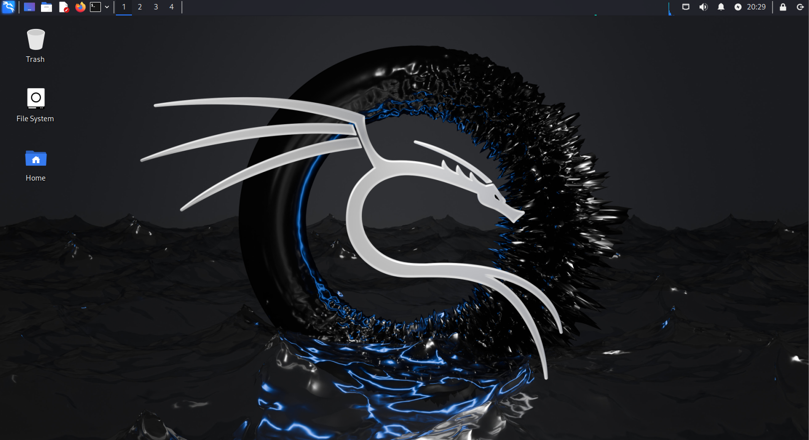

Hình 3: Hệ điều hành Kali Linux

#### Damn Vulnerable Web Application (DVWA)

Mã nguồn của ứng dụng: *https://github.com/digininja/DVWA*

Damn Vulnerable Web Application (DVWA) là một ứng dụng web được xây dựng bằng PHP và cơ sở dữ liệu MariaDB, được thiết kế với mục đích cố ý chứa nhiều lỗ hổng bảo mật nghiêm trọng. Mục tiêu chính của DVWA là hỗ trợ các chuyên gia bảo mật kiểm thử kỹ năng và công cụ trong một môi trường hợp pháp; đồng thời giúp các lập trình viên web hiểu rõ hơn về quá trình bảo vệ ứng dụng web, cũng như hỗ trợ giảng viên và sinh viên trong việc học tập bảo mật ứng dụng web trong môi trường lớp học có kiểm soát.

DVWA cho phép người dùng thực hành khai thác các lỗ hổng phổ biến nhất trên web, với nhiều mức độ khó khác nhau thông qua giao diện đơn giản và dễ sử dụng. Lưu ý rằng ứng dụng này bao gồm cả các lỗ hổng đã được công bố và chưa được công bố — điều này là có chủ ý nhằm khuyến khích người dùng tìm hiểu, phát hiện càng nhiều vấn đề càng tốt.

DVWA cực kỳ dễ bị tấn công và không nên triển khai trên các máy chủ web công khai hoặc các hệ thống có thể truy cập từ Internet, vì có thể bị tin tặc khai thác và xâm nhập. Khuyến nghị nên triển khai DVWA trong máy ảo (VirtualBox hoặc VMware) với chế độ mạng NAT để đảm bảo an toàn. Trong máy ảo này, người dùng có thể cài đặt XAMPP hoặc sử dụng Docker để thiết lập máy chủ web và cơ sở dữ liệu phục vụ kiểm thử.

**Tuyên bố miễn trừ trách nhiệm từ nhà phát hành**:

Nhóm phát triển DVWA không chịu trách nhiệm về cách thức bất kỳ ai sử dụng phần mềm này. Mục đích của ứng dụng đã được nêu rõ và không nên sử dụng với mục đích xấu. Nếu hệ thống của người dùng bị tấn công do cài đặt DVWA trên máy chủ thực, trách nhiệm thuộc về người đã cài đặt.

DVWA được phát hành theo giấy phép GNU General Public License (GPLv3) và là phần mềm miễn phí. Người dùng có thể tự do chia sẻ, sửa đổi theo các điều khoản của giấy phép. Tuy nhiên, phần mềm này được phát hành không kèm bất kỳ đảm bảo nào về tính thương mại hoặc khả năng sử dụng cho mục đích cụ thể.

**Tiến hành cài đặt**

DVWA được cài đặt trên hệ điều hành Kali Linux bằng cách sử dụng Docker, nhằm đơn giản hóa quá trình triển khai, cấu hình và quản lý môi trường kiểm thử. Docker cho phép triển khai DVWA dưới dạng container độc lập, giúp tiết kiệm thời gian cài đặt và hạn chế rủi ro ảnh hưởng đến hệ thống chính.

Tải xuống và khởi động container DVWA trực tiếp từ Docker Hub:

**docker run --rm -it -p 80:80 vulnerables/web-dvwa**

Sau đó truy cập web bằng địa chỉ localhost trên máy

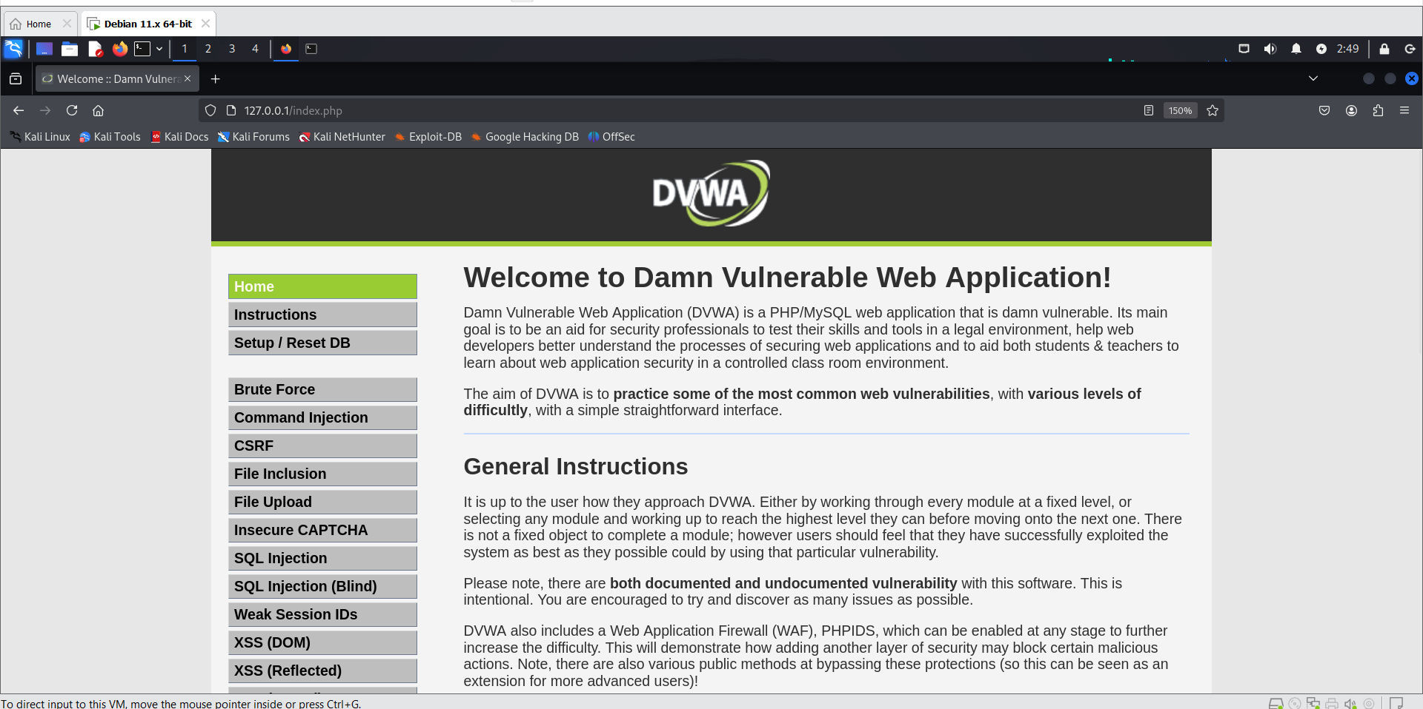

Hình 4: Ứng dụng web DVWA

#### OWASP Juice Shop

OWASP Juice Shop là một trong những ứng dụng web không an toàn hiện đại và phức tạp nhất hiện nay, được phát triển với mục tiêu phục vụ cho các hoạt động huấn luyện an ninh mạng, trình diễn nhận thức về bảo mật, tổ chức các cuộc thi Capture The Flag (CTF) cũng như làm môi trường thử nghiệm cho các công cụ kiểm thử bảo mật. Ứng dụng tích hợp toàn bộ các lỗ hổng trong danh sách OWASP Top 10, cùng với nhiều lỗ hổng bảo mật khác thường gặp trong các ứng dụng thực tế.

OWASP Juice Shop được xây dựng hoàn toàn bằng Node.js, Express (phía backend) và Angular (phía frontend), và là ứng dụng đầu tiên viết hoàn toàn bằng JavaScript được liệt kê trong thư mục OWASP Vulnerable Web Applications Directory. Ứng dụng mô phỏng một cửa hàng bán nước trái cây trực tuyến, trong đó tích hợp hàng loạt thử thách khai thác lỗ hổng bảo mật với các mức độ khó khác nhau. Người dùng sẽ thực hiện việc khai thác lỗ hổng, và tiến độ hoàn thành các thử thách sẽ được theo dõi thông qua một bảng điểm (Score Board) — việc phát hiện bảng điểm này cũng chính là một trong những thử thách đơn giản đầu tiên.

Ngoài mục đích đào tạo nhận thức bảo mật và thực hành khai thác lỗ hổng, OWASP Juice Shop còn được sử dụng làm môi trường kiểm thử cho các công cụ như proxy kiểm thử (pentesting proxies) hoặc các máy quét bảo mật (security scanners), nhằm đánh giá khả năng xử lý các ứng dụng có frontend phức tạp dựa trên JavaScript và sử dụng REST API.

Ứng dụng này đóng vai trò quan trọng trong luận văn vì nó cung cấp môi trường phù hợp để thử nghiệm và đánh giá mô hình phát hiện tấn công SQL Injection bằng phương pháp Machine Learning trong môi trường thực tế nhưng an toàn và có kiểm soát.

Tải xuống và khởi động container OWASP Juice Shop trực tiếp từ Docker Hub:

**sudo docker run --rm -p 3000:3000 bkimminich/juice-shop**

Sau đó truy cập web trên localhost

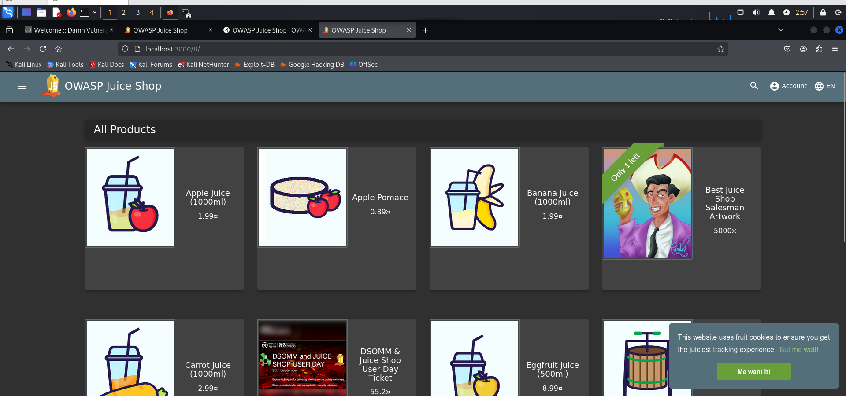

Hình 5: Ứng dụng web OWASP Juice Shop

### Thực hiện tấn công SQL Injection

#### ZAP (Zed Attack Proxy)

ZAP (Zed Attack Proxy) của Checkmarx là một công cụ kiểm thử bảo mật (penetration testing) miễn phí và mã nguồn mở, được thiết kế đặc biệt để kiểm tra các ứng dụng web. ZAP rất linh hoạt và có khả năng mở rộng, phù hợp với nhiều đối tượng người dùng, từ các nhà phát triển, những người mới bắt đầu với kiểm thử bảo mật, đến các chuyên gia kiểm thử bảo mật.

ZAP có thể hoạt động trong các môi trường có sẵn proxy mạng khác, đặc biệt trong các môi trường doanh nghiệp, vì nó có thể được cấu hình để kết nối với các proxy hiện có.

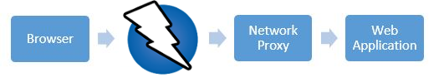

Hình 6: ZAP can thiệp giao tiếp giữa trình duyệt và ứng dụng

Với các phiên bản dành cho tất cả các hệ điều hành chính và Docker, ZAP đảm bảo tính tương thích đa nền tảng, giúp người dùng không bị giới hạn bởi một hệ điều hành cụ thể. Nó cũng rất dễ tùy chỉnh, với các tính năng bổ sung có sẵn qua nhiều tiện ích mở rộng (add-ons) trong ZAP Marketplace. Các tiện ích mở rộng này có thể dễ dàng truy cập từ trong giao diện ZAP.

**Các tính năng chính của ZAP:**

Proxy giữa trình duyệt và ứng dụng web:

* ZAP hoạt động như một man-in-the-middle proxy giữa trình duyệt và ứng dụng web. Điều này có nghĩa là ZAP có thể chặn và kiểm tra các yêu cầu và phản hồi giữa trình duyệt và ứng dụng web. Nó cũng có thể thay đổi nội dung của các yêu cầu trước khi gửi chúng tới ứng dụng.

Kiểm tra bảo mật tự động và thủ công:

* ZAP hỗ trợ cả việc kiểm tra tự động và thủ công, bao gồm các công cụ quét động (Active Scanning) và quét thụ động (Passive Scanning).
* Quét thụ động chỉ ghi lại và phân tích dữ liệu mà không thay đổi bất kỳ yêu cầu hoặc phản hồi nào.
* Quét động thực hiện các cuộc tấn công mô phỏng để phát hiện các lỗ hổng bảo mật trong ứng dụng web.

Giao diện người dùng đồ họa (GUI):

* ZAP cung cấp một Giao diện Người Dùng Desktop với các công cụ dễ sử dụng để phân tích các lỗ hổng bảo mật của ứng dụng. Nó bao gồm các bảng điều khiển, các cây thư mục để hiển thị cấu trúc của các trang web được kiểm tra, và nhiều tính năng khác.

Tích hợp với CI/CD:

* ZAP có thể được tích hợp vào quá trình tích hợp liên tục (CI/CD) để tự động quét bảo mật các ứng dụng trong quá trình phát triển phần mềm, giúp phát hiện các lỗ hổng mới hoặc các lỗi bảo mật đã được khắc phục trong quá khứ.

Hỗ trợ nhiều hệ điều hành và Docker:

* ZAP có thể chạy trên Windows, Linux, macOS, và cũng có thể sử dụng trong môi trường Docker. Điều này giúp người dùng có thể sử dụng ZAP trong các môi trường phát triển đa dạng.

Chế độ an toàn:

* ZAP có thể được chuyển sang chế độ an toàn (Safe Mode) để giảm thiểu rủi ro khi kiểm tra các ứng dụng không có quyền thử nghiệm. Chế độ này giúp tránh các cuộc tấn công thực sự mà không ảnh hưởng đến ứng dụng web.

**Quy trình sử dụng ZAP**

**Khám phá**: ZAP sẽ tiến hành quét các trang web, kiểm tra các liên kết và các lỗ hổng bảo mật tiềm tàng.

**Tấn công**: ZAP sử dụng các công cụ quét động để thử tấn công ứng dụng web và phát hiện các lỗ hổng bảo mật.

**Báo cáo**: Sau khi hoàn thành kiểm tra, ZAP sẽ tạo báo cáo chi tiết về các lỗ hổng bảo mật được phát hiện và cách khắc phục chúng.

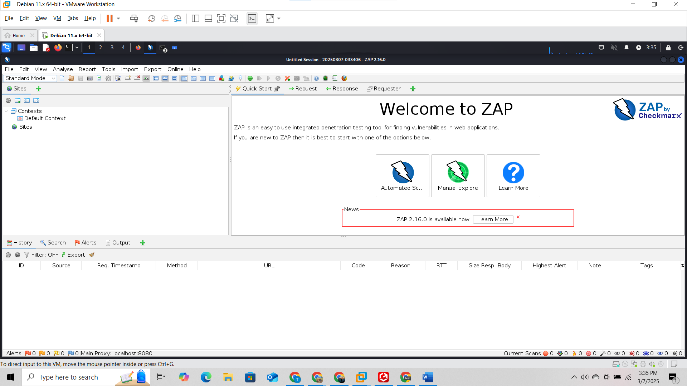

Hình 7: Giao diện ứng dụng ZAP

#### Tiến hành tấn công trên ứng dụng web OWASP Juice Shop

Để thực hiện tấn công SQL Injection, đầu tiên, em sử dụng công cụ ZAP (Zed Attack Proxy) để theo dõi và phân tích các yêu cầu HTTP gửi đi từ trình duyệt tới ứng dụng web. Tại phần History trong ZAP, em tìm kiếm các truy vấn có chứa ký tự đặc biệt như dấu nháy đơn ('), điều này có thể giúp xác định những điểm có khả năng bị tấn công SQL.

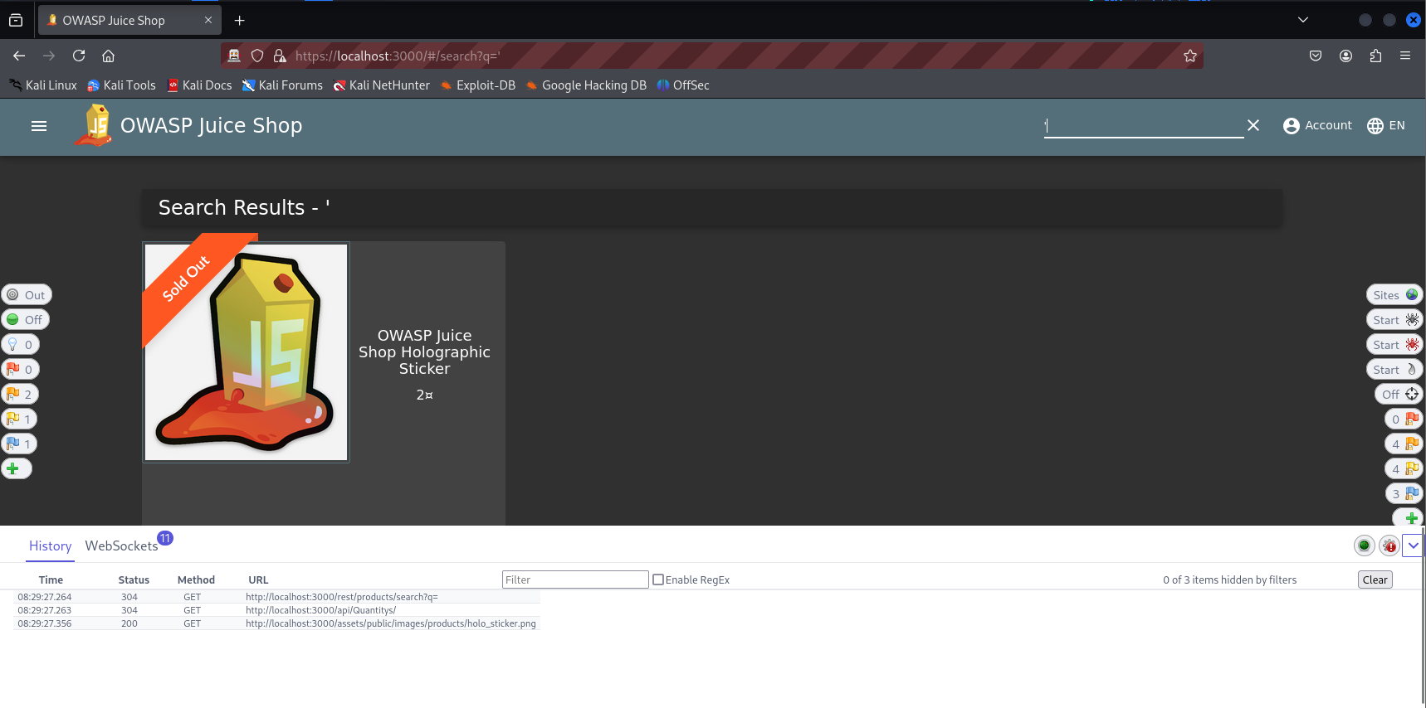

Hình 8: Bảng ghi History của web

Qua việc khám phá các yêu cầu HTTP, có thể dễ dàng nhận diện cấu trúc cơ sở dữ liệu của ứng dụng web. Đặc biệt, phát hiện một cột có tên deletedAt trong bảng Products, cột này có thể giúp thử tấn công SQL bằng cách cố gắng xóa các sản phẩm không mong muốn bằng lệnh SQL được chèn vào.

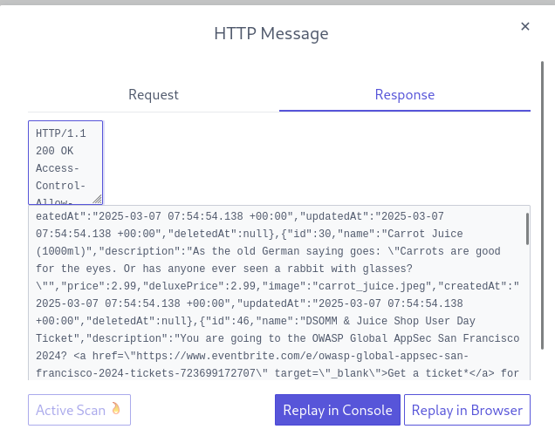

Hình 9: Dữ liệu mà trang web để lộ

Thực hiện một tấn công SQL Injection với giả thuyết rằng câu truy vấn SQL của ứng dụng web có thể được ảnh hưởng nếu nhập vào các giá trị không hợp lệ từ người dùng.

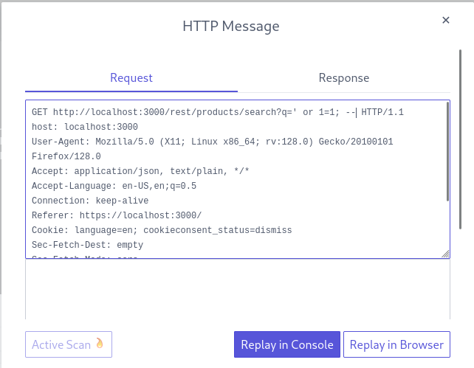

Hình 10: Mệnh đề luôn đúng được chèn vào

Để kiểm tra, sử dụng mệnh đề Boolean luôn đúng như OR 1=1 trong ô tìm kiếm của trang web. Điều này giúp xác định liệu trang web có bị rò rỉ thông tin hay không.

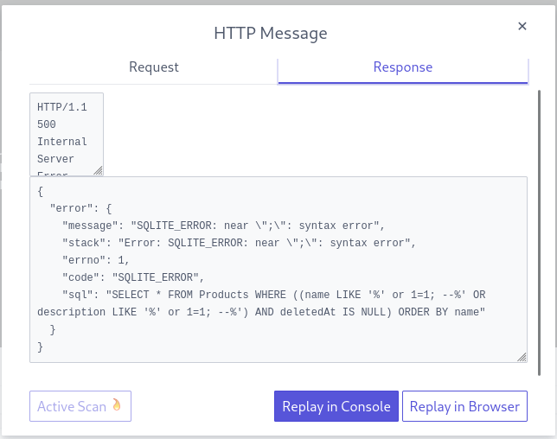

Hình 11: Câu truy vấn SQL được hiển thị

Qua phân tích, ta nhận thấy rằng trang web sử dụng cơ sở dữ liệu SQLite và các gói thư viện Node.js. Bảng chứa dữ liệu sản phẩm được đặt tên là Products. Câu lệnh SQL mà thanh tìm kiếm sử dụng có dạng như sau:

|  |
| --- |
| **SELECT * FROM Products**  **WHERE ((name LIKE '%' OR description LIKE '%')**  **AND deletedAt IS NULL)**  **ORDER BY name;** |

Câu lệnh này thực hiện việc tìm kiếm các sản phẩm dựa trên tên hoặc mô tả mà không lấy các sản phẩm đã bị xóa (dựa trên điều kiện deletedAt IS NULL).

#### Tấn công SQL Injection sử dụng phương thức UNION SELECT

Sau khi đã xác định được số lượng cột trong truy vấn SQL là 9 (dựa vào cấu trúc phản hồi dữ liệu), tiến hành tấn công SQL Injection bằng cách sử dụng mệnh đề UNION SELECT. Mục tiêu là hợp nhất một truy vấn giả mạo vào truy vấn hợp lệ của ứng dụng nhằm trích xuất thêm dữ liệu từ cơ sở dữ liệu.

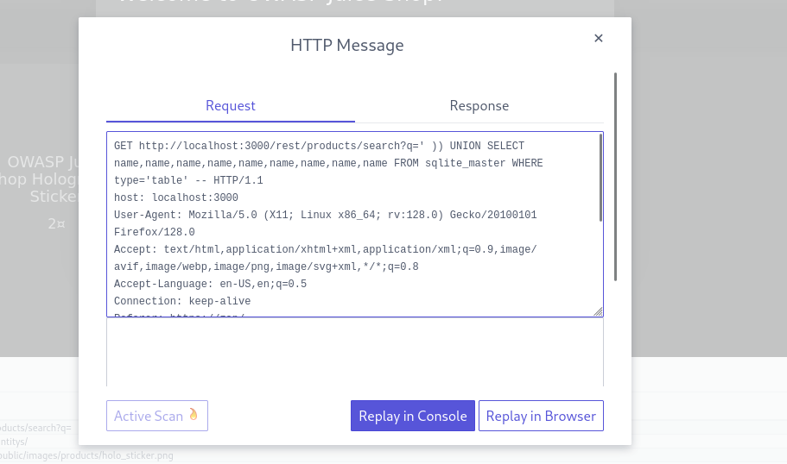

Hình 12: Phương thức UNION SELECT

Truy vấn trên sử dụng câu lệnh UNION SELECT để trích xuất tên của tất cả các bảng dữ liệu có trong cơ sở dữ liệu SQLite thông qua bảng hệ thống sqlite_master. Mỗi cột name được sử dụng nhằm phù hợp với số lượng cột trong câu truy vấn gốc (9 cột), nhằm tránh lỗi cú pháp SQL do không đồng nhất về cấu trúc cột.

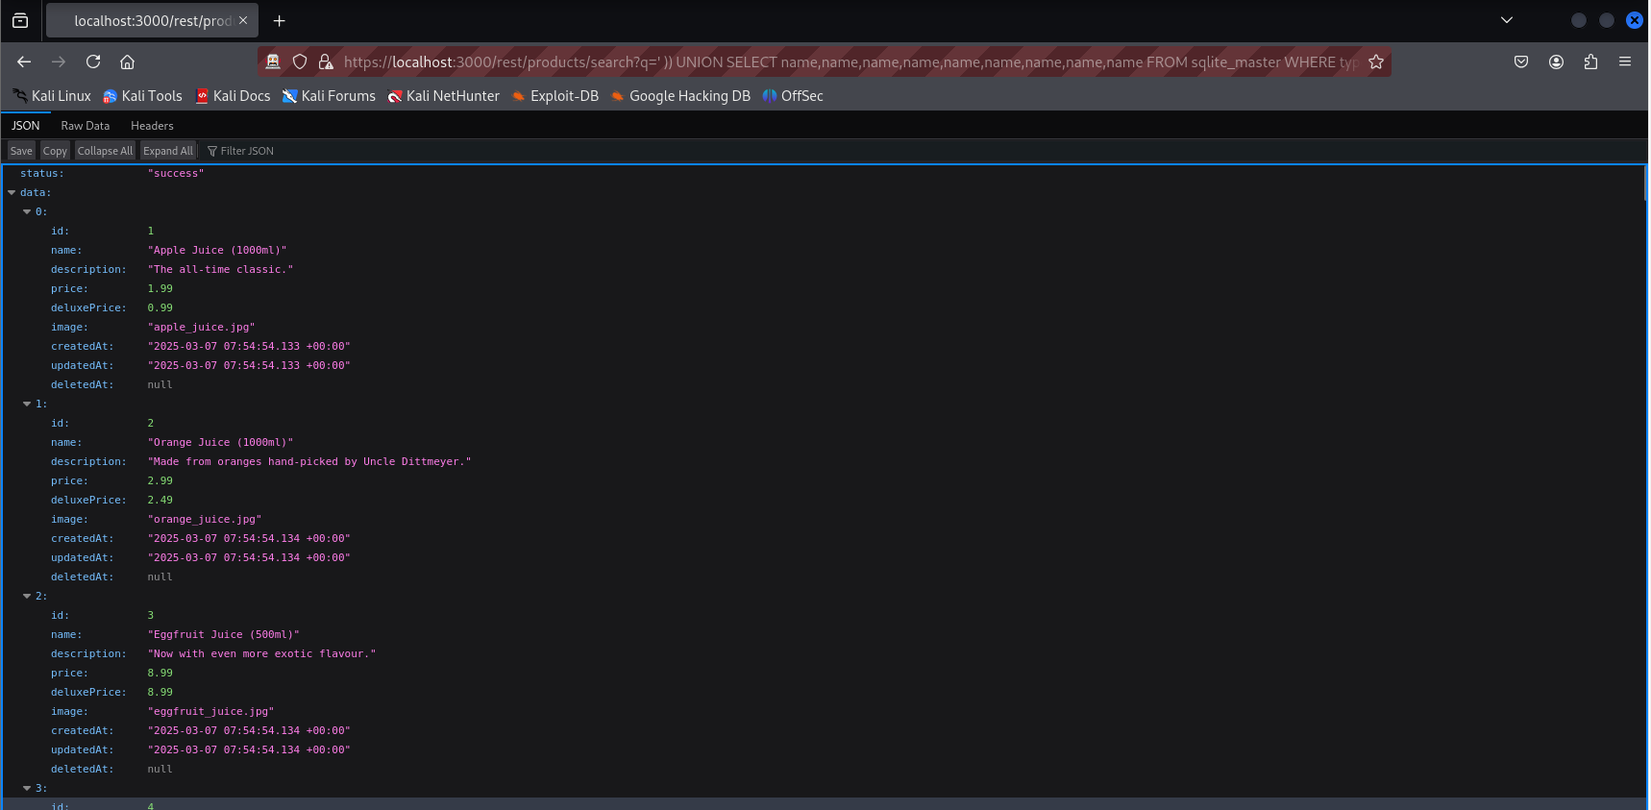

Hình 13: Kết quả trả về từ server khi thực hiện truy vấn UNION SELECT

Kết quả trả về bao gồm:

* Danh sách các bảng dữ liệu: Như Products, Quantities, Recycles, Cards, Challenges, v.v.
* Dữ liệu giả tạo với các trường (id, name, description, price, deluxePrice, image, createdAt, updatedAt, deletedAt) đều được gán cùng giá trị từ cột name của sqlite_master.

Ngoài ra, từ kết quả trả về, ta cũng nhận thấy các bản ghi có giá trị tại trường deletedAt, cho thấy hệ thống không thực sự xóa dữ liệu mà chỉ đánh dấu trạng thái bị xóa (soft delete). Điều này giúp kẻ tấn công có thể truy xuất cả dữ liệu đã bị "xóa" một cách hợp pháp.

Như vậy, thông qua kỹ thuật SQL Injection với UNION SELECT, kẻ tấn công có thể:

* Lấy được tên các bảng trong hệ thống cơ sở dữ liệu.
* Bypass chức năng tìm kiếm để trích xuất dữ liệu trái phép.
* Truy cập cả dữ liệu đã bị đánh dấu xóa (deletedAt không rỗng).

Sau đó ta thực hiện chèn câu lệnh SQL Injection vào hệ thống trang web từ hình thức đăng nhập:

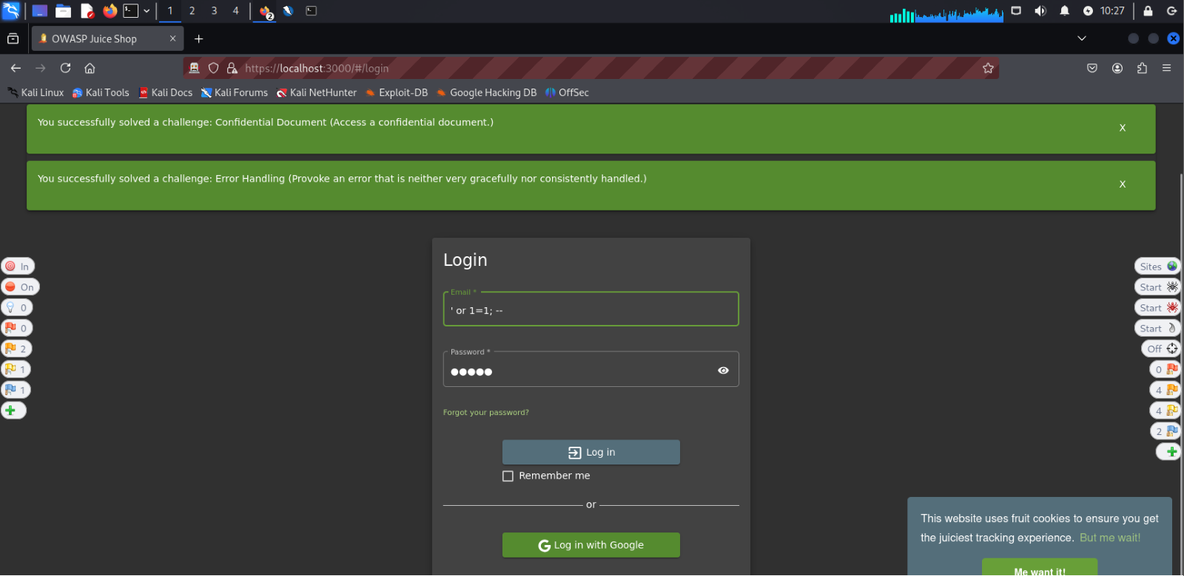

Hình 14: Câu lệnh SQL cơ bản chứa mã độc SQL Injection

Khi thực hiện các yêu cầu HTTP đến hệ thống, ZAP phản hồi với mã trạng thái 200 OK, cho thấy yêu cầu đã được xử lý thành công và không có cơ chế bảo vệ đúng đắn.

Hệ thống trả về một JSON chứa thông tin chi tiết của người dùng, bao gồm token truy cập và các dữ liệu nhạy cảm. Sau khi giải mã token, có thể truy xuất thông tin người dùng, bao gồm tên người dùng và mật khẩu đã mã hóa.

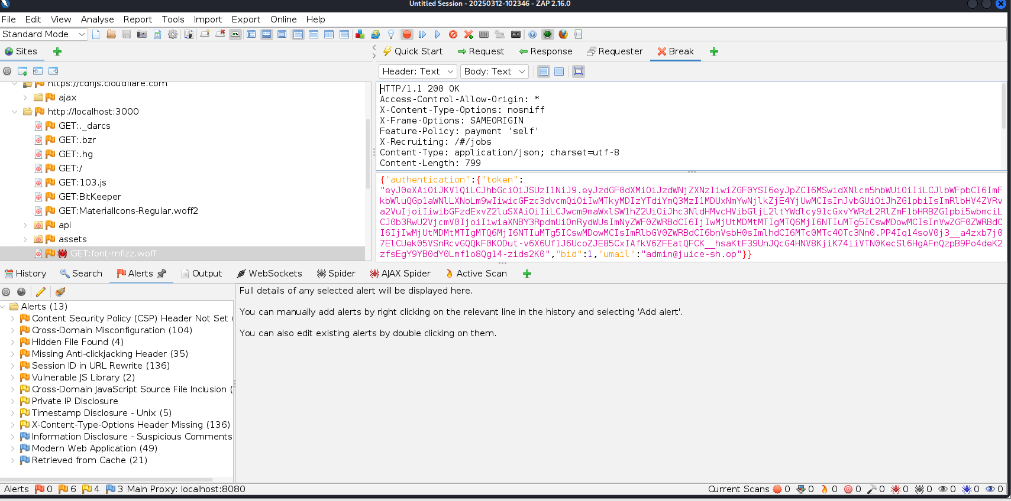

Hình 15: Hệ thống trả về 200 OK và Token của người dùng

Dựa vào token nhận được từ phản hồi của hệ thống, giải mã nó để thu thập thông tin về người dùng. Cụ thể, trong trường hợp này, token chứa thông tin quan trọng như tên người dùng và mật khẩu đã được mã hóa theo thuật toán MD5.

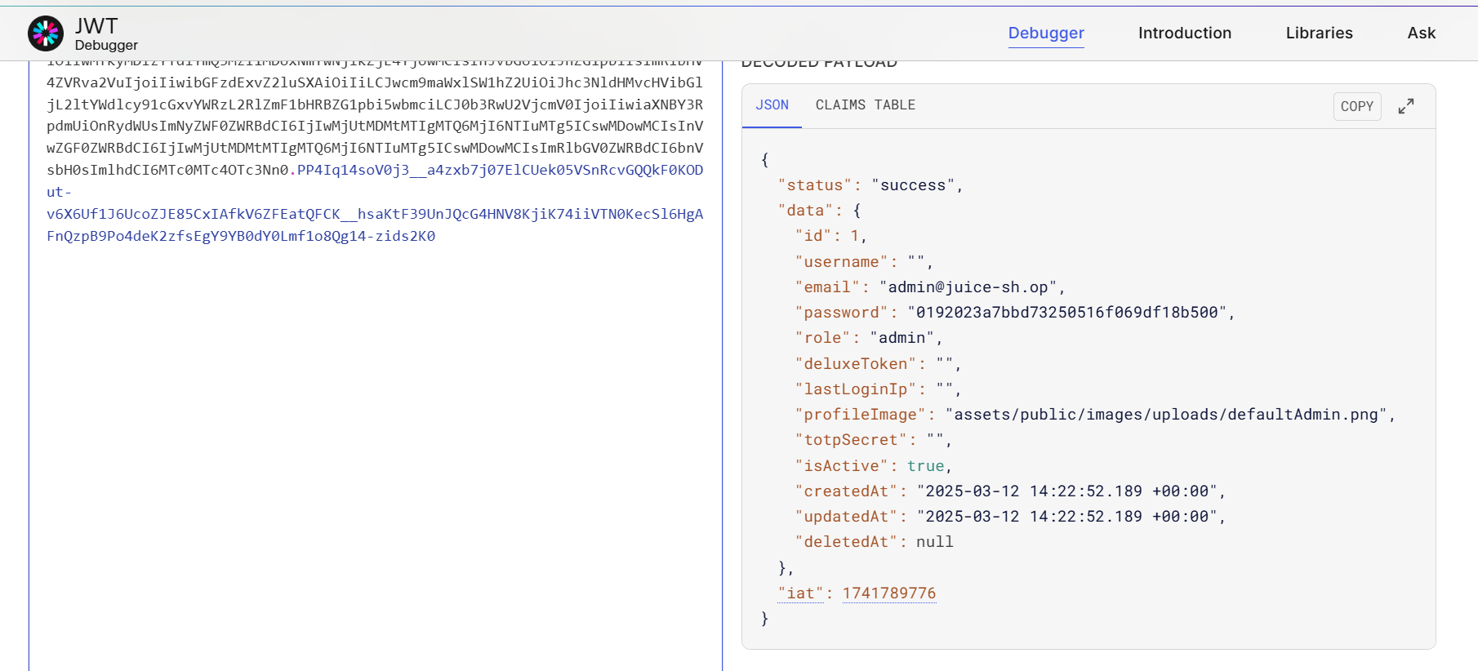

Hình 16: Giải mã đoạn token ta thu được user name và password của người dùng

Để tiếp tục cuộc tấn công, sử dụng công cụ Hash-Identifier để xác định kiểu mã hóa của mật khẩu. Kết quả cho thấy mật khẩu được mã hóa bằng thuật toán MD5.

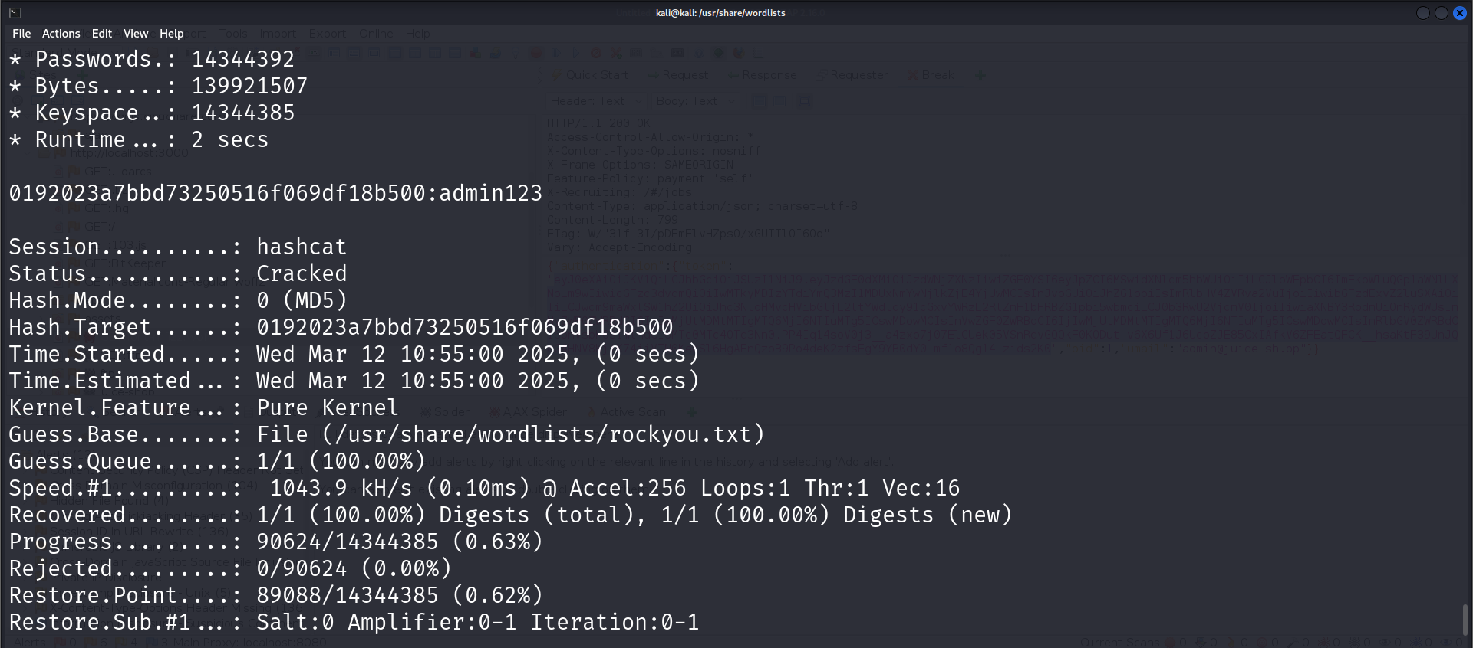

Hình 17: Tiếp tục mã hóa mật khẩu bằng thuật toán MD5

Sau khi thu thập được mật khẩu, đăng nhập thành công vào hệ thống với tên người dùng và mật khẩu vừa khai thác được.

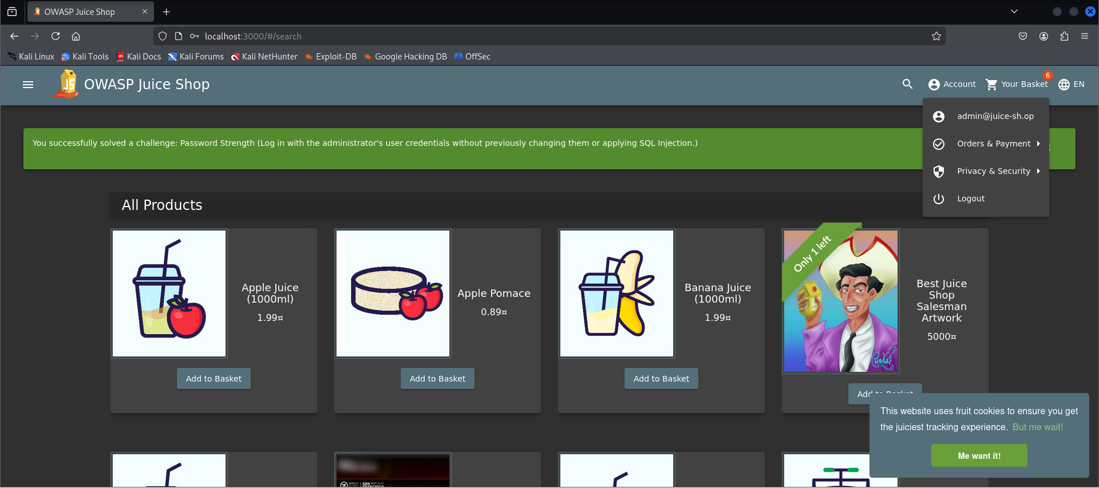

Hình 18: Thành công đăng nhập trang web

#### Thực hiện tấn công sử dụng SQL Map

Đầu tiên, sử dụng SQLmap để tìm kiếm tên của các cơ sở dữ liệu (databases) trong ứng dụng DVWA. Thực hiện dòng lệnh sau:

|  |
| --- |
| **sqlmap -u "http://localhost/vulnerabilities/sqli_blind/" --cookie="PHPSESSID=9ap7ggfo8e54a6vo9kt7245562; security=medium" --data="id=1&Submit=Submit" -p id --dbs** |

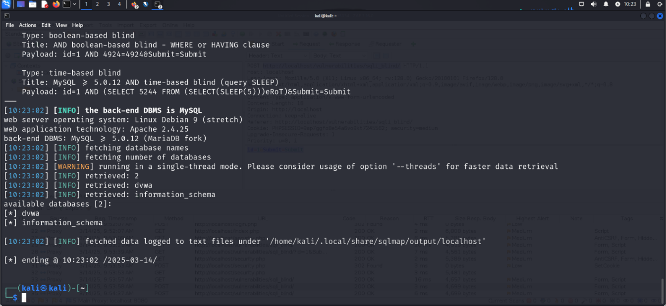

Hình : Tên database thu được

Sau khi thực hiện lệnh trên, thu được tên của database. Tiếp theo, tiến hành xác định các bảng (tables) trong cơ sở dữ liệu. Dùng lệnh sau để liệt kê tất cả các bảng trong database dvwa:

|  |
| --- |
| **sqlmap -u "http://localhost/vulnerabilities/sqli_blind/" --cookie="PHPSESSID=9ap7ggfo8e54a6vo9kt7245562; security=medium" --data="id=1&Submit=Submit" -p id -D dvwa --tables --batch --threads 5** |

Lệnh trên sẽ giúp xác định được 2 bảng trong database dvwa, đó là guestbook và users. Sau khi có danh sách bảng, tiếp tục tìm kiếm thông tin về các trường dữ liệu trong bảng users. Thực hiện câu lệnh:

|  |
| --- |
| **sqlmap -u "http://localhost/vulnerabilities/sqli_blind/" --cookie="PHPSESSID=9ap7ggfo8e54a6vo9kt7245562; security=medium" --data="id=1&Submit=Submit" -p id -T users --batch --threads 5 -dump** |

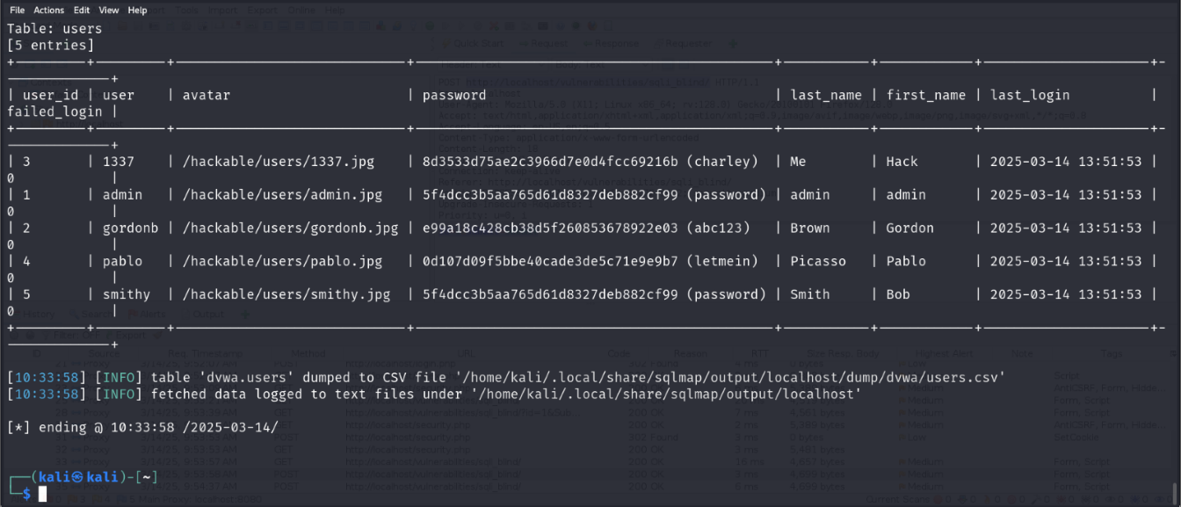

Hình : Kết quả sau khi tấn công SQL Injection sử dụng SQLmap

Kết quả thử nghiệm SQL Injection cho thấy rằng đã thành công trong việc khai thác dữ liệu từ hệ thống ứng dụng DVWA bằng công cụ SQLmap. Cụ thể, công cụ đã dump toàn bộ dữ liệu từ bảng users, bao gồm các thông tin quan trọng như tên người dùng (user), mật khẩu (password), cũng như các trường dữ liệu khác như user_id, last_name, first_name, và last_login. Việc lấy được thông tin nhạy cảm này cho thấy lỗ hổng SQL Injection trong ứng dụng có thể bị lợi dụng để xâm nhập vào hệ thống và đánh cắp thông tin của người dùng.

### Kết luận

Từ kết quả trên, có thể thấy rằng việc phát hiện và phân tích các mã truy vấn trước khi tương tác với cơ sở dữ liệu là vô cùng quan trọng để đảm bảo an toàn cho hệ thống. Lỗ hổng SQL Injection có thể dễ dàng bị lợi dụng nếu không có biện pháp bảo vệ thích hợp, dẫn đến việc rò rỉ thông tin nhạy cảm, xâm nhập trái phép vào hệ thống hoặc thậm chí phá hủy dữ liệu. Do đó, việc áp dụng các phương pháp phát hiện và ngăn chặn tấn công từ sớm là điều cần thiết để bảo vệ hệ thống khỏi các mối nguy hiểm này.

Vì thế, em đã phát triển một hệ thống phát hiện SQL Injection dựa trên mô hình máy học, với mục tiêu tự động phát hiện và ngăn chặn các tấn công SQL Injection trước khi chúng có thể gây ra thiệt hại.

Với việc áp dụng hệ thống này, em hy vọng sẽ tăng cường bảo mật cho các ứng dụng web, đồng thời giảm thiểu rủi ro từ các lỗ hổng bảo mật SQL Injection mà nhiều hệ thống hiện nay đang phải đối mặt.

# PHÂN TÍCH VÀ THIẾT KẾ HỆ THỐNG

## Kiến trúc hệ thống

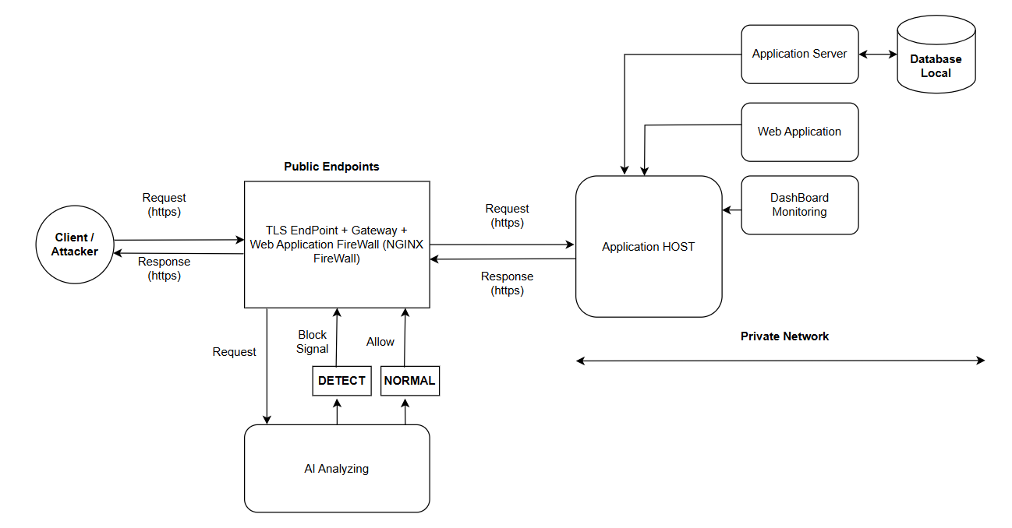

Hình : Kiến trúc hệ thống

Kiến trúc của hệ thống được xây dựng theo hướng phân lớp, với ba thành phần chính: Client, Public Endpoint, và Application Host. Mỗi thành phần trong kiến trúc này đóng vai trò quan trọng và cụ thể trong quá trình phát hiện, phân tích và xử lý các hành vi tấn công. Cách thức phân lớp này không chỉ giúp tối ưu hóa quy trình bảo mật mà còn đảm bảo khả năng mở rộng và hiệu quả khi triển khai trên quy mô lớn. Mỗi thành phần đều đóng vai trò quan trọng trong việc đảm bảo tính an toàn và bảo mật của hệ thống, đồng thời cải thiện khả năng phát hiện và xử lý các cuộc tấn công.

Chi tiết các lớp của hệ thống:

### Client

Client là người dùng cuối hoặc kẻ tấn công, đóng vai trò là điểm khởi đầu của các yêu cầu (requests) gửi đến hệ thống. Những yêu cầu này có thể là hợp lệ hoặc chứa mã độc nhằm mục đích thực hiện các cuộc tấn công SQL Injection. Client có thể là người dùng hợp pháp sử dụng các trình duyệt web hoặc là hacker cố gắng khai thác lỗ hổng bảo mật trong ứng dụng web.

Các yêu cầu từ Client thường được gửi qua giao thức HTTPS, giúp mã hóa dữ liệu truyền tải giữa Client và hệ thống. Mặc dù HTTPS giúp bảo mật quá trình truyền tải, nhưng các yêu cầu từ Client vẫn có thể chứa các dữ liệu độc hại, chẳng hạn như các truy vấn SQL được chèn vào trong các trường nhập liệu của ứng dụng. Điều này đòi hỏi các lớp bảo mật phía sau Client phải được thiết lập và cấu hình một cách chặt chẽ để phát hiện và ngăn chặn các cuộc tấn công SQLi ngay từ đầu.

### Public Endpoint

Public Endpoint là nơi tiếp nhận tất cả các yêu cầu từ Client trước khi chúng được chuyển tiếp đến các phần xử lý sâu hơn trong hệ thống. Public Endpoint đóng vai trò là lớp bảo vệ đầu tiên và là điểm trung gian giữa Client và các thành phần nội bộ của hệ thống. Các thành phần chính:

#### TLS Endpoint

TLS Endpoint (Transport Layer Security) có nhiệm vụ bảo mật kết nối giữa Client và hệ thống. TLS giúp đảm bảo rằng toàn bộ dữ liệu trao đổi giữa Client và hệ thống được mã hóa, ngăn chặn việc đánh cắp dữ liệu hoặc giả mạo thông tin trong quá trình truyền tải. TLS hoạt động bằng cách sử dụng các chứng chỉ số và các thuật toán mã hóa để bảo vệ tính toàn vẹn của dữ liệu, đảm bảo rằng không có ai có thể nghe lén hoặc thay đổi thông tin trong quá trình truyền tải.

Mặc dù TLS giúp bảo vệ dữ liệu khỏi bị tấn công khi truyền qua mạng, nó không đủ để ngăn chặn các tấn công SQLi. Vì vậy, sau khi dữ liệu được bảo mật bằng TLS, hệ thống vẫn cần các lớp bảo vệ bổ sung để kiểm tra nội dung của các yêu cầu, đặc biệt là các truy vấn SQL có thể được chèn vào trong dữ liệu gửi từ Client.

#### Web Application Firewall (WAF)

Web Application Firewall (WAF) là một lớp bảo vệ quan trọng được triển khai giữa người dùng và ứng dụng web để bảo vệ hệ thống khỏi các cuộc tấn công từ bên ngoài. WAF được thiết kế để giám sát, kiểm tra và lọc các yêu cầu HTTP/HTTPS mà người dùng gửi đến ứng dụng web, nhằm ngăn chặn các hành vi bất thường hoặc các cuộc tấn công đã biết.

WAF hoạt động như một lớp bảo mật giữa mạng và ứng dụng web, giúp kiểm tra các yêu cầu đến từ client trước khi chúng được xử lý bởi server. WAF không chỉ giúp bảo vệ ứng dụng khỏi các tấn công truyền thống mà còn có khả năng phát hiện và ngăn chặn các tấn công chưa được biết đến, thông qua việc áp dụng các quy tắc bảo mật được cập nhật liên tục.

Một trong những tính năng quan trọng của WAF là khả năng cấu hình các quy tắc bảo mật phù hợp với ứng dụng cụ thể. Các quy tắc này có thể dựa trên các mẫu tấn công đã biết (chẳng hạn như Cross-Site Scripting, Cross-Site Request Forgery) và các hành vi đáng ngờ, nhằm bảo vệ ứng dụng web khỏi việc bị khai thác.

#### Triển khai trên NGINX

Để đảm bảo hiệu năng, khả năng mở rộng và bảo mật, hệ thống đã tích hợp và cấu hình NGINX với vai trò là một reverse proxy server. NGINX được triển khai trên máy chủ VM1, đóng vai trò trung gian giữa người dùng và backend application trên VM2, giúp tối ưu hóa luồng xử lý và phân phối truy cập hiệu quả.

NGINX hoạt động như một **reverse proxy**, đóng vai trò tiếp nhận các yêu cầu từ client và chuyển tiếp đến các dịch vụ backend như ứng dụng Node.js hoặc React.

Việc sử dụng reverse proxy mang lại nhiều lợi ích vượt trội như:

* Phân tải truy cập (Load Balancing) đến nhiều backend server.
* Xử lý SSL/TLS (SSL Termination) tập trung tại proxy layer, giảm tải cho backend.
* Tăng tốc độ truy cập (Caching) cho các nội dung tĩnh.
* Tăng cường bảo mật, che giấu hạ tầng backend khỏi người dùng bên ngoài.
* Tạo điểm truy cập duy nhất (Single Entry Point) cho toàn bộ hệ thống.

**Triển khai TLS và SSL**

Cấu hình SSL/TLS trên NGINX tập trung vào ba yếu tố cốt lõi: chọn giao thức mã hóa an toàn, thiết lập bộ mã hóa mạnh (cipher suites) và tối ưu hóa hiệu suất giao tiếp bảo mật.

Hệ thống chỉ cho phép sử dụng hai phiên bản giao thức TLS mới nhất là TLS 1.2 và TLS 1.3, đồng thời vô hiệu hóa hoàn toàn các phiên bản cũ như SSLv2, SSLv3, TLS 1.0 và 1.1. Đây là những phiên bản đã được chứng minh có nhiều lỗ hổng bảo mật nghiêm trọng trong quá khứ và không còn được các trình duyệt hoặc tổ chức uy tín hỗ trợ.

Cấu hình bộ mã hóa (cipher suites) được lựa chọn kỹ lưỡng, chỉ cho phép các thuật toán mã hóa mạnh, đảm bảo độ dài khóa mã từ 128-bit trở lên. Những thuật toán yếu hoặc không có xác thực, như MD5 hoặc aNULL, đều bị loại bỏ để ngăn chặn nguy cơ bị tấn công va chạm (collision attacks) hay giả mạo dữ liệu.

Bên cạnh đó, hệ thống cũng được thiết lập để ưu tiên việc sử dụng các bộ mã hóa do máy chủ quyết định, thay vì phụ thuộc vào trình duyệt của người dùng. Cách làm này giúp kiểm soát tốt hơn các thuật toán mã hóa được sử dụng và đảm bảo tính nhất quán trong việc triển khai chính sách bảo mật.

Một điểm quan trọng khác trong cấu hình SSL/TLS là việc áp dụng cơ chế Perfect Forward Secrecy (PFS) thông qua thuật toán trao đổi khóa Diffie-Hellman với độ dài 2048-bit. Nhờ cơ chế này, mỗi phiên kết nối SSL đều sử dụng một khóa tạm thời riêng biệt, giúp giảm thiểu thiệt hại trong trường hợp khóa riêng bị rò rỉ, vì kẻ tấn công sẽ không thể giải mã các phiên trước đó.

Về mặt hiệu suất, hệ thống tận dụng cơ chế lưu trữ phiên SSL (SSL session cache) để tái sử dụng kết nối đã được xác thực trong một khoảng thời gian nhất định. Điều này giúp giảm chi phí tính toán khi thực hiện bắt tay SSL (SSL handshake), đồng thời cải thiện tốc độ truy cập cho người dùng. Cấu hình cache được chia sẻ giữa các tiến trình worker nhằm tối ưu hiệu quả xử lý trong môi trường đa luồng.

Ngoài ra, hệ thống còn tích hợp tính năng xác thực trạng thái chứng chỉ theo thời gian thực thông qua OCSP Stapling, nhằm rút ngắn thời gian trình duyệt kiểm tra tính hợp lệ của chứng chỉ số mà vẫn đảm bảo tính tin cậy.

## Mô hình máy học

### Kiến trúc mô hình Convolutional Neural Network

Trong hệ thống này, em đề xuất sử dụng mô hình Convolutional Neural Network (CNN) để giải quyết bài toán phát hiện tấn công SQL injection. Mặc dù CNN ban đầu được thiết kế cho xử lý ảnh, nhưng trong những năm gần đây, kiến trúc này đã được ứng dụng thành công trong các bài toán xử lý ngôn ngữ tự nhiên, đặc biệt là phân loại văn bản. Lý do CNN hiệu quả trong phân loại văn bản là do khả năng trích xuất các đặc trưng cục bộ (local features) thông qua việc áp dụng các bộ lọc tích chập trên chuỗi văn bản. Đối với bài toán phát hiện SQL injection, CNN có thể học được các pattern đặc trưng của các câu lệnh tấn công thông qua việc phân tích các n-gram và cấu trúc cú pháp SQL.

Kiến trúc CNN được đề xuất bao gồm ba lớp tích chập chính với số lượng bộ lọc tăng dần từ 64, 128 đến 256. Mỗi lớp tích chập sử dụng kernel kích thước 3×3 và hàm kích hoạt ReLU để đưa tính phi tuyến vào mô hình. Sau mỗi lớp tích chập là một lớp MaxPooling2D với kích thước 2×2 nhằm giảm chiều dữ liệu và tăng tính bất biến vị trí. Thiết kế này cho phép mô hình trích xuất các đặc trưng từ đơn giản đến phức tạp một cách có hệ thống: lớp đầu tiên với 64 bộ lọc học các đặc trưng cơ bản như từ khóa SQL đơn lẻ, lớp thứ hai với 128 bộ lọc học các pattern phức tạp hơn như cấu trúc câu lệnh, và lớp cuối với 256 bộ lọc học các đặc trưng trừu tượng cao cấp đại diện cho các kỹ thuật tấn công phức tạp.

Phần fully connected của mô hình bao gồm bốn lớp Dense với số lượng neuron giảm dần từ 256, 128, 64 đến 1. Trước khi đưa vào các lớp Dense, dữ liệu được flatten từ ma trận 2D thành vector 1D. Ba lớp Dense đầu sử dụng hàm kích hoạt ReLU để duy trì khả năng học các quan hệ phi tuyến, trong khi lớp cuối cùng sử dụng hàm sigmoid để đưa ra xác suất thuộc lớp SQL injection. Việc giảm dần số lượng neuron trong các lớp Dense giúp mô hình học được các biểu diễn abstract từ high-dimensional features và đưa ra quyết định phân loại cuối cùng.

#### Quy trình tiền xử lí dữ liệu

Quy trình tiền xử lý dữ liệu đóng vai trò quan trọng trong việc chuẩn bị dữ liệu đầu vào phù hợp cho mô hình CNN. Bước đầu tiên trong quy trình này là làm sạch và chuẩn hóa các câu lệnh SQL. Quá trình làm sạch bao gồm việc loại bỏ các ký tự xuống dòng, chuyển đổi URL encoding (như %20 thành dấu cách), và tách các toán tử cũng như dấu ngoặc bằng cách thêm khoảng trắng xung quanh chúng. Việc chuẩn hóa này không chỉ giúp thống nhất format của dữ liệu mà còn tạo điều kiện thuận lợi cho quá trình **tokenization** và **vectorization** sau này.

Mô hình này sử dụng một tập dữ liệu tổng hợp gồm **5,605** mẫu được thu thập từ nhiều nguồn khác nhau nhằm đảm bảo tính đa dạng và toàn diện của các loại tấn công SQL injection cũng như các truy vấn SQL hợp lệ. Dữ liệu được phân loại thành hai nhóm chính: SQL injection attacks (**malicious**) được gán nhãn **y = 1** và benign queries (**harmless**) được gán nhãn **y = 0**. Tập dữ liệu thể hiện tính imbalanced với tỷ lệ benign:malicious là 2.95:1, phản ánh thực tế trong môi trường production nơi majority của các truy vấn là benign.

Bảng : Phân bố tập dữ liệu

|  |  |  |  |
| --- | --- | --- | --- |
| **Loại dữ liệu** | **Tệp** | **Số lượng** | **Tỷ lệ (%)** |
| **Malicious** | sqli.txt | 142 | 2.53% |
|  | camoufl4g3.txt | 77 | 1.37% |
|  | libinjection-bypasses.txt | 474 | 8.46% |
|  | sqli_owasp_2.txt | 167 | 2.98% |
|  | Generic-SQLi.txt | 268 | 4.78% |
|  | sqli_for_training.txt | 290 | 5.17% |
| **Benign** | plain.txt | 3.072 | 54.81% |
|  | benign_for_training.txt | 1.115 | 19.89% |
| **Tổng cộng** |  | **5.605** | **100%** |

Một bước quan trọng khác trong tiền xử lý là chuẩn hóa các giá trị số trong câu lệnh SQL. Thay vì giữ nguyên các giá trị số cụ thể như 1, 2, 23, 1234, em thay thế tất cả bằng keyword "numeric". Quyết định này dựa trên nhận xét rằng các pattern tấn công SQL injection thường không phụ thuộc vào giá trị số cụ thể mà phụ thuộc vào cấu trúc và logic của câu lệnh. Việc chuẩn hóa này giúp giảm kích thước vocabulary, giảm noise trong dữ liệu, và tăng khả năng generalization của mô hình khi gặp các giá trị số mới chưa từng xuất hiện trong tập huấn luyện.

Quá trình vector hóa văn bản được thực hiện bằng CountVectorizer với các tham số được tinh chỉnh cẩn thận. Tham số **min_df=2** đảm bảo chỉ các từ xuất hiện ít nhất 2 lần trong tập dữ liệu mới được đưa vào vocabulary, giúp loại bỏ các từ hiếm có thể gây overfitting. Tham số **max_df=0.7** loại bỏ các từ xuất hiện quá thường xuyên (hơn 70% documents), vì những từ này thường không mang thông tin phân biệt. Số lượng features tối đa được giới hạn ở 4096, tạo ra một ma trận đặc trưng có kích thước 4096 chiều cho mỗi câu lệnh SQL. Để phù hợp với kiến trúc CNN 2D, ma trận features được reshape từ dạng 1D (4096,) thành dạng 2D (64, 64, 1), tương tự như một ảnh grayscale với kích thước 64×64 pixel.

Quá trình vector hóa văn bản được thực hiện bằng CountVectorizer với ma trận đặc trưng X ∈ ℝ^(5605×4096) được định nghĩa như sau:

|  |
| --- |
| X[i,j] = count(w_j, d_i) |

Trong đó count(w_j, d_i) là số lần xuất hiện của từ w_j trong document d_i. Các tham số được tinh chỉnh bao gồm min_df=2 để loại bỏ từ hiếm, max_df=0.7 để loại bỏ từ quá phổ biến, và max_features=4096 để cân bằng giữa thông tin và computational cost.

#### Kiến trúc mô hình Convolutional Neural Network

Phần quan trọng nhất của CNN là lớp Convolutional. Đây là một phép toán toán học được áp dụng trên dữ liệu đầu vào (thường là ảnh) để trích xuất các đặc trưng (features) của nó.

* Bộ lọc (Filters): Lớp Convolution sử dụng một số bộ lọc (hoặc kernel) nhỏ để quét qua ảnh và thực hiện phép tích chập. Các bộ lọc này có thể học được trong quá trình huấn luyện và giúp mô hình nhận diện các đặc trưng như cạnh, góc, texture (kết cấu), v.v.
* Stride (Bước nhảy): Khi bộ lọc di chuyển qua ảnh, chúng có thể di chuyển với bước nhảy (stride) cố định. Một bước nhảy lớn có thể giảm kích thước của ảnh đầu ra nhanh hơn.
* Padding: Để giữ kích thước của ảnh sau phép toán chập, padding có thể được thêm vào các cạnh của ảnh.

|  |
| --- |
| model=tf.keras.models.Sequential([  tf.keras.layers.Conv2D(64, (3,3), activation=tf.nn.relu, input_shape=(64,64,1)),  tf.keras.layers.MaxPooling2D(2,2),  tf.keras.layers.Conv2D(128,(3,3), activation=tf.nn.relu),  tf.keras.layers.MaxPooling2D(2,2),  tf.keras.layers.Conv2D(256,(3,3), activation='relu'),  tf.keras.layers.MaxPooling2D(2,2),  tf.keras.layers.Flatten(),  tf.keras.layers.Dense(256, activation='relu'),  tf.keras.layers.Dense(128,activation='relu'),  tf.keras.layers.Dense(64, activation=tf.nn.relu),  tf.keras.layers.Dense(1, activation='sigmoid')  ]) |

Lớp Convolutional đầu tiên:

* Conv2D: Là lớp tích chập 2D. Lớp này thực hiện phép toán chập (convolution) để học các đặc trưng không gian từ hình ảnh.
* 64: Số lượng bộ lọc (filters) trong lớp này, nghĩa là mô hình sẽ học được 64 đặc trưng khác nhau từ dữ liệu đầu vào.
* (3, 3): Kích thước của bộ lọc (kernel), là một ma trận 3x3 được dùng để tính toán các đặc trưng từ vùng dữ liệu nhỏ (local region) trong hình ảnh.
* activation=tf.nn.relu: Sử dụng hàm kích hoạt ReLU (Rectified Linear Unit) để thêm tính phi tuyến vào mô hình, giúp mô hình học tốt hơn.
* input_shape=(64, 64, 1): Kích thước của đầu vào. Ở đây là ảnh có kích thước 64x64 pixel với chỉ một kênh màu (ảnh đen trắng, 1 kênh).

Lớp MaxPooling:

* MaxPooling2D: Là lớp giảm chiều không gian (spatial dimensionality reduction). Lớp này giúp giảm kích thước của ảnh sau mỗi phép toán chập, đồng thời giữ lại các đặc trưng quan trọng nhất.
* (2, 2): Kích thước cửa sổ pooling, nghĩa là nó sẽ chia ảnh thành các vùng 2x2 và chọn giá trị lớn nhất trong mỗi vùng.

Các lớp Conv2D và MaxPooling kế tiếp: Lặp lại cấu trúc tương tự như lớp đầu tiên, nhưng số lượng bộ lọc và kích thước bộ lọc thay đổi:

* Conv2D(128): Lớp thứ hai có 128 bộ lọc, học các đặc trưng phức tạp hơn.
* Conv2D(256): Lớp thứ ba có 256 bộ lọc, giúp mô hình học được các đặc trưng phức tạp nhất. Mỗi lớp chập đều theo sau bởi một lớp MaxPooling để giảm kích thước của dữ liệu và giữ lại các đặc trưng quan trọng.

Lớp Flatten:

* Flatten: Là lớp biến đổi dữ liệu đầu vào (sau các lớp chập và pooling) thành một vector một chiều. Điều này cần thiết để chuyển dữ liệu từ dạng ma trận 2D (của ảnh) sang dạng vector để đưa vào các lớp Dense (lớp fully connected).

Các lớp Dense (fully connected layers):

* Dense: Là lớp kết nối đầy đủ, nơi mỗi neuron trong lớp này được kết nối với tất cả các neuron trong lớp trước đó.
* 256, 128, 64: Các lớp Dense này lần lượt có 256, 128 và 64 neuron. Các lớp này giúp mô hình học các đặc trưng tổng quát hơn.
* Activation='relu': Sử dụng hàm kích hoạt ReLU cho các lớp Dense này để giúp mô hình học các đặc trưng phức tạp hơn.

Lớp Output:

* Dense(1): Chỉ có một neuron ở lớp output, vì mô hình này là bài toán phân loại nhị phân (binary classification). Mô hình sẽ dự đoán một giá trị xác suất duy nhất.
* Activation='sigmoid': Sử dụng hàm kích hoạt sigmoid cho lớp cuối cùng. Hàm này đưa ra một giá trị từ 0 đến 1, biểu thị xác suất của lớp đầu ra. Nếu giá trị gần 1, mô hình dự đoán lớp 1 (ví dụ: "tấn công SQLi"), nếu giá trị gần 0, mô hình dự đoán lớp 0 (ví dụ: "không phải tấn công").

#### Quá trình huấn luyện và tối ưu hóa

Quá trình huấn luyện mô hình được thực hiện trên tập dữ liệu bao gồm 5605 mẫu, được chia thành tập huấn luyện (80% - 4484 mẫu) và tập kiểm tra (20% - 1121 mẫu) với random_state=42 để đảm bảo tính reproducibility. Mô hình được compile với hàm loss binary_crossentropy phù hợp cho bài toán phân loại nhị phân, optimizer Adam để tận dụng adaptive learning rate, và metric accuracy để đánh giá hiệu suất trong quá trình huấn luyện.

Quá trình huấn luyện được thực hiện trong 10 epochs với batch_size=128. Việc lựa chọn 10 epochs dựa trên quan sát rằng mô hình đạt convergence nhanh chóng và không có dấu hiệu overfitting rõ rệt. Batch size 128 được chọn để cân bằng giữa stability của gradient descent và memory usage. Validation data được sử dụng trong quá trình huấn luyện để monitor hiệu suất real-time và phát hiện overfitting sớm. Kết quả cho thấy mô hình học tập hiệu quả với accuracy tăng nhanh từ 80.96% ở epoch đầu tiên lên 95.96% ở epoch cuối cùng trên tập huấn luyện, trong khi validation accuracy đạt 93.93%, cho thấy mô hình có khả năng generalization tốt.

# HIỆN THỰC HỆ THỐNG

## Ứng dụng web giám sát Injex Watch

Website Injex Watch là một thành phần quan trọng trong hệ thống phát hiện tấn công SQL Injection ứng dụng công nghệ máy học. Nó đóng vai trò như một “trạm quan sát” trung tâm, nơi hội tụ và phản ánh toàn bộ các hoạt động truy cập vào hệ thống theo thời gian thực. Với giao diện trực quan, hiện đại và dễ sử dụng, Injex Watch được thiết kế nhằm hỗ trợ người quản trị hệ thống trong việc theo dõi, kiểm soát và đảm bảo an toàn cho các trang web khỏi các nguy cơ tấn công mạng, đặc biệt là các cuộc tấn công nhắm đến lớp truy vấn cơ sở dữ liệu.

Thông qua nền tảng này, người quản trị có thể nắm bắt một cách tổng quát và chi tiết tình hình hoạt động của hệ thống, từ lưu lượng truy cập, số lượng truy vấn được gửi đến, đến việc giám sát các kết nối khả nghi. Injex Watch không chỉ giúp trực quan hóa dòng dữ liệu mà còn hỗ trợ quá trình phân tích, đánh giá mức độ an toàn thông qua việc tổng hợp các chỉ số cảnh báo sớm. Đây là tiền đề quan trọng để nhanh chóng phát hiện các hành vi bất thường – đặc biệt là các truy vấn có khả năng chứa mã độc hoặc mang dấu hiệu của SQL Injection.

Không những thế, Injex Watch còn đảm nhiệm việc lưu trữ thông tin của các yêu cầu nguy hiểm, trong đó bao gồm cả địa chỉ IP công cộng (public IP) của kẻ tấn công, từ đó giúp truy vết và phục vụ các bước xử lý tiếp theo. Việc tích hợp chặt chẽ giữa mô hình học máy phát hiện tấn công và giao diện giám sát giúp nâng cao hiệu quả vận hành, đồng thời hỗ trợ người quản trị đưa ra quyết định chính xác và kịp thời trong môi trường bảo mật luôn biến động.

Injex Watch được chia thành ba vùng chức năng chính, mỗi vùng đảm nhận một vai trò cụ thể trong quá trình giám sát và ứng phó với các cuộc tấn công mạng:

### Dashboard

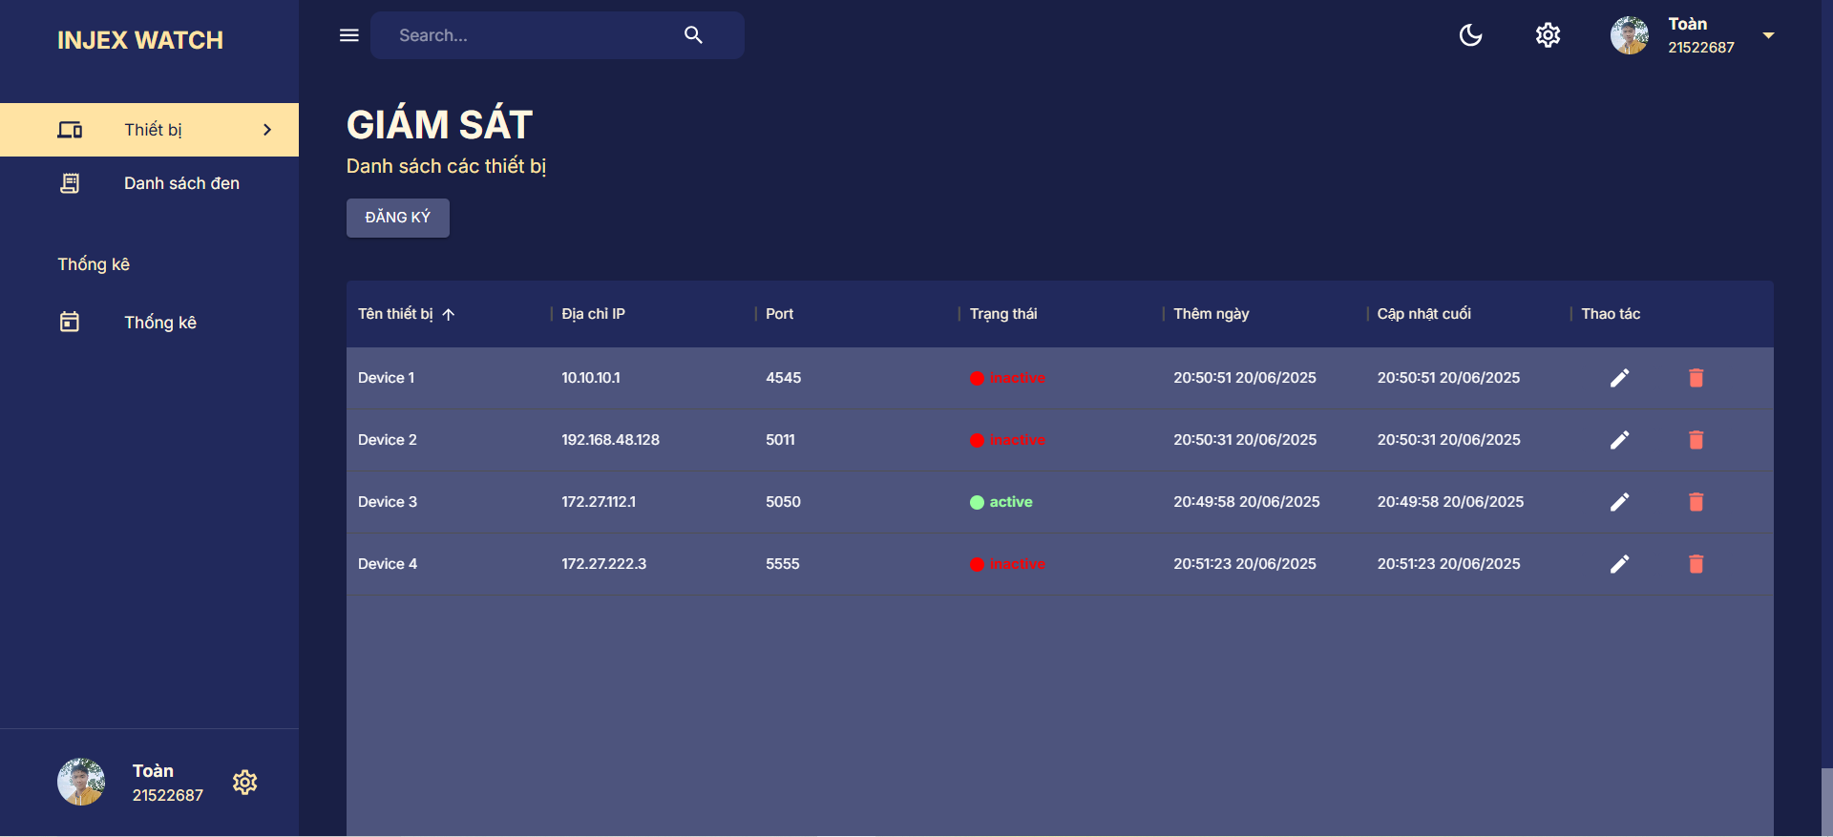

Hình : Dashboard giám sát

Khu vực Dashboard là trung tâm quản lý và hiển thị thông tin tổng quan về các thiết bị hoặc máy chủ đang được hệ thống giám sát. Tại đây, người quản trị có thể theo dõi tình trạng hoạt động của từng thiết bị trong thời gian thực thông qua một bảng dữ liệu được tổ chức rõ ràng, trực quan và dễ thao tác.

Giao diện Dashboard cung cấp đầy đủ các thông tin cần thiết bao gồm:

Tên thiết bị: định danh của từng thiết bị trong hệ thống, giúp người dùng dễ dàng phân biệt và theo dõi.

* Địa chỉ IP: IP nội bộ hoặc công cộng của thiết bị, cho phép định danh chính xác thiết bị đang hoạt động trong mạng.
* Cổng giao tiếp (Port): số hiệu cổng đang được giám sát, là một thông tin quan trọng trong việc xác định dịch vụ cụ thể trên thiết bị đó.
* Trạng thái hoạt động: được hiển thị trực quan thông qua các ký hiệu màu sắc (xanh lá cho active, đỏ cho inactive), cho biết thiết bị có đang phản hồi hay không. Điều này hỗ trợ người quản trị phát hiện nhanh chóng các thiết bị đang ngừng hoạt động hoặc có nguy cơ bị tấn công, từ đó đưa ra các biện pháp xử lý kịp thời.
* Thời điểm thêm thiết bị vào hệ thống và thời gian cập nhật gần nhất: giúp theo dõi lịch sử và quá trình hoạt động của thiết bị, cũng như đánh giá độ ổn định hoặc phát hiện các hành vi bất thường (ví dụ: thiết bị không cập nhật trong thời gian dài).

Chức năng thao tác: người quản trị có thể chỉnh sửa thông tin thiết bị hoặc xóa thiết bị ra khỏi danh sách giám sát chỉ với một thao tác đơn giản qua biểu tượng tương ứng.

Giao diện còn tích hợp nút “Đăng ký” để thêm nhanh thiết bị mới vào danh sách giám sát, đảm bảo hệ thống có thể mở rộng quy mô một cách linh hoạt mà không cần thao tác kỹ thuật phức tạp. Việc tổ chức thông tin theo dạng bảng với các cột rõ ràng, kết hợp cùng biểu tượng trực quan, không chỉ giúp tối ưu hiệu quả theo dõi mà còn hỗ trợ xử lý sự cố một cách chính xác và nhanh chóng.

#### Thêm thiết bị mới

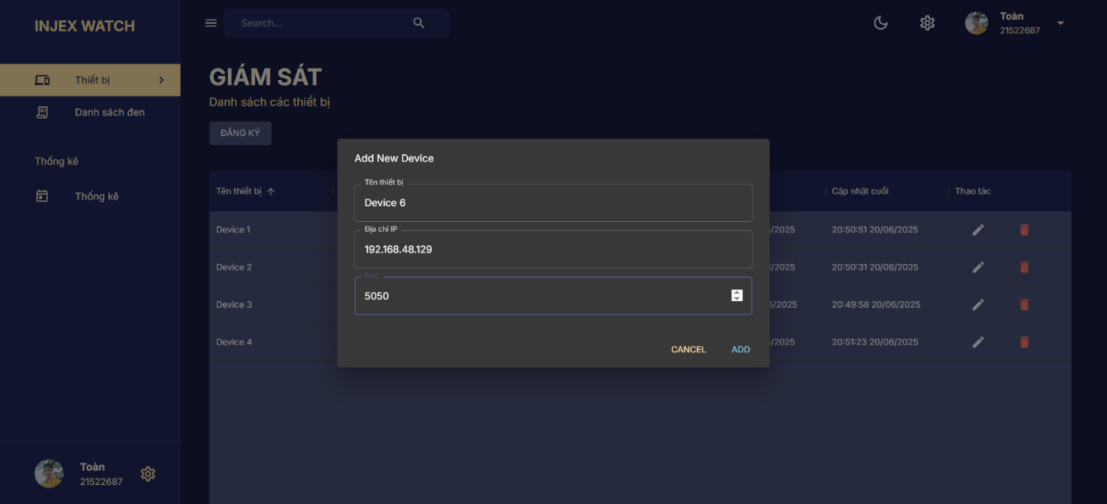

Hình : Thêm thiết bị quan sát

Để thực hiện thao tác thêm thiết bị, người dùng nhấn vào nút "Đăng ký" (Register). Ngay sau đó, một hộp thoại (modal) nhập liệu sẽ xuất hiện tại trung tâm màn hình với tiêu đề "Add New Device", cho phép điền thông tin chi tiết của thiết bị cần thêm vào hệ thống. Các trường thông tin cần cung cấp bao gồm:

* Tên thiết bị: tên định danh do người quản trị đặt để dễ dàng theo dõi.
* Địa chỉ IP: địa chỉ mạng nội bộ hoặc công cộng của thiết bị (ví dụ: 192.168.48.129), đóng vai trò nhận diện thiết bị trong hệ thống.
* Cổng giao tiếp (Port): số hiệu cổng mà thiết bị sử dụng để truyền nhận dữ liệu hoặc thực hiện giám sát (ví dụ: 5050).

#### Xóa thiết bị

Bên cạnh chức năng thêm thiết bị, hệ thống Injex Watch cũng cung cấp tính năng xóa thiết bị khỏi danh sách giám sát. Đây là thao tác cần thiết nhằm loại bỏ các thiết bị không còn hoạt động, thiết bị thử nghiệm, hoặc các mục giám sát không còn phù hợp với cấu trúc hệ thống hiện tại.

Trong bảng điều khiển tại khu vực Dashboard, mỗi hàng tương ứng với một thiết bị đều được tích hợp sẵn các biểu tượng chức năng ở cột "Thao tác". Để thực hiện thao tác xóa, người quản trị chỉ cần nhấn vào biểu tượng thùng rác màu đỏ, tương ứng với thiết bị muốn loại bỏ.

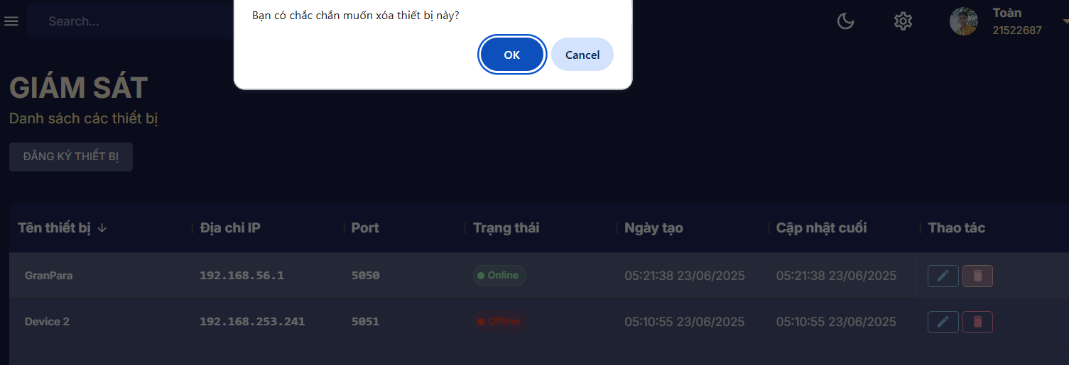

Hình : Xóa thiết bị

#### Chỉnh sửa thiết bị

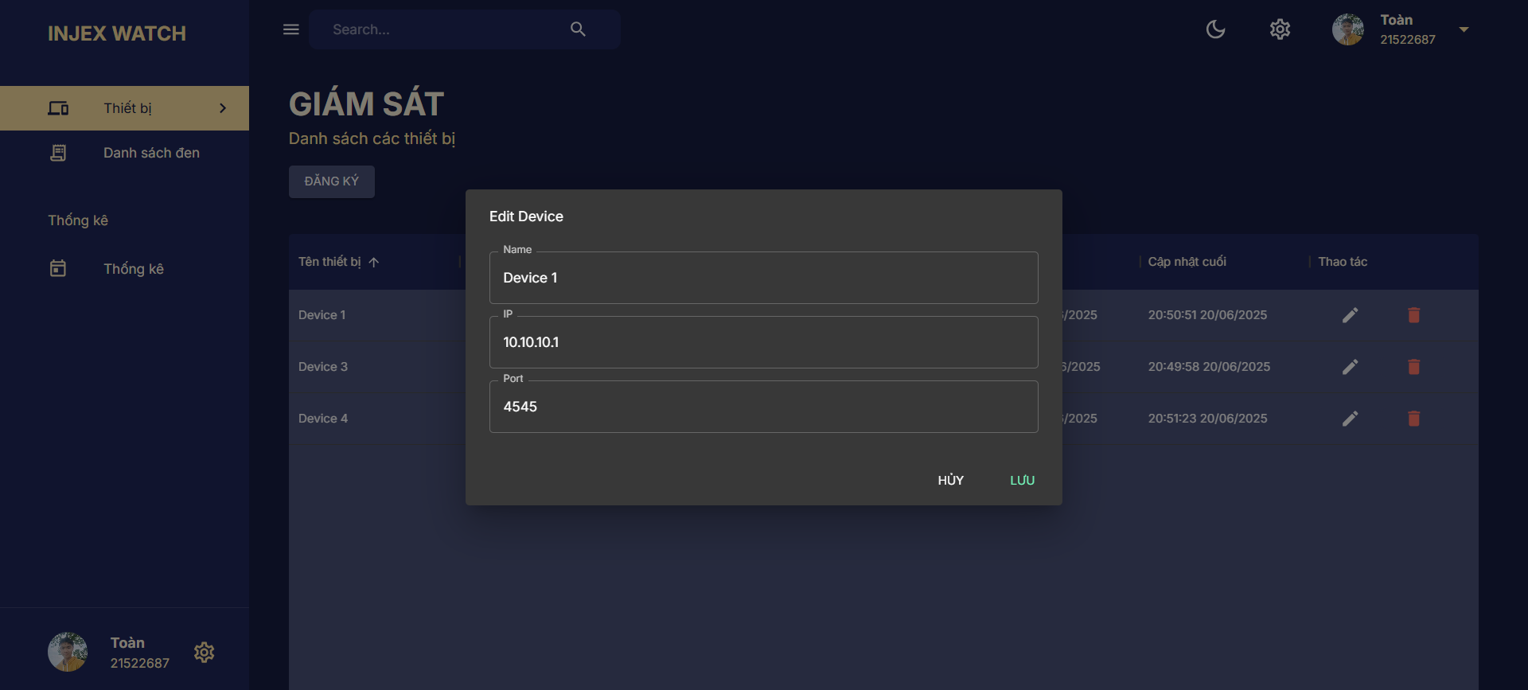

Hình : Chỉnh sửa thiết bị

Tại bảng điều khiển trong khu vực Dashboard, mỗi thiết bị đều có đi kèm biểu tượng bút chì ở cột “Thao tác”. Khi người dùng nhấn vào biểu tượng này, hệ thống sẽ hiển thị một hộp thoại chỉnh sửa thông tin thiết bị (Edit Device). Giao diện hộp thoại bao gồm ba trường thông tin có thể cập nhật:

* Tên thiết bị (Name): được dùng để định danh trong hệ thống.
* Địa chỉ IP (IP): địa chỉ mạng nội bộ hoặc công cộng của thiết bị.
* Cổng giao tiếp (Port): thể hiện dịch vụ hoặc quy trình kết nối mà thiết bị sử dụng.

Với những chức năng trên, Dashboard không chỉ là nơi hiển thị thông tin, mà còn đóng vai trò như một công cụ cảnh báo sớm về tình trạng hệ thống, từ đó hỗ trợ người vận hành trong việc đảm bảo tính ổn định, an toàn và sẵn sàng của hạ tầng giám sát.

### Danh sách đen

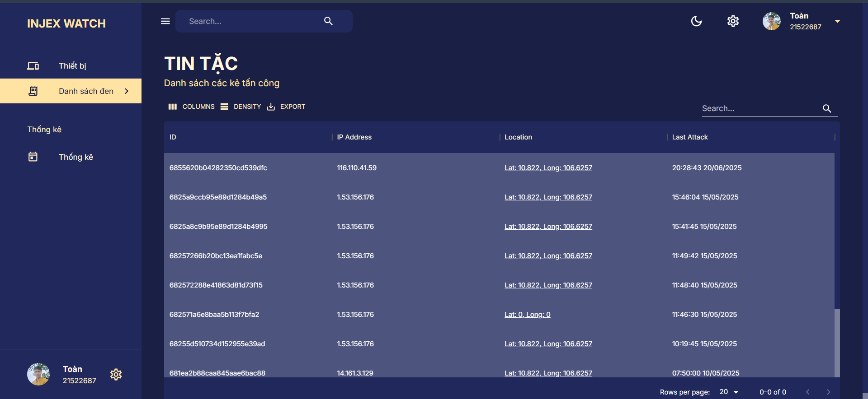

Hình : Danh sách thông những kẻ tấn công được hệ thống ghi nhận

Chức năng Danh sách đen trong hệ thống Injex Watch đảm nhiệm vai trò lưu trữ và quản lý tập trung các địa chỉ IP được phát hiện là có hành vi tấn công hệ thống, đặc biệt là các hành vi liên quan đến SQL Injection. Cơ chế phát hiện được triển khai dựa trên việc phân tích các truy vấn đầu vào thông qua mô hình học máy (machine learning), cho phép hệ thống tự động nhận diện các yêu cầu bất thường, từ đó ghi nhận các IP có dấu hiệu nghi vấn hoặc tiềm ẩn rủi ro bảo mật cao.

Giao diện hiển thị trong khu vực này được thiết kế rõ ràng, khoa học và dễ theo dõi. Mỗi dòng trong bảng biểu thị một đối tượng tấn công, kèm theo các trường thông tin cụ thể như:

* Mã định danh (ID): chuỗi giá trị duy nhất đại diện cho mỗi kẻ tấn công.
* Địa chỉ IP (IP Address): địa chỉ mạng công cộng mà yêu cầu tấn công phát sinh.
* Vị trí địa lý (Location): thể hiện tọa độ vị trí tương đối của IP (gồm vĩ độ và kinh độ), giúp khoanh vùng khu vực địa lý liên quan.
* Thời điểm tấn công gần nhất (Last Attack): ghi lại mốc thời gian mới nhất mà IP đó thực hiện truy vấn độc hại.

#### Địa chỉ của kẻ tấn công

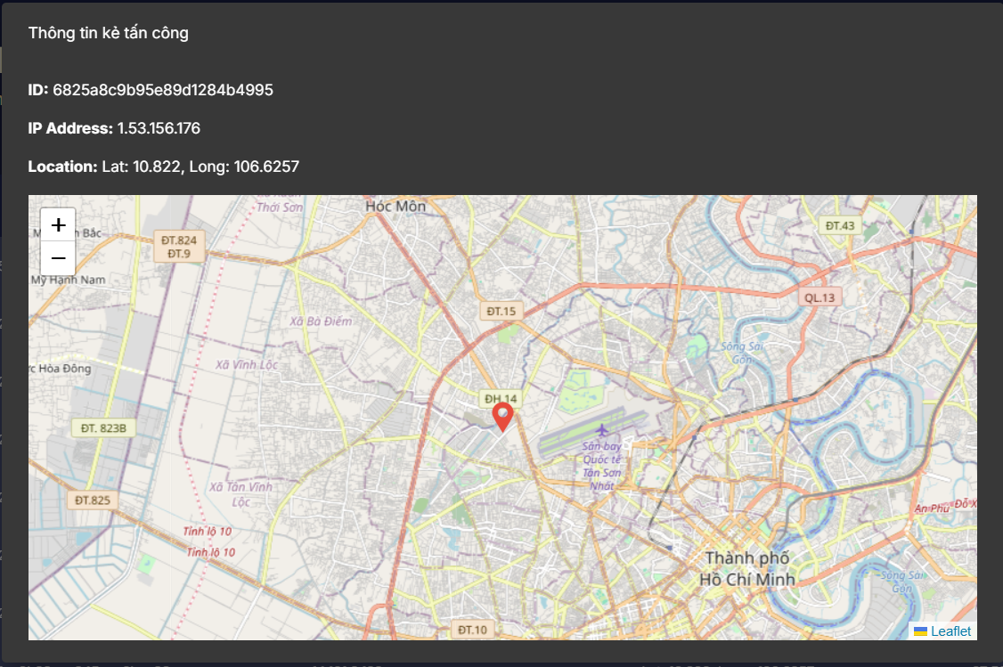

Hình : Thông tin cụ thể của kẻ tấn công

Khi người quản trị cần xem chi tiết, hệ thống cho phép nhấp vào từng IP cụ thể để mở một cửa sổ hiển thị bản đồ trực quan. Vị trí này được định vị và biểu diễn thông qua nền tảng bản đồ số (Leaflet), từ đó hỗ trợ quá trình nhận diện khu vực nguồn gốc phát sinh mối đe dọa. Tuy nhiên, cần lưu ý rằng đây chỉ là vị trí ước lượng có độ chính xác phụ thuộc vào dịch vụ IP Geolocation, không phản ánh chính xác vị trí vật lý thực tế của kẻ tấn công.

Thông tin trong danh sách đen có thể được sử dụng để thực hiện các hành động tiếp theo như: chặn IP ở tường lửa, gửi cảnh báo bảo mật, hoặc cập nhật vào hệ thống phòng thủ chủ động. Việc tích hợp đầy đủ dữ liệu theo thời gian thực và theo dõi trực quan giúp nâng cao khả năng phản ứng nhanh trước các mối nguy tiềm ẩn.

### Thống kê

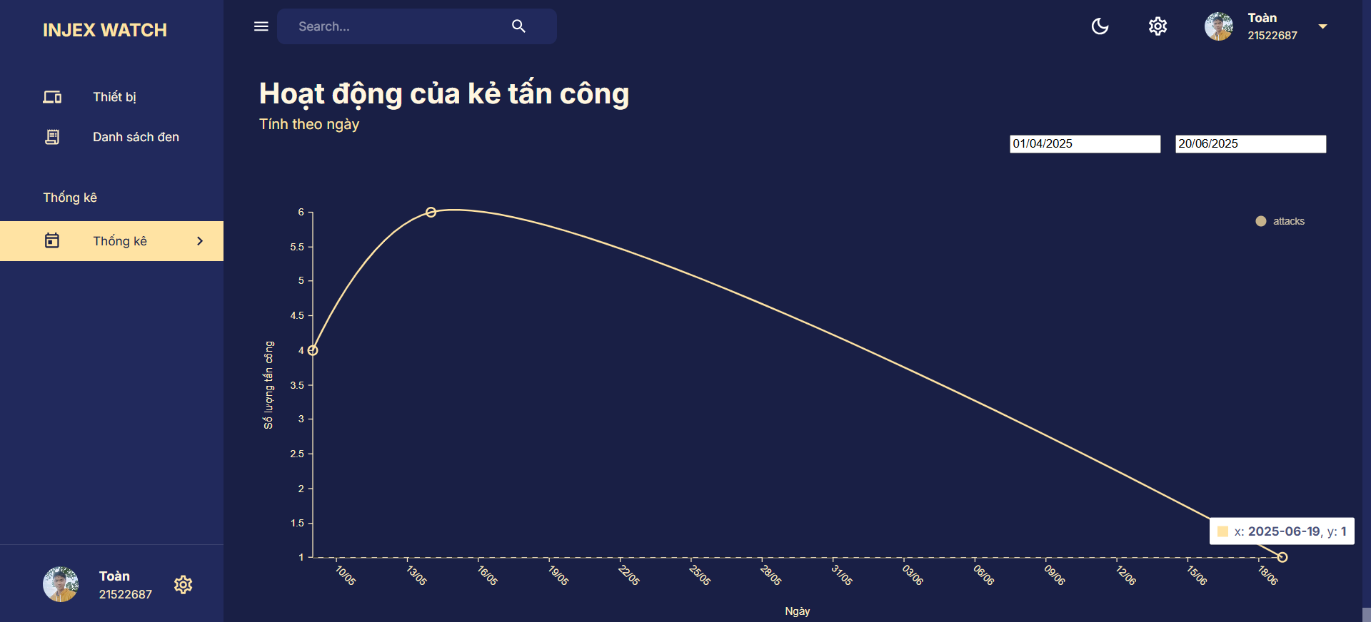

Hình : Biểu đồ thống kê số lần tấn công

Chức năng Thống kê được thiết kế nhằm hỗ trợ người quản trị trong việc phân tích và đánh giá mức độ an toàn của hệ thống theo thời gian. Cụ thể, chức năng này cung cấp biểu đồ trực quan hiển thị số lượng các cuộc tấn công được phát hiện trong từng ngày, trong một khoảng thời gian cụ thể do người dùng lựa chọn.

Việc trực quan hóa dữ liệu theo mốc thời gian cho phép người sử dụng dễ dàng theo dõi xu hướng tấn công, phát hiện kịp thời những giai đoạn có tần suất tấn công tăng đột biến, từ đó đưa ra các nhận định về hiệu quả của các cơ chế phòng thủ hiện tại, cũng như đánh giá mức độ cần thiết của việc triển khai thêm các biện pháp bảo vệ bổ sung.

Giao diện của chức năng thống kê được xây dựng dưới dạng biểu đồ đường (line chart) với thiết kế đơn giản, dễ quan sát, tập trung vào khả năng truyền tải thông tin trực tiếp. Người dùng có thể linh hoạt thay đổi phạm vi thời gian thống kê thông qua việc lựa chọn ngày bắt đầu và ngày kết thúc, qua đó phục vụ tốt cho quá trình theo dõi ngắn hạn hoặc phân tích dài hạn tùy theo yêu cầu thực tế.

# THỰC NGHIỆM, ĐÁNH GIÁ VÀ BÀN LUẬN

## Phát hiện tấn công SQL Injection

### Trang web được cài đặt phần mềm bảo mật

Trong phần này, em trình bày quá trình đăng ký và tích hợp phần mềm phát hiện SQL Injection vào một trang web thử nghiệm thực tế, với mục tiêu đánh giá tính hiệu quả của mô hình học máy khi được triển khai ngoài môi trường mô phỏng.

Trang web được chọn là một hệ thống quản lý khách sạn mô phỏng, có tên Grand Paradise Hotel, hệ thống có giao diện đăng nhập đầy đủ chức năng với hai trường đầu vào là username và password.

Để tích hợp phần mềm bảo mật, trang web thực hiện đăng ký kết nối với nền tảng giám sát Injex Watch, vốn là thành phần trung tâm trong hệ thống phát hiện tấn công SQL Injection. Quy trình tích hợp bao gồm các bước chính sau:

Đăng ký trang web giám sát

* Việc đăng ký trang web vào hệ thống giám sát được thực hiện tại giao diện Dashboard của Injex Watch. Tại đây, người quản trị nhấn nút “Đăng ký” (Register) và điền thông tin về trang web cần giám sát bao gồm:
  + Tên thiết bị/ứng dụng: Ví dụ – Grand Paradise Hotel
  + Địa chỉ IP hoặc tên miền: Ví dụ – 192.168.48.129 hoặc grandparadise.local
  + Cổng giao tiếp (Port): Cổng backend nơi hệ thống AI có thể truy cập để giám sát truy vấn – ví dụ: 5050

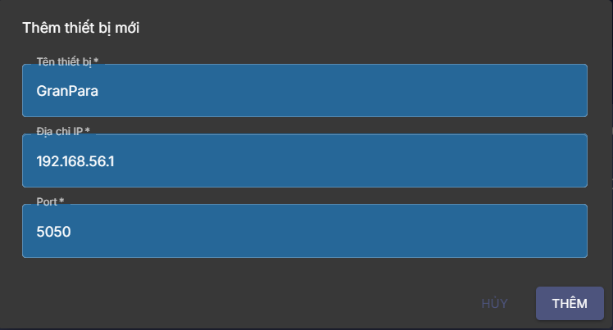

Hình : Đăng kí thiết bị giám sát

* Sau khi hoàn tất, trang web sẽ hiển thị trên bảng giám sát với trạng thái hoạt động “Active”, sẵn sàng gửi dữ liệu đầu vào về hệ thống AI để kiểm tra.

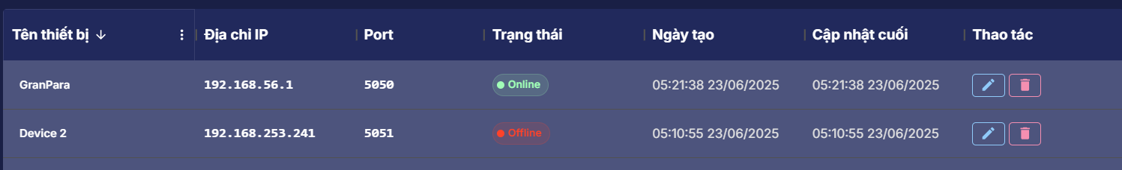

Hình : Trạng thái hoạt động của trang web

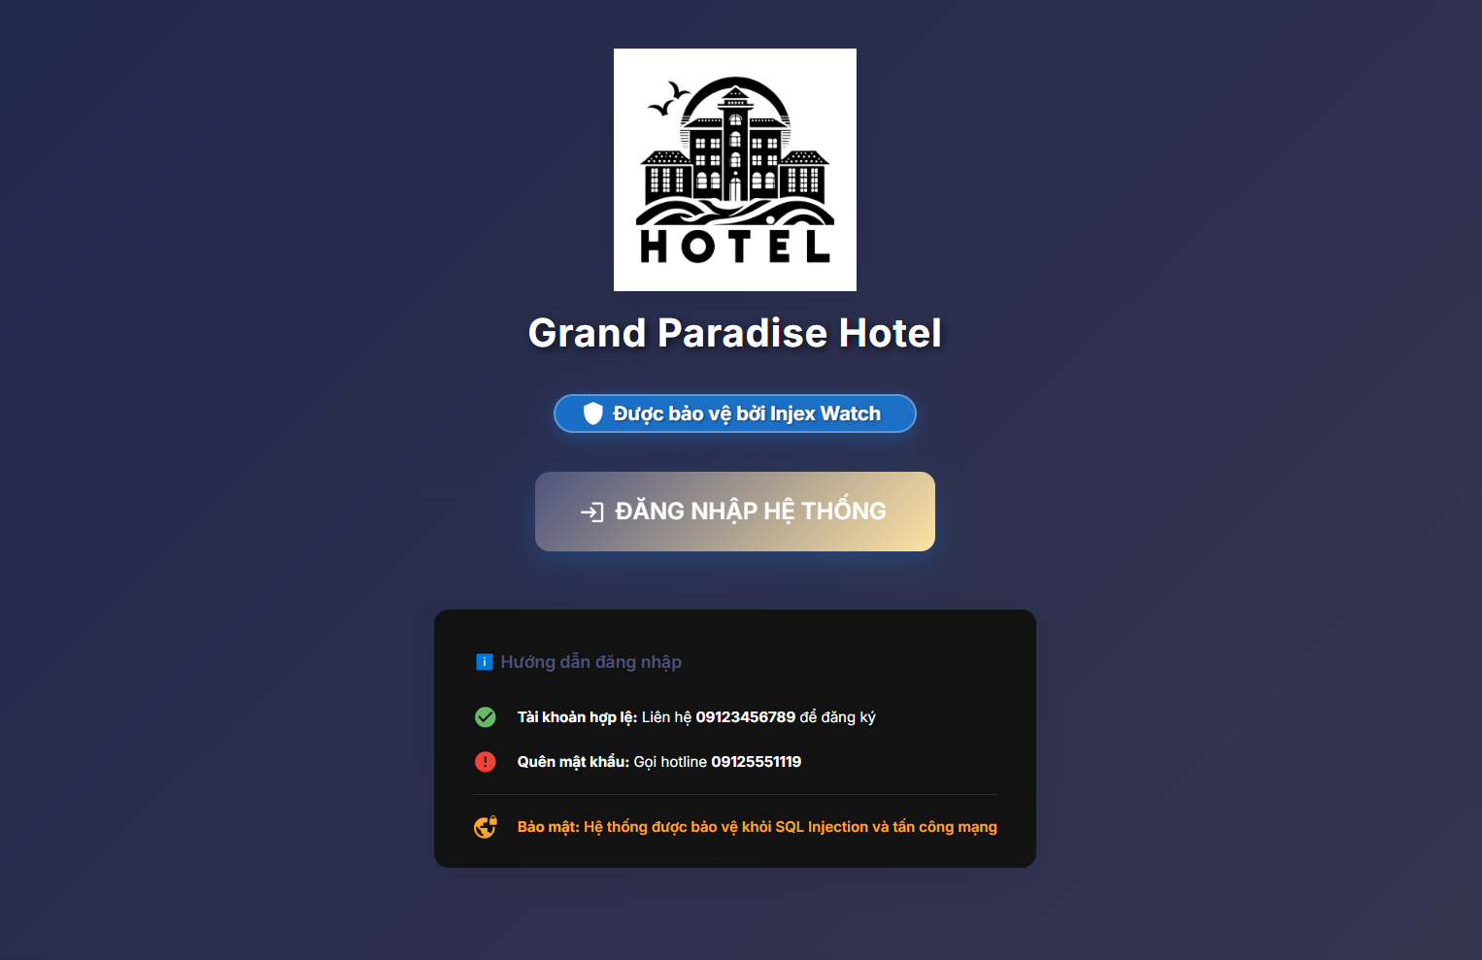

Hình : Trang web được cài đặt phần mềm bảo mật

Ngay khi trang web được đăng ký, mọi truy vấn từ người dùng nhập tại form đăng nhập sẽ được gửi về mô hình AI xử lý phía server (viết bằng Python) trước khi thực thi với cơ sở dữ liệu. Quy trình hoạt động như sau:

* Người dùng nhập dữ liệu vào form đăng nhập của website.
* Backend Node.js tiếp nhận và gửi dữ liệu tới API học máy (Python).
* Mô hình học máy CNN (Convolutional Neural Network) thực hiện phân loại xem input có chứa dấu hiệu SQL Injection hay không.

Kết quả phân loại trả về:

* Hợp lệ: cho phép truy vấn tiếp tục đến MongoDB.
* Có mã độc: hệ thống chặn truy vấn và trả về cảnh báo “Đầu vào có dấu hiệu tấn công SQL Injection”.

### Phát hiện mã độc và ngăn chặn

#### Thực hiện đăng nhập bình thường

Khi người dùng nhập sai một trong hai trường username hoặc password, hệ thống sẽ trả về thông báo lỗi dưới dạng cảnh báo trực quan trên giao diện. Thông báo này nhằm hướng dẫn người dùng kiểm tra lại thông tin và tránh nhầm lẫn. Đồng thời, truy vấn vẫn được gửi qua hệ thống AI để đảm bảo không chứa mã độc dù dữ liệu không hợp lệ.

Cơ chế bảo vệ này không những hỗ trợ người dùng mà còn góp phần ngăn chặn các hành vi dò quét mật khẩu (brute-force).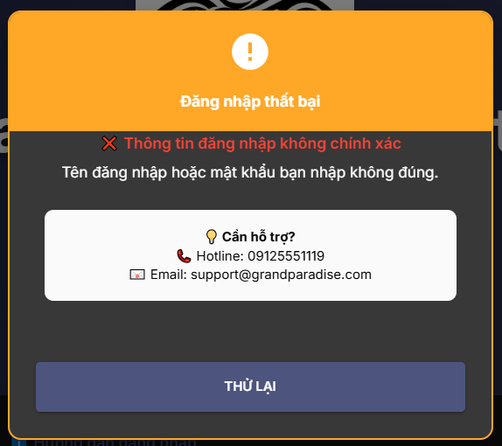

Hình : Người dung nhập sai tên hoặc mật khẩu

Khi thông tin đăng nhập được nhập chính xác (cả tên và mật khẩu), hệ thống tiến hành xác thực và chuyển hướng người dùng tới trang home của website. Trong trường hợp này, toàn bộ luồng dữ liệu đăng nhập cũng đã được kiểm tra bởi mô hình AI và xác nhận là không chứa SQL Injection.

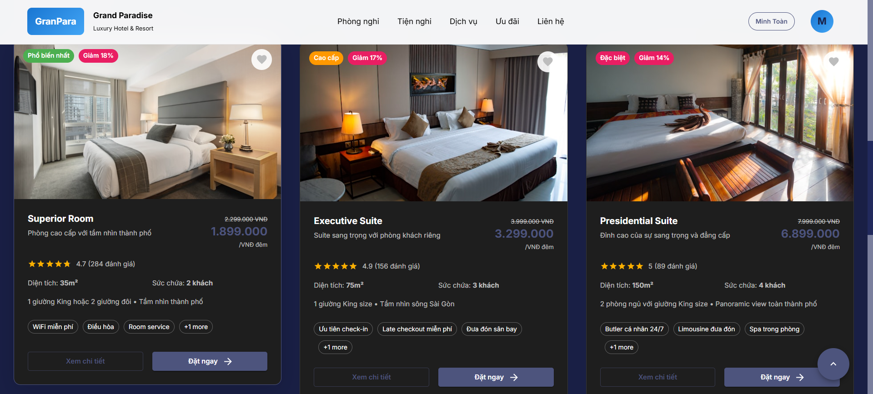

Hình : Người dùng nhập đúng cả tên và mật khẩu

Để cải thiện trải nghiệm người dùng, hệ thống được thiết kế với cơ chế ghi nhớ phiên đăng nhập thông qua việc lưu trữ cookie an toàn (Secure cookie). Sau khi người dùng đăng nhập thành công:

* Một cookie chứa mã định danh phiên sẽ được tạo và lưu vào trình duyệt người dùng.
* Cookie này sẽ được gửi kèm trong các request sau đó, giúp nhận diện người dùng mà không cần đăng nhập lại.
* Trong thời gian cookie còn hiệu lực và chưa bị xóa hoặc hết hạn, người dùng có thể truy cập hệ thống mà không cần đăng nhập lại.

Cơ chế này giúp nâng cao tính tiện lợi trong sử dụng, đồng thời vẫn đảm bảo an toàn nếu kết hợp với các biện pháp như hết hạn phiên (session timeout) và kiểm tra IP hoặc thiết bị.

#### Thực hiện chèn mã độc và bị phát hiện

Để kiểm tra khả năng phát hiện tấn công của hệ thống, một thử nghiệm được tiến hành bằng cách giả lập hành vi chèn mã SQL Injection trực tiếp vào trường đăng nhập của trang web đã được tích hợp bảo mật.

Kẻ tấn công cố ý nhập đoạn mã SQL độc hại vào trường "Tên đăng nhập" trên giao diện xác thực người dùng, với mục tiêu truy xuất thông tin từ cơ sở dữ liệu mà không cần xác thực thực sự.

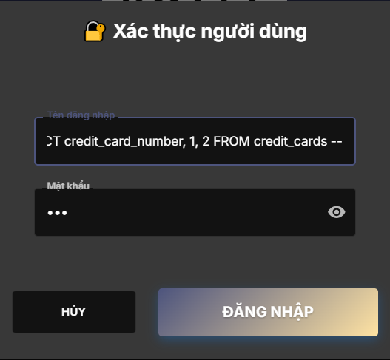

Hình : Kẻ tấn công chèn mã độc vào hệ thống

Ngay sau khi dữ liệu đầu vào được gửi đi, hệ thống bảo mật lập tức nhận diện đây là một truy vấn SQL Injection thông qua mô hình học máy CNN. Hệ thống ngay lập tức chặn truy vấn này, đồng thời hiển thị cảnh báo bảo mật chi tiết.

Thông tin cảnh báo bao gồm:

* Địa chỉ IP công cộng của kẻ tấn công: 42.118.236.2
* Địa chỉ IP nội bộ của máy chủ bị tấn công: 192.168.48.128:5050
* Truy vấn độc hại: đoạn mã được hệ thống ghi nhận và lưu trữ để phục vụ điều tra.

Cảnh báo người dùng: truy vấn đã bị chặn và hành vi này sẽ bị theo dõi; nếu tiếp tục, IP có thể bị khóa vĩnh viễn.

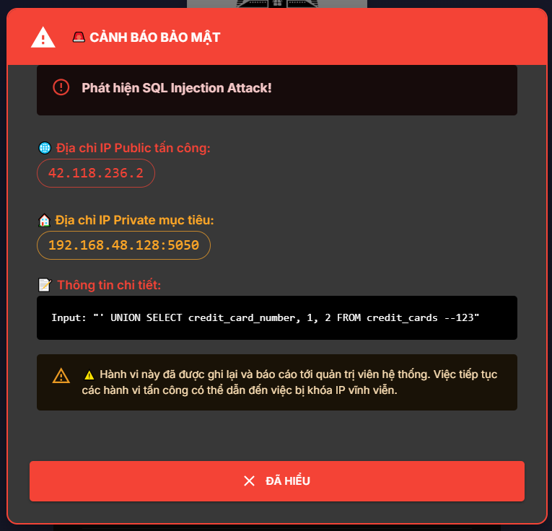

Hình : Hệ thống phát hiện SQL Injection và ngăn chặn

Trên hệ thống giám sát Injex Watch, thiết bị bị tấn công sẽ chuyển sang trạng thái Under Attack, hiển thị rõ ràng trên giao diện quản lý với màu sắc cảnh báo để người quản trị dễ dàng nhận biết.

Thông tin trong bảng bao gồm:

* Tên thiết bị: GranPara
* Địa chỉ IP: 192.168.56.1
* Port: 5050
* Trạng thái: hiển thị là SQL Injection

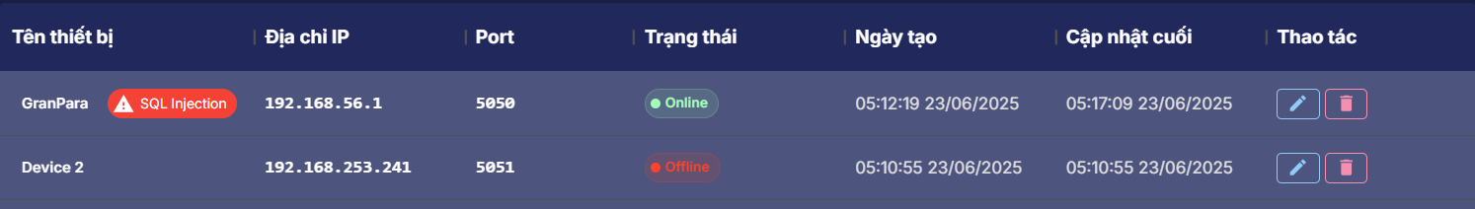

Hình : Trang quảng trị cảnh báo web bị tấn công

Sau đó thông tin kẻ tấn công được lưu lại:

* Địa chỉ ip public: 42.118.236.2
* Tọa độ: Lat: 10.822, Long: 106.6257
* Thời gian tấn công: 03:34:23 23/06/2025

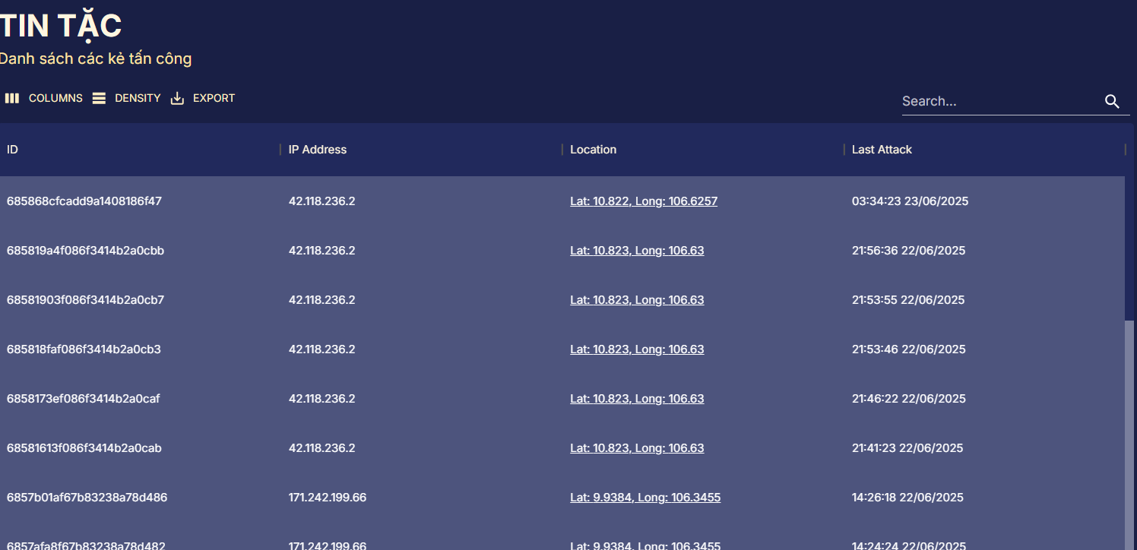

Hình : Thông tin kẻ tấn công được ghi lại

## Đánh giá hiệu suất mô hình

### Tiêu chí đánh giá

#### Ma Trận Confusion - Công Cụ Đánh Giá Cơ Bản

Ma trận confusion (hay còn gọi là ma trận sai số) đóng vai trò như một instrument quan trọng trong việc assessment hiệu suất của các mô hình classification. Công cụ này trực quan hóa việc so sánh giữa các predictions của mô hình với ground truth thông qua việc thống kê số lượng các cases được dự đoán đúng và sai ở cả hai categories: positive và negative.

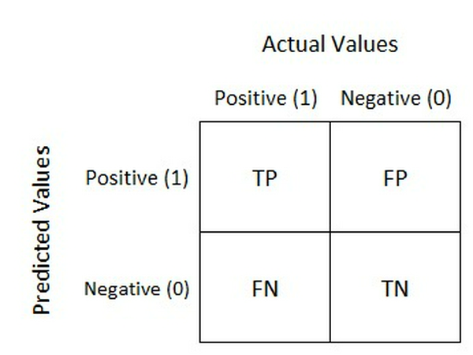

Hình : Matrix Confusion

Các Thành Phần Cấu Tạo:

* True Positive (TP): Mô hình dự đoán đúng kết quả tích cực, tức là kết quả thực tế là tích cực.
* True Negative (TN): Mô hình dự đoán đúng kết quả tiêu cực, tức là kết quả thực tế là tiêu cực.
* False Positive (FP): Mô hình dự đoán sai kết quả dương tính, tức là kết quả thực tế là âm tính. Nó còn được gọi là lỗi loại I.
* False Negative (FN): Mô hình dự đoán sai kết quả âm tính tức là kết quả thực tế là dương tính. Nó cũng được gọi là lỗi loại II.

**Các Chỉ Số Đo Lường Hiệu Suất**

**Accuracy**: Độ chính xác đo lường tỷ lệ mẫu được phân loại đúng trong toàn bộ tập dữ liệu.

$$Accuracy=\frac{TP+TN}{TP + TN + FP + FN}$$

Đây là chỉ số tổng quan nhưng có thể bị lệch trong trường hợp dữ liệu bị mất cân bằng nghiêm trọng.

**Precision**: Chỉ số này phản ánh mức độ tin cậy của các dự đoán dương tính, tức là bao nhiêu phần trăm trong số các mẫu được dự đoán là dương tính thực sự đúng:

$$Precision=\frac{TP}{TP+FP}$$

Precision cao thể hiện mô hình ít đưa ra cảnh báo sai (false alarm).

**Recall:** Độ nhạy đo lường khả năng phát hiện các mẫu thực sự thuộc lớp dương tính.

$$Recall=\frac{TP}{TP+FN}$$

Chỉ số này cao khi mô hình có khả năng nhận diện gần hết các trường hợp dương tính.

**F1 Score:** là trung bình điều hòa giữa Precision và Recall, cân bằng giữa hai mục tiêu: giảm thiểu cảnh báo sai và tối đa hóa khả năng phát hiện đúng.

$$F1 Score=\frac{2 * Recall *Precision}{Recall + Precision}$$

F1 Score đặc biệt quan trọng khi đối mặt với bài toán có tỷ lệ phân bố lớp không đồng đều.

#### So sánh với những model khác

Bảng : So sánh CNN và những model khác

|  |  |  |  |  |
| --- | --- | --- | --- | --- |
| **Model** | **Accuracy** | **Precision** | **Recall** | **F1-Score** |
| **CNN** | 93.93 | 85.5 | 93.4 | 89.29 |
| **Decision Tree** | 86.62 | 67.51 | 97.36 | 79.70 |
| **KNN** | 71.54 | 48.32 | 75.91 | 59.08 |
| **SVM** | 79.75 | 100.00 | 25.08 | 40.10 |

Hiệu suất phân loại vượt trội:

* Từ kết quả thực nghiệm được trình bày trong Bảng 4.1, mô hình CNN đạt được hiệu suất phân loại cao nhất với độ chính xác (Accuracy) đạt 93.93%, vượt trội so với các mô hình máy học truyền thống khác. Cụ thể, CNN có độ chính xác cao hơn Decision Tree 7.31%, cao hơn SVM 14.18% và cao hơn KNN 22.39%. Điều này chứng tỏ khả năng phân biệt chính xác giữa các truy vấn SQL bình thường và các cuộc tấn công SQL injection của mô hình CNN.

Cân bằng tối ưu giữa Precision và Recall:

* Một trong những ưu điểm nổi bật của mô hình CNN là khả năng duy trì sự cân bằng giữa độ chính xác (Precision) và độ nhạy (Recall). Mô hình đạt Precision 85.50% và Recall 93.40%, dẫn đến F1-score cao nhất là 89.29%. Sự cân bằng này đặc biệt quan trọng trong lĩnh vực an ninh mạng, nơi mà việc bỏ sót các cuộc tấn công (False Negative) có thể gây ra hậu quả nghiêm trọng, đồng thời việc cảnh báo sai (False Positive) cũng cần được kiểm soát để tránh làm gián đoạn hoạt động bình thường của hệ thống.

Khả năng trích xuất đặc trưng tự động:

* Khác với các mô hình máy học truyền thống đòi hỏi quá trình thiết kế đặc trưng thủ công (manual feature engineering), mô hình CNN có khả năng tự động học và trích xuất các đặc trưng từ dữ liệu thô. Thông qua các lớp tích chập (convolutional layers), mô hình có thể nhận diện các mẫu (pattern) phức tạp và các chuỗi ký tự đặc trưng của SQL injection mà không cần sự can thiệp của con người trong việc định nghĩa đặc trưng.

Xử lý hiệu quả dữ liệu văn bản có cấu trúc:

* Việc chuyển đổi dữ liệu văn bản thành ma trận 2D với kích thước 64×64×1 cho phép CNN khai thác được mối quan hệ không gian giữa các từ khóa và cấu trúc trong câu lệnh SQL. Các lớp tích chập với kernel 3×3 có thể học được các mẫu cục bộ, trong khi các lớp MaxPooling giúp giữ lại những đặc trưng quan trọng nhất và giảm chiều dữ liệu, từ đó nâng cao hiệu quả tính toán.

Tính ổn định và khả năng tổng quát hóa:

* Kết quả F1-score cao (89.29%) của mô hình CNN không chỉ thể hiện hiệu suất tốt trên tập dữ liệu kiểm tra mà còn chứng tỏ khả năng tổng quát hóa của mô hình. Điều này cho thấy CNN có thể duy trì hiệu suất ổn định khi gặp phải các mẫu SQL injection mới chưa được huấn luyện, đây là yếu tố quan trọng trong việc ứng dụng thực tế.

So sánh với các mô hình cơ sở:

* So với mô hình SVM có Precision hoàn hảo (100%) nhưng Recall chỉ đạt 25.08%, dẫn đến F1-score thấp (40.10%), mô hình CNN cho thấy sự cân bằng tốt hơn nhiều. Trong khi Decision Tree đạt Recall cao (97.36%) nhưng Precision thấp (67.51%), CNN vẫn duy trì được cả hai chỉ số ở mức cao. Mô hình KNN có hiệu suất thấp nhất với F1-score chỉ đạt 59.08%, cho thấy sự không phù hợp của phương pháp này đối với bài toán phát hiện SQL injection.

Ý nghĩa thực tiễn trong triển khai hệ thống:

* Từ góc độ triển khai thực tế, hiệu suất của mô hình CNN đáp ứng được yêu cầu của một hệ thống phát hiện xâm nhập. Với Recall 93.40%, hệ thống có thể phát hiện được hầu hết các cuộc tấn công SQL injection, trong khi Precision 85.50% đảm bảo rằng số lượng cảnh báo sai được kiểm soát ở mức chấp nhận được, không gây quá tải cho đội ngũ bảo mật trong việc xử lý các cảnh báo.

# KẾT LUẬN VÀ HƯỚNG PHÁT TRIỂN

## Kết luận

Sau quá trình nghiên cứu, xây dựng và thử nghiệm hệ thống phát hiện tấn công SQL Injection dựa trên hành vi người dùng, em đã hoàn thành đúng định hướng ban đầu với nhiều kết quả nổi bật, đồng thời cũng bộc lộ một số hạn chế cần được khắc phục trong các giai đoạn phát triển tiếp theo.

### Những kết quả đã đạt được

Đề tài đã đạt được nhiều kết quả đáng ghi nhận, cả về mặt lý thuyết lẫn triển khai thực tế, cụ thể như sau:

* Xây dựng thành công một hệ thống giám sát và trực quan hóa quy trình tấn công – phòng thủ toàn diện, gồm hai thành phần chính:
  + Ứng dụng web giám sát (dashboard) có tên Injex Watch, được xây dựng trên nền tảng MERN Stack, cho phép quản trị viên dễ dàng thêm thiết bị giám sát, theo dõi trạng thái kết nối, truy xuất nhật ký truy vấn, thống kê số lần tấn công, và hiển thị chi tiết các địa chỉ IP nghi vấn theo thời gian thực. Giao diện được thiết kế thân thiện, trực quan, hỗ trợ thao tác nhanh chóng cho người vận hành hệ thống.
  + Trang web khách hàng mẫu tích hợp phần mềm bảo mật mô phỏng hệ thống đặt phòng khách sạn (Grand Paradise Hotel), được sử dụng làm môi trường kiểm thử thực tế, trong đó tất cả truy vấn đầu vào sẽ được chuyển tới mô hình AI để kiểm tra trước khi xử lý, giúp đánh giá khả năng phát hiện SQL Injection trong môi trường gần thực tế.
* Thiết kế và huấn luyện thành công mô hình học máy (Machine Learning) sử dụng kiến trúc mạng nơ-ron tích chập (CNN), có khả năng phân tích chuỗi truy vấn SQL đầu vào và phân loại chúng thành hai nhóm: hợp lệ (benign) và chứa mã độc (malicious). Quá trình huấn luyện sử dụng tập dữ liệu 5605 truy vấn với nhiều nguồn khác nhau. Mô hình đạt độ chính xác gần 96% trên tập kiểm tra, cho thấy khả năng tổng quát hóa tốt và tiềm năng triển khai thực tế.
* Thiết lập và triển khai mô hình bảo mật theo kiến trúc nhiều lớp (layered architecture), giúp phân chia rõ ràng vai trò của từng thành phần hệ thống, bao gồm:
  + Client: điểm khởi phát của truy vấn, có thể là người dùng hợp pháp hoặc kẻ tấn công.
  + Public Endpoint: nơi tiếp nhận và xử lý yêu cầu đầu vào thông qua các lớp bảo mật như HTTPS (TLS/SSL), Web Application Firewall (WAF), đóng vai trò là “cửa ngõ” đầu tiên trong hệ thống.
  + Lớp AI phát hiện SQL Injection: xử lý truy vấn thông qua mô hình CNN, phân tích hành vi người dùng để xác định truy vấn độc hại.
  + Application Host: nơi triển khai dịch vụ thực tế, chỉ tiếp nhận và xử lý truy vấn sau khi đã được xác nhận an toàn.
* Triển khai thành công các thành phần hệ thống bằng công nghệ Docker và Docker Compose, đảm bảo tính đóng gói, khả năng tái sử dụng và linh hoạt trong việc triển khai trên nhiều môi trường khác nhau. Các container độc lập cho backend, frontend, AI detection, và database giúp hệ thống vận hành ổn định, dễ mở rộng.
* Áp dụng các chuẩn bảo mật hiện đại như TLS/SSL và reverse proxy thông qua NGINX, đảm bảo mã hóa dữ liệu khi truyền tải, đồng thời hỗ trợ phân phối tải truy cập và che giấu hạ tầng backend khỏi sự dò quét từ bên ngoài.
* Thực hiện các thử nghiệm tấn công SQL Injection có kiểm soát trong môi trường an toàn, thông qua các công cụ như ZAP, SQLmap, trên nền tảng OWASP Juice Shop và DVWA. Kết quả cho thấy hệ thống có thể phát hiện hầu hết các truy vấn SQLI với độ chính xác cao, đồng thời ghi nhận thông tin kẻ tấn công, giúp tạo lập danh sách đen (blacklist) phục vụ giám sát và phản ứng.

Tổng thể, đề tài không chỉ hoàn thiện về mặt học thuật mà còn thể hiện được tiềm năng ứng dụng thực tế khi kết hợp giữa học sâu, công nghệ web hiện đại và thực hành bảo mật toàn diện.

### Những điểm còn hạn chế

Bên cạnh những kết quả đạt được, đề tài vẫn tồn tại một số hạn chế nhất định, chủ yếu đến từ phạm vi và nguồn lực nghiên cứu:

* Tập dữ liệu huấn luyện mô hình còn ở mức cơ bản, chủ yếu tập trung vào các truy vấn SQL Injection điển hình, chưa bao phủ đủ các dạng tấn công tinh vi như Blind SQLI, Time-Based SQLI, hoặc các hình thức mã hóa/che giấu truy vấn (obfuscated payloads). Điều này khiến mô hình gặp khó khăn khi đối mặt với các biến thể nâng cao hoặc chưa từng xuất hiện trong dữ liệu huấn luyện.
* Chưa triển khai cơ chế cập nhật mô hình tự động, ví dụ như online learning hoặc semi-supervised learning, để hệ thống có thể tự cải thiện theo thời gian khi phát hiện các truy vấn mới lạ trong môi trường thực tế.
* Chưa tích hợp khả năng phản ứng chủ động (active defense) như tự động chặn IP nghi vấn, gửi cảnh báo email/SMS, hoặc kết nối với hệ thống cảnh báo sớm (SIEM). Hiện tại, hệ thống mới dừng ở mức phát hiện và hiển thị cảnh báo cho quản trị viên xử lý thủ công.
* Khả năng mở rộng (scalability) của hệ thống chưa được kiểm tra kỹ trong môi trường có lưu lượng truy cập lớn hoặc đồng thời. Hệ thống hiện mới được thử nghiệm trong quy mô phòng lab hoặc mạng nội bộ.
* Độ chính xác mô hình có thể bị ảnh hưởng trong trường hợp tấn công phân mảnh (payload splitting) hoặc tấn công chéo nền tảng (cross-database injection), điều này chưa được kiểm chứng rõ trong thực nghiệm.

## Hướng phát triển

Mặc dù đề tài đã hoàn thành các mục tiêu đề ra và thể hiện tính ứng dụng thực tế cao, nhưng để hệ thống phát hiện và phân tích tấn công SQL Injection ngày càng hoàn thiện, phù hợp với sự phát triển nhanh chóng của các kỹ thuật tấn công mạng hiện nay, một số định hướng mở rộng và nâng cấp hệ thống trong tương lai được đề xuất như sau:

**Mở rộng tập dữ liệu huấn luyện**

* Tăng cường kích thước và tính đa dạng của tập dữ liệu, bao gồm các dạng SQL Injection phức tạp hơn như:
  + Blind SQL Injection (boolean-based, time-based).
  + Out-of-band SQLI, Second-order SQLI.
  + Payloads sử dụng kỹ thuật mã hóa, xáo trộn cú pháp (obfuscation).
* Tích hợp công cụ crawler để tự động thu thập truy vấn từ hệ thống web thực tế hoặc các honeypot, từ đó hình thành kho dữ liệu đầu vào phong phú hơn, phục vụ cho huấn luyện mô hình trong môi trường thực tế.

**Áp dụng các kỹ thuật học máy nâng cao**

* Kết hợp các mô hình hiện đại hơn như Transformer, LSTM kết hợp Attention, hoặc kiến trúc lai giữa CNN–BiLSTM nhằm nâng cao khả năng hiểu ngữ cảnh truy vấn.
* Tích hợp phương pháp semi-supervised learning hoặc self-training, giúp hệ thống có thể học thêm từ các truy vấn chưa gán nhãn hoặc phát hiện dị thường (anomaly detection).

**Tăng cường cơ chế phản ứng và phòng thủ**

* Bổ sung chức năng tự động phản ứng với tấn công như:
  + Tạm thời chặn IP nghi vấn.
  + Gửi cảnh báo đến email, điện thoại quản trị viên.
  + Tự động cập nhật danh sách đen (blacklist) theo thời gian thực.
* Tích hợp với các nền tảng giám sát tập trung như SIEM, ELK stack, giúp tổng hợp và phân tích log toàn cục cho nhiều ứng dụng trong hệ thống.

**Kiểm thử hệ thống ở quy mô lớn hơn**

* Triển khai và kiểm tra hệ thống trong môi trường có lưu lượng truy cập lớn (stress test), đánh giá độ trễ, độ tin cậy và hiệu suất phát hiện.
* Nghiên cứu hướng chạy song song mô hình AI trên cụm máy chủ (distributed detection) để đảm bảo hiệu năng khi có nhiều yêu cầu đồng thời.

**Mở rộng phạm vi phát hiện đa dạng tấn công khác**

* Nghiên cứu mở rộng mô hình để phát hiện thêm các dạng tấn công khác như:
  + Cross-Site Scripting (XSS).
  + Command Injection.
  + Directory Traversal.
* Thiết lập kiến trúc hệ thống linh hoạt để dễ dàng tích hợp nhiều mô hình AI cùng lúc, tạo nên một nền tảng phát hiện tấn công đa lớp.

**Tăng cường giao diện và trải nghiệm người dung**

* Cải tiến dashboard theo hướng thông minh hơn (smart dashboard), tích hợp biểu đồ tương tác, lọc nâng cao, phân tích chuỗi tấn công theo thời gian (attack timeline).
* Phát triển ứng dụng giám sát trên nền tảng di động (mobile monitoring app), hỗ trợ truy cập nhanh chóng mọi lúc mọi nơi cho quản trị viên.

Những hướng phát triển trên sẽ giúp hệ thống không chỉ dừng lại ở mức phát hiện SQL Injection đơn thuần, mà còn tiến xa hơn thành một giải pháp an ninh mạng toàn diện, có khả năng thích ứng, học hỏi và đối phó hiệu quả với các mối đe dọa mạng ngày càng tinh vi.

# TÀI LIỆU THAM KHẢO

[1] B. Nagpal, N. Chauhan, and N. Singh, “A Survey on the Detection of SQL Injection Attacks and Their Countermeasures,” Journal of Information Processing Systems, vol. 13, no. 4, pp. 689–702, Aug. 2017, doi: 10.3745/JIPS.03.0024.

[2] D. A. K. Diallo and A.-S. K. Pathan, “A Detailed Survey on Various Aspects of SQL Injection in Web Applications: Vulnerabilities, Innovative Attacks, and Remedies,” arXiv preprint arXiv:1203.3324, Mar. 2012.

[3] A. Falor, M. Hirani, H. Vedant, P. Mehta, and D. Krishnan, “A Deep Learning Approach for Detection of SQL Injection Attacks Using Convolutional Neural Networks,” in Proc. Data Analytics and Management, Springer LNDECT, vol. 91, pp. 293–304, Nov. 2021.

[4] W. Rong, B. Zhang, and X. Lv, “Malicious Web Request Detection Using Character-level CNN,” arXiv preprint arXiv:1811.08641, Nov. 2018.

[5] I. Ali, S. H. Adil, and M. Ebrahim, “Intrusion Detection Framework for SQL Injection,” arXiv preprint arXiv:2009.13868, Sep. 2020.

[6] N. S. Dasari, A. Badii, A. Moin, and A. Ashlam, “Enhancing SQL Injection Detection and Prevention Using Generative Models,” arXiv preprint arXiv:2502.04786, Feb. 2025.

[7] O. Alihoumed et al., “SQL-Injection-Detection-Using-Deep-Learning-CNN,” GitHub Repository, 2021. [Online]. Available: https://github.com/OumarAlihoumed/sql-injection-detection-using-CNN

[8] WhiteHat Team, “SQL Injection – Đừng để một lỗ hổng cũ trở thành mối nguy mới,” WhiteHat.vn, 04-Mar-2025. [Online]. Available: https://whitehat.vn

[9] 200Lab, “SQL Injection là gì? Những cách phòng ngừa SQL Injection,” 200lab.io, Accessed: Oct. 2024. [Online]. Available: https://200lab.io

[10] TopDev Blog, “SQL Injection là gì? Cách giảm thiểu và phòng ngừa SQL Injection,” TopDev, n.d. [Online]. Available: https://topdev.vn/blog/sql-injection-la-gi

[11] Flinters Vietnam (Labs), “Tìm hiểu SQL Injection qua ví dụ cụ thể,” Labs.Flinters.vn, 2015. [Online]. Available: https://labs.flinters.vn

[12] Viblo, “Hướng dẫn test SQL Injection (Ví dụ và cách phòng ngừa các cuộc tấn công SQL Injection),” Viblo.asia, Nov. 2019. [Online]. Available: https://viblo.asia

[13] AnonyViet.com, “Hướng dẫn khai thác lỗi SQL Injection cơ bản,” AnonyViet, n.d. [Online]. Available: https://anonyviet.com

[14] Cloudmini.net, “SQL Injection là gì? Cách nhận biết và phòng tránh,” Cloudmini.net, Aug. 2024. [Online]. Available: https://cloudmini.net